*Tecnología y Ciencia*

El presente documento, es una recopilación de los avances tecnológicos divido en dos partes.

La primera “*Influencias de la tecnología en el mundo*” habla de cómo se planea/usa la tecnología para mejorar los sistemas de cosecha, cultivos y agricultura nivel general.

La segunda parte “*Influencia de la tecnología en el sector del cacao*” realizando investigación acerca de tecnologías tanto a nivel científico como industrial con respecto al cacao principalmente.



**Equipo de Investigación. María Bastiani**

*Influencia de la tecnología en el mundo*

**Las tecnologías que revolucionarán este 2018**

La inteligencia artificial y las tecnologías ómicas -genómica, proteómica o metabolómica- centrarán los avances científicos de 2018

****

La [**inteligencia artificial**](https://elcomercio.pe/noticias/inteligencia-artificial), con sus aplicaciones en robótica o vehículos autónomos, y las tecnologías ómicas -genómica, proteómica o metabolómica- centrarán los avances científicos de 2018, según las previsiones del Centro Tecnológico de Cataluña (noreste de España) Eurecat.

Robots inteligentes con mayor autonomía y nuevas habilidades, más objetos conectados en empresas, domicilios y espacios públicos, y nuevos productos más eficientes, ligeros, duraderos y adaptados a cada perfil genético, son algunas novedades tecnológicas que serán realidad este año.

****

La directora científica de Tecnologías Digitales de Eurecat, María Eugenia Fuenmayor, auguró que este 2018 estará marcado desde el punto de vista tecnológico por las posibilidades que han abierto los avances en inteligencia artificial, el auge de la analítica de datos y el aumento de los objetos conectados a Internet, así como por las nuevas capacidades de la robótica colaborativa y la proyección de los vehículos autónomos.  
  
**►Robots y vehículos inteligentes**

"Veremos robots más inteligentes, más rápidos, con más autonomía y, sobre todo, con nuevas habilidades", en ámbitos diferentes al de la fabricación o el doméstico, como la agricultura, la medicina, la seguridad o el transporte, según Fuenmayor.  
  
En cuanto a los vehículos autónomos y a los drones inteligentes, "este será el año en que empezaremos a verlos recorrer calles y volar en espacios públicos, ya que se han aprobado y actualizado normativas de uso que lo permitirán", apuntó la investigadora.  
  
En el caso de las aplicaciones industriales, las factorías "aumentarán sus capacidades con la robótica colaborativa, los drones irán diversificando sus aplicaciones civiles y la inteligencia artificial cada vez será más accesible en los dispositivos cotidianos" gracias al progresivo despliegue del Internet de las Cosas", vaticinó el director científico de Tecnologías Industriales de Eurecat, Ricard Jiménez.  
  
Según este investigador, algunos de los ejes que impulsarán las tecnologías en el 2018 serán "los productos energéticamente más eficientes, más ligeros, más duraderos, más saludables, más inteligentes, más personalizados y más fiables".  
  
Según Jiménez, la computación cuántica, las interfaces cerebro-ordenador, los robots inteligentes e Internet de las Cosas están en "fase de expectación inicial creciente", mientras que el 'deep learning', el 'machine learning', el 'blockchain' (cadena de bloques) y los vehículos autónomos se sitúan dentro del "pico de máxima expectación".  
  
**►Materiales eficientes y renovables**

Las renovables y la eficiencia energética están "en ascenso" y materiales como el grafeno empezarán a estar "domados" a escala industrial, a la vez que "la computación permitirá saber un poco más sobre el cerebro humano y cómo diagnosticar y tratar enfermedades mentales", pronostica Jiménez.  
  
En el ámbito de la biotecnología, será cada vez más relevante la nutrición personalizada, el desarrollo de alimentos pensados para la gente mayor y para la mejora del desarrollo cognitivo, así como la investigación en torno del trinomio microbiota, salud y alimentación.  
  
**►Tecnologías ómicas**

En este aspecto, el director científico de Eurecat, Lluís Arola, destaca que las tecnologías ómicas "ya son una realidad para diseñar productos adaptados a cada perfil genético y a segmentos de población como las personas con problemas de obesidad o con intolerancias o las mujeres en periodo de lactancia y los mayores de 65 años".

Según Arola, los observatorios de tendencias tecnológicas pronostican que para el 2030 "será más que probable desarrollar productos de acuerdo con el microbioma de cada persona o poder prescribir dietas basándose en cada perfil de biomarcadores para evitar desarrollar algún tipo de enfermedad".  
  
Según el director científico de Eurecat, la globalización y los cambios de hábitos sociales y alimentarios "provocarán un aumento en la demanda de alimentos personalizados adaptados al perfil del consumidor y a sus necesidades, más elaborados, más fáciles de consumir, con valores nutricionales definidos y un mayor contenido de proteínas".

En cuanto a nuevos materiales, el investigador del Eurecat José Manuel Prado, puso como ejemplo para este año la elaboración de polvo metálico esférico para su aplicación en procesos de fabricación 3D, y la proyección térmica de materiales para recubrimientos superficiales, un proceso que "puede conseguir superficies óptimas para alargar enormemente la vida de los componentes", con aplicación en la reparación de piezas para la industria aeronáutica.  
  
En el plano medioambiental, seguirá el creciente protagonismo de la economía circular, mediante la valorización de residuos industriales y la regeneración de suelos y aguas contaminadas.

Fecha: 23.01.2018

Fuente: <https://elcomercio.pe/tecnologia/actualidad/seran-tecnologias-revolucionaran-2018-noticia-491401>

# Economía circular: definición, importancia y beneficios

La Unión Europea produce más de 2.500 millones de toneladas de residuos al año. Las instituciones comunitarias trabajan en la reforma del marco legislativo para promover un cambio del modelo de gestión de residuos actual, que tiene un carácter lineal, por una verdadera “economía circular”. Pero, ¿en qué consiste esta economía circular? ¿Qué ventajas conlleva el cambio?

**Economía circular**

La economía circular es un **modelo de producción y consumo que implica compartir, alquilar, reutilizar, reparar, renovar y reciclar**materiales y productos existentes todas las veces que sea posible para crear un valor añadido. De esta forma, el ciclo de vida de los productos se extiende.

En la práctica,**implica reducir los residuos al mínimo.** Cuando un producto llega al final de su vida, sus materiales se mantienen dentro de la economía siempre que sea posible. Estos pueden ser productivamente utilizados una y otra vez, creando así un valor adicional.

Contrasta con el modelo económico lineal tradicional, basado principalmente en el concepto “usar y tirar”, que requiere de grandes cantidades de materiales y energía baratos y de fácil acceso. La obsolescencia programada contra la que el Parlamento Europeo pide medidas es también parte de este modelo.

**¿Por qué tenemos que cambiar a una economía circular?**

Uno de los motivos para avanzar hacia una economía circular es el **aumento de la demanda de materias primas y la escasez de recursos.** Varias materias primas cruciales son finitas y, como la población mundial crece, la demanda también aumenta.

Otra de las razones es la **dependencia de otros países**: algunos países de la UE dependen de otros países para sus materias primas.

El **impacto en el clima es otro de los factores**. La extracción y el uso de materias primas tienen importantes consecuencias medioambientes, aumenta el consumo de energía y las emisiones de dióxido de carbono (CO2), mientras que un uso más inteligente de las materias primas puede [reducir las emisiones contaminantes](http://www.europarl.europa.eu/news/es/headlines/priorities/cambio-climatico/20180305STO99003/reducir-las-emisiones-de-carbono-objetivos-y-acciones-de-la-ue).

**¿Cuáles son los beneficios?**

Medidas como la **prevención de residuos, el diseño ecológico y la reutilización podrían generar ahorros netos de 600.000 millones de euros**, o un 8% del volumen de negocios anual, para las empresas de la UE, al tiempo que reducirían las emisiones totales anuales de gases de efecto invernadero entre un 2 y un 4%.

Avanzar hacia una [economía más circular](http://europa.eu/rapid/press-release_MEMO-15-6204_es.htm) podría generar beneficios como[reducir la presión sobre el medio ambiente](https://ec.europa.eu/commission/sites/beta-political/files/circular-economy-factsheet-general_en.pdf), [mejorar la seguridad de suministro de materias primas](http://www.europarl.europa.eu/news/es/press-room/20150702IPR73644/economia-circular-el-pe-reclama-un-cambio-sistemico-ante-escasez-de-recursos), [más competitividad, innovación, crecimiento y empleo (creación de hasta 580.000 empleos en la UE).](http://www.europarl.europa.eu/news/es/headlines/priorities/cambio-climatico/20180301STO98928/emisiones-de-gases-de-efecto-invernadero-por-pais-y-sector-infografia)

También puede proporcionar a los consumidores productos más duraderos e innovadores que brinden **ahorros monetarios y una mayor calidad de vida**, por ejemplo, si los teléfonos móviles fuesen más fáciles de desmontar el coste de volverlo a fabricar podría reducirse a la mitad.

Fuente: <https://www.retema.es/noticia/economia-circular-definicion-importancia-y-beneficios-ligVu>

**Las últimas tendencias tecnológicas de la agricultura 4.0 se dan a conocer en FIMA**

Las últimas tendencias tecnológicas de la agricultura 4.0 se están dando a conocer en la Feria Internacional de Maquinaria Agrícola (FIMA) 2018. En concreto, pueden verse arados que funcionan con GPS, sensores para la transmisión de datos desde la rueda, dispositivos de limpieza automática para máquinas agrícolas, drones, realidad virtual o un tractor autónomo.  
  
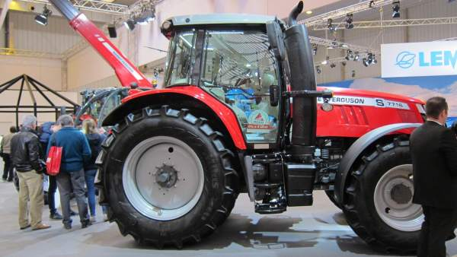

El salón, que celebra su edición número 40, exhibe todo lo que la agricultura 4.0 ofrece a los usuarios. Así, en los más de 160.000 metros cuadrados de exposición, FIMA se postula como el escenario más vanguardista de la nueva era agrícola. El sector agroalimentario muestra sus avances tanto en los equipamientos como en las técnicas y procesos de trabajo. Es por ello que, además del área expositiva, la tecnología constituye el tema estrella de las actividades celebradas durante la primera parte de la tercera jornada de FIMA 2018, con especial incidencia en la aplicación de estos avances a la práctica agrícola. El auditorio de Feria de Zaragoza ha albergado la III Jornada Práctica de Agricultura de Precisión, organizado por la Asociación general de productores de maíz de España. Una charla donde se ha puesto en valor el uso de dispositivos GPS y la edición genética para mejorar la eficiencia de las máquinas y la productividad de las explotaciones. En este sentido, la Asociación de Fabricantes Exportadores de Maquinaría Agrícola (FEMAC), en su simposio sobre 'Smart farming en España y Dinamarca', ha recalcado el papel esencial de las tecnologías de la información y la comunicación (TIC) en el proceso estratégico de innovación en el modelo productivo de la agricultura mundial. TECNOLOGÍAS PARA EL CONTROL DE MALAS HIERBAS En el plano congresual, la Sociedad Española de Maherbología y la Escuela Politécnica Superior Unizar han celebrado una jornada técnica en el que se ha debatido también sobre el uso de las nuevas tecnologías, pero en este caso, para el control de las malas hierbas en los cultivos. Este jueves en FIMA ha estado marcado por la gran afluencia de visitantes profesionales que, desde una hora antes de su apertura, abarrotaban los accesos del salón.

Fecha: 22 de febrero de 2018  
Fuente: <https://www.20minutos.es/noticia/3270319/0/ultimas-tendencias-tecnologicas-agricultura-4-0-se-dan-conocer-fima/>

**¿Cuáles son las nuevas tecnologías agrícolas ahora?**

*Las altas y nuevas tecnologías representadas por biotecnología y la tecnología de la información han sido testigos de un rápido desarrollo.*

Su infiltración e integración en el #**campo** de la ciencia y la tecnología #**agrícola** ha desempeñado un papel importante en la promoción de la #**producción**agrícola. En la actualidad, China ha alcanzado notables logros en algunos campos de la investigación agrícola centrada en la biotecnología. Rápida tecnología transgénica actualmente en el desarrollo internacional, la tecnología de control químico del cultivo, la tecnología biológica, la conservación del agua de ahorro de agua y tecnología de la información agrícola y otras tecnologías agrícolas nuevas estarán en la agricultura mundial, especialmente en la agricultura tiene un impacto significativo en los próximos 5 a 10 años.

**Variedades**

El uso de variedades de #cultivos gen extraño tecnología transgénica, la mejora de alto #rendimiento, #resistencia a enfermedades, resistencia a **insectos**, salinidad resistencia a la sequía y **otros cultivos** más directa y eficaz, se ha convertido en una nueva forma de obtención de nuevas variedades de cultivos. A principios de la década de 1990,**los países desarrollados han logrado enormes logros en este campo**. En los últimos años, los científicos de China agrícolas en resistente a los insectos del algodón, el maíz resistente a insectos, tolerancia a la sal y sequía, pulgones de las plantas de arroz resistente a herbicidas, anti-arroz, tomates anti-envejecimiento, BYDV en el trigo y muchos otros aspectos, se realizó un trabajo de investigación y progresó mucho.

Algodón resistente a insectos, maíz resistente a insectos, arroz resistente a herbicidas, tomates antienvejecimiento, etc. han estado o están entrando en la etapa de promoción y aplicación. Promover el uso de estas variedades, que pueden reducir de manera efectiva el uso de pesticidas químicos, reducir los costos de producción, reducir las pérdidas causadas por plagas y enfermedades, para ampliar el área de siembra de los cultivos, promover la integración de la agricultura de alto rendimiento desarrollo eficiente y sostenible.

**Ventajas de la tecnología en la agricultura:**

***La tecnología de control químico de cultivos***

El uso de sustancias químicas especiales para ajustar y mejorar la #actividad #metabólica de las plantas y regular #artificialmente el **crecimiento y desarrollo** de los **cultivos**puede lograr el objetivo de obtener un mayor rendimiento y una **buena calidad**. Varios tipos de reguladores de crecimiento de plantas son el control químico de los productos físicos y químicos. La década de 1980, etefón, DPC y otros productos en un gran número de aplicaciones en algodón, controlar eficazmente el crecimiento excesivo de algodón, lo que reduce la última parte del fenómeno de algodón verde del melocotonero, aumento sustancial de la producción de algodón convertido en una tecnología de apoyo importante.

En los últimos años, el rápido desarrollo de la tecnología de control, una variedad de propósitos ampliamente utilizado árboles frutales regulador del crecimiento vegetal, verduras y trigo, arroz y otros cultivos de campo, tales como Zhuangfengan, Penshibao, brassinólido y similares, tales como el trigo resuelve muchos alojamientos , Tamaño de Apple y otros problemas de tecnología agrícola.

***La tecnología de control biológico***

El uso de #técnicas de control biológico para #controlar #enfermedades, insectos y pastos en los cultivos es una forma #efectiva de **mejorar la calidad de los cultivos**, reducir la contaminación ambiental y lograr un **desarrollo agrícola sostenible**. La Conferencia Mundial sobre el Medio Ambiente y el Desarrollo en 1992 propuso que los bioplaguicidas representaran el 60% de la dosis total en 2000, mientras que China actualmente es inferior al 1%. En los últimos años, muchos científicos y técnicos agrícolas han avanzado en la investigación y el desarrollo de plaguicidas biológicos: una gran cantidad de preparaciones de bacterias vivas, preparaciones de antibióticos y preparaciones de proteínas cristalinas tóxicas se lanzarán al mercado una tras otra. Al mismo tiempo, algunas unidades se dedican a la investigación de plaguicidas a base de plantas y filtran muchos ingredientes activos para prevenir y controlar plagas y se convertirán en un nuevo miembro de la familia de plaguicidas biológicos. Además, para destruir el metabolismo de las plagas, el sistema nervioso para matar las plagas, la investigación de feromonas no tóxicas también ha avanzado mucho.

***La tecnología de conservación de agua***

China es un país con **escasez de recursos hídricos**. Las tecnologías para ahorrar agua son problemas que deben resolverse en el desarrollo sostenible de la agricultura. Dos tercios de la tierra cultivable de China se encuentran en las áreas norteñas con escasez de agua, especialmente en el noroeste. Si puede resolver el problema del agua, aquí se construirá otro gran granero en el país. Fundamentalmente **resolver el problema** del #agua para la #agricultura, por una parte, que depender de "desvío" para ampliar aún más la superficie de regadío, por otro lado se debe investigar vigorosamente la tecnología agrícola de #ahorro de agua, conseguido a través de métodos científicos y las instalaciones de riego avanzados. Al mismo tiempo, agente de conservación de agua en el suelo digno de atención, puede **ayudar eficazmente** a almacenar en el suelo precipitaciones, la capacidad de absorción de agua es generalmente de 300 a 500 veces su propio peso, para su uso en cultivos de sequía. En la actualidad, a pesar de que muchos de estos productos se han comercializado, el problema del precio elevado y el efecto de retención de agua deficiente es generalizado.

Fecha: 22 de febrero de 2018

Fuente: https://mx.blastingnews.com/tecnologia/2018/02/cuales-son-las-nuevas-tecnologias-agricolas-ahora-002384931.html

**Las 10 nuevas tecnologías de 2018**

Desde fabricar la pieza que necesita tu auto hasta saber si tu bebé tiene probabilidades de sufrir alguna enfermedad son algunas de las innovaciones emergentes

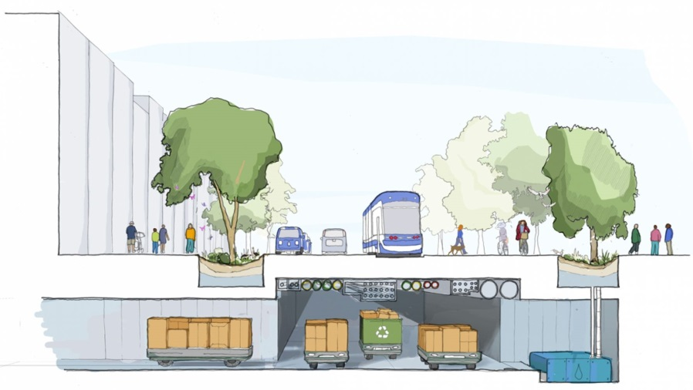

Desde fabricar la pieza que necesita tu auto hasta saber si tu bebé tiene probabilidades de sufrir alguna enfermedad son algunos de los inventos e investigaciones que están en sus primeras etapas, pero que de seguir desarrollándose podrían cambiar tu vida.

El MIT Technology Review realizó una lista de 10 tecnologías emergentes 2018, que incluyen también a embriones artificiales y la ciudad del futuro.

### Impresoras 3D que fabrican objetos de metal

Imprimir objetos de metal resultaba demasiado caro, pero en 2017, investigadores del Laboratorio Nacional Lawrence Livermore, Estados Unidos, desarrollaron un método para crear piezas de acero inoxidable con impresión 3D que son el doble de resistentes que las que se producen por métodos convencionales.

Ese mismo año, la compañía de impresión 3D Markforged, una pequeña startup, lanzó la primera impresora de metal tridimensional que cuesta menos de 80 mil euros, mientras que la startup Desktop Metal empezó a enviar las primeras unidades de su prototipo de impresión de metales en diciembre de 2017.

Desktop Metal también planea empezar a vender modelos más grandes y que son 100 veces más rápidos que los métodos de impresión de metales más antiguos.

### Embriones artificiales

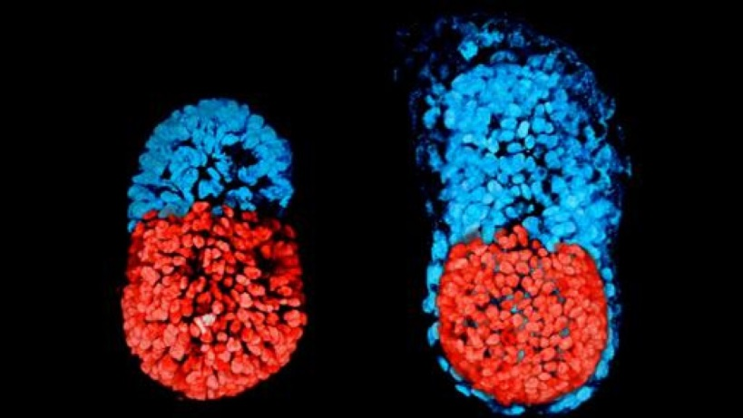

Los embriólogos de la Universidad de Cambridge, Reino Unido, han desarrollado embriones de ratón a partir de células madre, sin óvulo ni esperma; solo con células extraídas de otro embrión.

“Sabemos que las células madre son mágicas por su poderoso potencial de lo que pueden hacer. Pero no sabíamos que podían autorganizarse de una forma tan bella y perfecta", indicó la responsable del equipo de investigación, Magdelena Zernicka-Goetz.

Estos embriones son "sintéticos" por lo que no podrían haberse convertido en ratones; sin embargo, el siguiente paso es crear un embrión artificial a partir de células madre humanas y ya lo están haciendo la Universidad de Michigan y la Universidad Rockefeller, ambas en EU.

**La ciudad del futuro**

Los laboratorios Sidewalk de Alphabet planean crear un barrio ultratecnológico en Toronto, Canadá, donde una amplia red de sensores monitorea todo, además de que todos los vehículos son autónomos y compartidos.

Sin embargo, monitorear la infraestructura pública ha generado preocupaciones sobre el control de datos y la privacidad; sin embargo, los laboratorios Sidewalk creen que pueden trabajar con la comunidad y el Gobierno local para aliviar estas preocupaciones.

**La inteligencia artificial en la nube**

Hasta ahora ya hay varias compañías que ofrecen IA en la nube como, Amazon, con su filial AWS; Google, con TensorFlow, una biblioteca de código abierto de inteligencia artificial que se puede utilizar para personalizar software de aprendizaje automático, y hace poco, Cloud AutoML presentó un conjunto de sistemas preentrenados que podrían hacer que la inteligencia artificial sea más fácil de utilizar.

Sin embargo, la nube aún debe poner esta tecnología al alcance de casi todos.

**Sistemas de IA que juegan al gato y al ratón**

Dos sistemas de inteligencia artificial pueden interactuar entre sí para crear imágenes y sonidos originales, a través de redes antagónicas generadoras (GAN), lo que puede ayudar a que sean menos dependientes de los humanos, pero también pueden engañar a los humanos.

El enfoque, conocido como redes de adversarias generadoras (GAN, por sus siglas en inglés) o redes antagónicas generadoras emplea dos redes neuronales (modelos matemáticos simplificados del cerebro) y las enfrenta mutuamente en un juego digital del gato y el ratón.

Algunos expertos creen que hay una lógica detrás de cómo las GAN comienzan a comprender la estructura del mundo que ven y oyen.

**Auriculares de traducción simultánea**

Google ha creado un par de auriculares llamados Pixel Buds, que traducen un discurso, prácticamente, en tiempo real.

Estos dispositivos funcionan de la siguiente forma: la persona con los auriculares habla en su idioma, mientras que otra persona sostiene un teléfono una aplicación traduce el mensaje y lo reproduce en voz alta a través de un teléfono. La persona que sostiene el teléfono responde; esta respuesta se traduce y se reproduce por medio de los auriculares.

### Gas natural libre de CO2



Net Power, una colaboración entre la firma de desarrollo de tecnología 8 Rivers Capital, Exelon Generation y la empresa de construcción de energía CB&I, pondrá en marcha una planta que toma el dióxido de carbono procedente de la quema de gas natural y lo somete a altas presiones y temperaturas, lo que genera un CO2 que impulsa una turbina que, a su vez, genera energía limpia.

**Privacidad digital perfecta**

La prueba de conocimiento cero es un nuevo protocolo criptográfico que ha llamado la atención recientemente porque se ha utilizado para realizar transacciones de criptomonedas de forma totalmente anónima.

Sin embargo, algunos creen que esto no es del todo posible ya que con el blockchain, las transacciones son visibles para todos y las transacciones teóricamente anónimas se pueden combinar con otros datos para rastrear e incluso identificar a los usuarios.

**Videncia genética**

Algún día los bebés recibirán un informe sobre su ADN al nacer. Esta información ofrecerá predicciones sobre las probabilidades de que sufran un ataque al corazón, padezcan cáncer, desarrollen una adicción al tabaco o tengan una inteligencia superior a la media.

Los científicos están creando lo que ellos llaman "puntuación de riesgo poligénica" nuevos análisis de ADN que informan de probabilidades de sufrir una enfermedad, así como evaluar con mayor precisión la eficacia de los medicamentos.

Sin embargo, éstas pruebas también generan polémica porque pueden predecir, por ejemplo, el 10 por ciento del rendimiento de una persona en pruebas de cociente intelectual.

### El salto cuántico de los materiales

IBM, Google y Alán Aspuru-Guzik de la Universidad de Harvard, Estados Unidos, desarrollan nuevos y potentes ordenadores cuánticos que serán capaces de realizar proezas informáticas imposibles para las computadoras convencionales, pero aún no se ha descubierto qué se puede hacer con ese poder informático.

Fecha: 28 de febrero de 2018

Fuente: <http://www.elfinanciero.com.mx/tech/las-10-nuevas-tecnologias-de-2018>

# [Impacto de la tecnología aplicada en la agricultura](http://www.sofoscorp.com/impacto-tecnologia-aplicada-agricultura/)

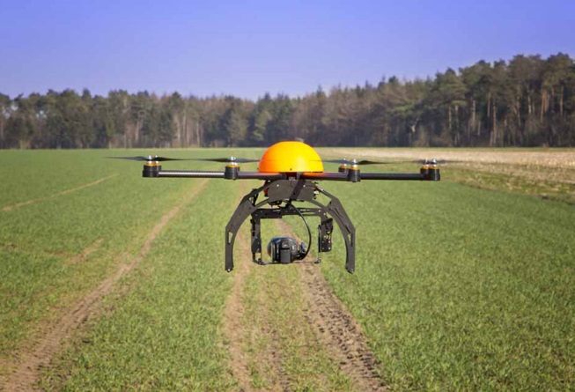

La transformación digital, ha traído consigo una ola de cambios significativos en todas las áreas donde ésta ha sido aplicada, la educación, la medicina, el mundo empresarial e industrial entre otras; la agricultura no escapa del impacto de esta esta revolución tecnológica acompañada cada vez más de nuevas aplicaciones que permiten darle una nueva cara a este importante sector.

La tecnología aplicada a la agricultura, se conoce también con el término de agrotecnología, y ha tenido gran cabida en los últimos tiempos debido a las aplicaciones  que se han desarrollado para llevar a cabo las prácticas agrícolas.

Estas aplicaciones han dado múltiples ventajas a los productores de tierras, tomando en cuenta que esta labor representa un pilar fundamental en la economía de muchos países, razón por la cual con la llegada de las nuevas tecnologías en la agricultura se disminuyó en gran parte las cargas de trabajo pesado para los agricultores y estos aumentaron su producción.

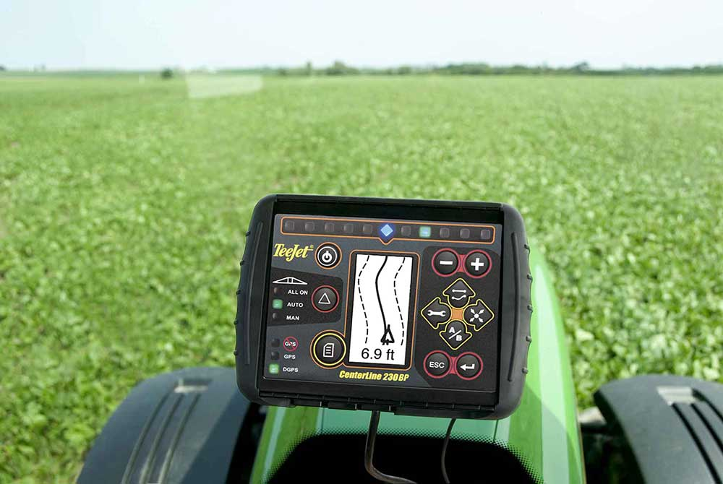

Dentro de estas nuevas tecnologías aplicadas a la agricultura que han supuesto una revolución destacan:

***Sembradoras y tractores con GPS****:* esta tecnología GPS, aplicada a los vehículos agrícolas facilitan la realización de una mayor cantidad de trabajo en menos tiempo y además de una forma más segura y eficiente, trae también consigo un mayor ahorro de combustible.

***Agricultura de alta precisión:*** se refiere a la aparición de software diseñado para analizar los terrenos agrícolas y estudiar los datos obtenidos, permite a los agricultores introducir información en la sembradora y lograr una siembra mucho más eficiente.

***Nuevas tecnologías aplicadas a la recolección:*** estas tecnologías pueden hacer lo que el hombre ni imagina, la aparición de máquinas que distinguen los distintos tipos de cosechas y las depositan en diferentes recipientes y que además permiten el control de la siembra  ha supuesto una verdadera revolución en el sector.

***Drones:*** el uso de estos vehículos, está cada vez más extendido en el mundo agrícola así como en diversas áreas. El hecho de estar equipados con cámaras, sensores y poder ser controlados a distancia incluso mediante GPS,  han permitido a los propietarios de grandes cultivos realizar un seguimiento sin tener que acceder a ellos, lo cual evita daños innecesarios y un mejor monitoreo constante y al momento de los sembradíos.

***Sistemas de riego telemático:***una de las ventajas de la agrotecnología es sin duda el riego, el cual mediante la introducción de sistemas telemáticos, los agricultores pueden controlar el riego de sus plantas desde cualquier lugar, ahorrando tanto dinero como tiempos de desplazamiento.

### Terrenos más productivos,  cosechas más rentables

Estudios previos, demostraron que la tecnología aplicada en la agricultura permite a los productores conocer qué partes de los terrenos son más productivas, además de esto  la agrotecnología va en crecimiento con la aparición de software diseñado para  estudiar datos obtenidos  para una siembra más eficiente.

Mediante la introducción de las tecnologías aplicadas a la agricultura, arriba mencionadas los sistemas de producción han evolucionado  no sólo en los resultados de sus siembras, sino hasta de la rentabilidad del negocio con mayor eficiencia.

La robótica y la inteligencia artificial, también forman parte del empleo de estas tecnologías aplicadas a la agricultura, que cada vez más se van sumando a esta ola de transformación digital  y generando un impacto positivo en sociedades, economías y mercados globales.

Fecha: 08 de diciembre de 2017

Fuente: <http://www.sofoscorp.com/impacto-tecnologia-aplicada-agricultura/>

# GPS para el tractor: ¿por qué usar un sistema de navegación GPS en tu tractor?



La tecnología avanza muy rápidamente en todos los campos, y también en agricultura. En los últimos años los sistemas de navegación han ido ganando terreno. A día de hoy son muchos los agricultores que llevan un sistema de navegación GPS en su tractor. De esa forma pueden **optimizar las distintas operaciones agrícolas como la siembra, el abonado, los tratamientos fitosanitarios, etc.** ¡Vamos a hablar de por qué usar un GPS para el tractor!

**Razones por las que usar un GPS para el tractor**

En una encuesta reciente realizada a agricultores, se les preguntó **qué les había aportado usar un sistema de navegación GPS** para el tractor. Concretamente les preguntaron el motivo por el cual creen que todo agricultor debe usar un sistema de navegación, y así elaboraron un rango con las 14 respuestas más comunes.

En este artículo vamos a ver lo que opinan los agricultores. ¿Quieres saber cuáles son sus motivos para usar un sistema de navegación? ¡Sigue leyendo!

**Las 14 razones para usar un sistema de navegación**

1. ***Mejorar la eficiencia y reducir costes****:* como sabes si utilizas un GPS para el tractor la aplicación es mucho más precisa. Al evitar solapes se reduce el gasto de herbicida, semilla, abono, etc. Por lo tanto se reducen los costes. La eficiencia se mejora también ya que se evita dejar zonas sin sembrar, abonar o tratar con fitosanitarios.
2. ***Trabajar en líneas****:* los sistemas de navegación trazan líneas paralelas en nuestros campos. De esa forma se realizan correctamente las operaciones. No hay solapamientos y no se dejan zonas sin tratar.
3. ***Trabajar de noche o con visibilidad reducida****:* los trabajos agrícolas vienen condensados en ciertas épocas. La época de siembra y aplicación de fitosanitarios de muchos cultivos es muy reducida. Por ese motivo muchas veces los agricultores y empresas de servicios tienen que trabajar de noche. Con los sistemas de navegación y con el autoguiado es mucho más fácil trabajar con poca visibilidad.
4. ***Seguridad y confort del agricultor****:*el autoguiado reduce el estrés del conductor ya que no tiene que estar pendiente del recorrido constantemente. Uno de los agricultores que participó en la encuesta dijo: “Tengo que confesar que me ayuda en las horas difíciles a mantenerme despierto y concentrado”.
5. ***Conducir como un experto****:* maniobrar con un tractor en ciertos campos es difícil. Se necesita bastante experiencia. Con los sistemas de navegación y en especial con el autoguiado conductores con poca experiencia pueden trabajar en todos los campos. Incluso en los campos difíciles y pequeños.
6. ***Evitar obstáculos****:* los palos de las líneas de luz y de teléfono son obstáculos frecuentes en los campos. A veces también hay otros obstáculos en los campos como rocas, construcciones antiguas, etc. Los sistemas de navegación ayudan a evitar estos obstáculos y a realizar una buena aplicación.
7. ***Guardar los datos****:* la mayoría de sistemas de navegación permiten guardar los mapas de las aplicaciones. De esa forma se puede saber dónde y cuándo se ha aplicado. Es muy fácil calcular la distancia recorrida y la superficie donde se ha aplicado. Los sistemas más completos permiten también registrar la dosis aplicada en cada punto.
8. ***Control de secciones****:* muchos sistemas de navegación llevan incorporado el control de secciones. De esa manera se maximiza la eficacia. En caso de no llevar control de secciones el sistema de navegación nos permite prestar más atención a la apertura y cierre de secciones.
9. ***Ahorro de tiempo****:* al facilitarse la aplicación los sistemas de navegación nos permiten ahorrar tiempo.
10. ***Control de zonas no tratadas****:* con los sistemas de autoguiado es muy fácil detectar zonas que no se han tratado. De esa forma se pueden corregir los errores y, lo que es mejor, evitarlos.
11. ***Trazabilidad****:* como hemos dichos en el punto 7, los sistemas de navegación permiten registrar las aplicaciones fácilmente. Por ese motivo llevar la trazabilidad de los campos es muy fácil. Un sistema de navegación te puede facilitar mucho la realización del cuaderno de campo.
12. ***Precisión****:* la siembra y la aplicación de fitosanitarios requieren precisión. Con un sistema de navegación y control de secciones se maximiza la precisión en estas operaciones.
13. ***Destruir las malas hierbas cuando son muy pequeñas****:* es una operación vital en agricultura ecológica. Se suele hacer con una grada de púas o cultivador. Como no hay nada en el campo el autoguiado ayuda a saber por dónde se ha pasado y por donde no.
14. ***Beneficio medioambiental****:* al tener un control completo de las aplicaciones de fitosanitarios y abonos se mejora la aplicación. Por lo tanto se aplica la dosis óptima sin solapes ni problemas. De esta forma se reduce el impacto ambiental de la aplicación.

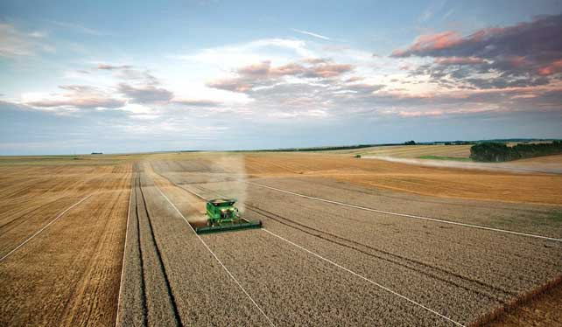

Fuente: <https://www.agroptima.com/es/blog/sistema-navegacion-gps-para-el-tractor/>

# Agricultura intensiva: qué es y cómo gestionarla

La Agricultura intensiva ha permitido a los agricultores producir alimentos en cantidades necesarias para poder ofrecer alimentos seguros a la sociedad. En este artículo te damos las claves para que conozcas la agricultura intensiva en todas sus vertientes.

* [¿Qué es la agricultura intensiva?](https://www.agroptima.com/es/blog/agricultura-intensiva/#QueEs)
* [Sistemas de cultivo intensivo](https://www.agroptima.com/es/blog/agricultura-intensiva/#SistemasDeCultivo)
* [Cultivo hidropónico](https://www.agroptima.com/es/blog/agricultura-intensiva/#Cultivohidroponico)
* [Cultivo intensivo al aire libre](https://www.agroptima.com/es/blog/agricultura-intensiva/#AlAireLibre)
* [Consumo de recursos](https://www.agroptima.com/es/blog/agricultura-intensiva/#ConsumoDeRecursos)
* [¿Es nociva para el medio ambiente o para la salud?](https://www.agroptima.com/es/blog/agricultura-intensiva/#EsNociva)
* [El futuro de la agricultura intensiva](https://www.agroptima.com/es/blog/agricultura-intensiva/#ElFuturo)

## ¿Qué es la agricultura intensiva?

La palabra agricultura intensiva nos puede inducir pensamientos negativos, como de frutas y hortalizas fabricadas artificialmente en ambientes nocivos para nuestra salud y perjudiciales para el medio ambiente.

Pero **la definición de agricultura intensiva**hace referencia a **producir cultivos en ambientes y condiciones controladas**para optimizar el crecimiento y desarrollo de las plantas, con el objetivo que puedan producir frutos al **máximo de su potencial**.

## Sistemas de cultivo intensivo – Invernaderos

Existen **varias formas** de agricultura intensiva. La primera que nos viene a la cabeza suelen ser las típicas**zonas de invernadero** del sur-este peninsular.

Algunas de las características que llevan a estos sistemas de producción a clasificarlos como agricultura intensiva son los siguientes:

* Condiciones de **temperatura y humedad controladas**
* **Suministro de los nutrientes a través del riego**, en la justa cantidad que necesita cada planta en cada etapa de su crecimiento
* Uso de **medios de protección vegetal** para garantizar la sanidad del cultivo: fungicidas, herbicidas e insecticidas
* **Condiciones de luz artificiales** (si se requiere)
* **Variedades mejoradas genéticamente**: uso de material vegetal que ha sido seleccionado para dar una alto rendimiento de sus partes consumibles. Ojo al dato, y no confundir con cultivos transgénicos! La mejora vegetal se ha practicado durante siglos a través de la selección de las mejores plantas

## Cultivo hidropónico o fuera suelo

La **hidroponia**, o cultivo fuera suelo, es otra variante de agricultura intensiva que cumple con todas las características que ya hemos mencionado, pero llama la atención porque **prescinde de tierra o suelo**.

Consiste en ofrecer a las plantas un sustrato artificial y poroso (por ejemplo, perlita, fibra de coco, etc) donde las raíces se puedan anclar, y suministrar un flujo continuo de una disolución de agua y nutrientes a las plantas para cada fase de crecimiento del cultivo. Así se optimiza su producción.

## Cultivo intensivo al aire libre: almendros y olivar en super-intensivo

Como agricultura de alta productividad no solo debemos pensar en ambientes rodeados de plásticos o condiciones artificiales. Si te paras a pensar, por ejemplo, en cultivos tan tradicionales como el **olivar o el almendro**, en los últimos se han t**ecnificado y mecanizado** mucho y se podrían incluir dentro del sistema de cultivo intensivo.

Este sistema para estos cultivos se basa en plantar lineas de árboles con marcos de plantación que aprovechan mucho el espacio y permiten poner más árboles por hectárea que un sistema tradicional.

De esta forma ya no se tienen que manejar árboles de forma individual, si no que **se crea un muro vegetal,** o seto que **se poda, trata y cosecha de forma global**. Con esto se, y con un control eficiente del riego y la fertilización se pueden conseguir producciones elevadas. Algo imprescindible es llevar al día todas las tareas que se realizan en la explotación para poder ver cómo podemos optimizar aún más. Para ello, [Agroptima es clave](https://www.agroptima.com/crea-tu-cuenta-en-agroptima/?ref=post-agricultura-intensiva).

**El olivar o el almendro en sistemas súper-intensivos cada vez son más frecuentes en nuestro país,** y permiten dinamizar y modernizar el sector con sistemas productivos y rentables para el agricultor.

Pero el cultivo en seto no es algo nuevo, por ejemplo, se viene utilizando en cultivos de pepita (manzano y peral) en el Valle del Ebro desde hace 40 años.

## ¿La agricultura intensiva consume muchos recursos?

Este es un falso mito sobre la agricultura intensiva, ya que de hecho lo que pretende este sistema de cultivo es optimizar la utilización de los recursos.

Si comparamos una explotación hortícola “tradicional” respeto a un sistema intensivo, en global, el sistema intensivo seguro que consume muchos más recursos de agua, fitosanitarios o fertilizantes. Pero si **comparamos por cada kilo de producto obtenido o por cada metro cuadrado de suelo, la agricultura intensiva nos permite obtener cada kilo de producción a un coste medioambiental inferior**.

Por ejemplo: en una plantación-superintensiva de olivar, se pueden llegar a recoger hasta 12.000 kilos/ha de aceituna, mientras que una tradicional, la media puede rondar los 3.000 kilos por hectárea, lo que en algunos casos, sin las subvenciones son explotaciones económicamente inviables.

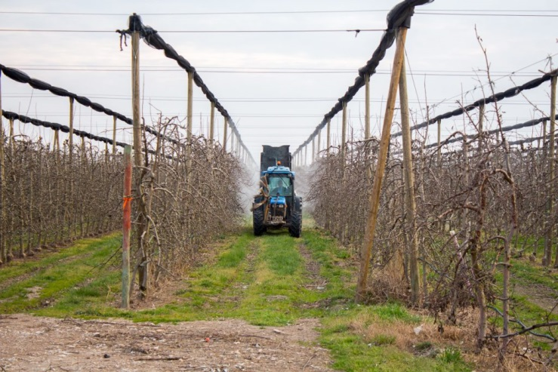

## ¿Es nociva para el medio ambiente o para la salud?

No tienen por qué, es otro mito de la agricultura intensiva. Existen muchas certificaciones alimentarias a las que se someten los agricultores para obtener sellos de calidad y seguridad que garantizan que los vegetales que comemos han sido producidos respetando todas las normativas. Algunas de estas certificaciones son:

**Producción Integrada (PI):** consiste en valorar y priorizar alternativas no químicas antes de aplicar fitosanitarios al cultivo, y así reducir el uso de agroquímicos durante el ciclo del cultivo. El distintivo de su sello suele ser una mariposa.

**Global GAP:**Este certificado tiene abasto mundial y GAP es el acrónimo en inglés de Buenas Prácticas Agrícolas ([Good Agricultural Practices](https://www.globalgap.org/es/index.html)). Existe desde 1990 y la mayoría de grandes cadenas alimentarias lo requiere para distribuir frutas y verduras de cualquier productor.

Además las administraciones regulan la producción de alimentos para asegurar unas producciones de calidad y sanas para los consumidores, aunque hayan sido producidas debajo de condiciones de agricultura intensivas. Entre estas obligaciones destaca el [cumplimiento del cuaderno de campo](https://www.agroptima.com/cuaderno-de-campo/).

## ****El futuro de la agricultura intensiva****

La agricultura intensiva ha sido una de las claves para el desarrollo de la humanidad durante el siglo XX y seguro que será aún más importante para asegurar una alimentación sana y de calidad en el siglo XXI para una población en constante crecimiento. Este tipo de agricultura tendrá que convivir con otros modelos como la producción ecológica o tradicional, que va en aumento y para la que cada vez hay un mercado mayor.

Fuente: <https://www.agroptima.com/es/blog/agricultura-intensiva/>

# Agritechnica de Hannover: innovaciones que nos han llamado la atención

Esta semana se celebra la feria más importante de maquinaria e innovación agrícola de Europa. Si este año no has podido ir no te preocupes, te hacemos un resumen de las principales novedades para que estés al día de lo que se cuece en el sector! No te lo pierdas!

## Agritechnica de Hannover: innovaciones que nos han llamado la atención

Los premios de innovación que se dan a los fabricantes son siempre un buen indicador de hacia dónde se va mover la tecnología agrícola, y qué es lo que nos encontraremos en las explotaciones dentro de unos años. Este año se han dado 2 medallas de oro y 27 de plata de entre más de 300 novedades presentadas a concurso. ¿Qué es lo más interesante? ¡Vamos a verlo!

### ****Las cosechadoras se llevan la palma****

Las dos medallas de Oro han sido ambas para herramientas de **recolección**: un cabezal picador de rastrojo de maíz y otra para un sistema inteligente de ajuste de los parámetros en cosechadoras de cereal para grano. Pero es que además, en la categoría de plata, 3 innovaciones referentes a la recolección también se han llevado premio (cosechadoras de patata, forraje y grano).

En este sentido, la marca de cabeceros **Kemper**, normalmente asociada a John Deere, ha ganado el **oro** para un cabezal de recolección de maíz que soluciona un problema que se está extendiendo en Alemania. Se trata del taladro del maíz, que permanece en el rastrojo del cultivo, así que Kemper ha desarrollado un picado de rastrojo en el mismo cabezal de recolección, que garantiza un perfecto picado de los restos de cosecha, antes de que el rastrojo pase por dentro de la máquina.

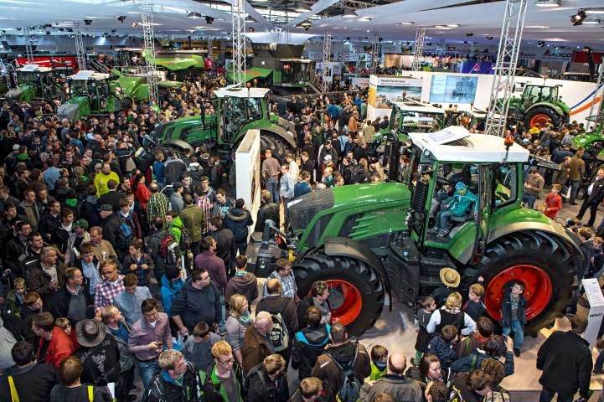

La prestigiosa marca de cosechadoras **Claas** se lleva el Oro para un sistema inteligente de ajuste de los parámetros de la cosechadora, el **Cemos Auto Threshing**. Normalmente es el operario el que tiene que ajustar y encontrar el equilibrio entre la separación del cóncavo, la velocidad del tambor y la agresividad de la trilla para conseguir un rendimiento de la máquina y calidad del grano óptimos.

Claas ha conseguido que mediante la **interconexión** de todos los controladores de parámetros de la cosechadora se consiga una regulación perfecta del sistema de trilla, de esta forma se consigue que la cosechadora funcione siempre al rendimiento óptimo y sin que haya complejidad para el maquinista.

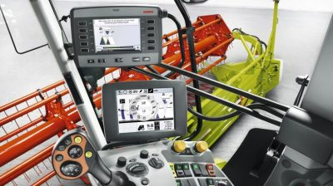

### ****Fendt se suma a la carrera para el tractor eléctrico****

Después de que John Deere diese a conocer su tractor eléctrico, para competir con el tractor propulsado por metano de New Holland o el tractor autónomo de Case IH, **el fabricante alemán se suma al tractor eléctrico con el** [e100 Vario](https://youtu.be/v50WJ-sCLrs), con el que se ha llevado la medalla de plata. Este tractor compacto a batería dispone de una autonomía de 5 horas y una potencia de 50 kW (67 CV), lo que lo hace ideal para trabajos de transporte en ciudades o en ambientes cerrados. Veremos cómo va evolucionando el sector del tractor eléctrico.

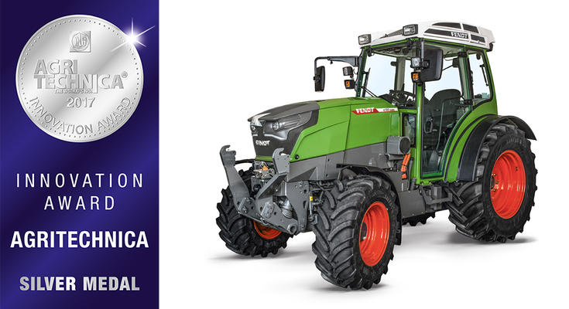

### ****Cambio de concepto radical en el tractor autónomo****

Todos recordamos el tractor autónomo sin cabina que presentó Case IH hace unos meses y que dio la vuelta al mundo, se trataba de un**tractor de gran potencia para extensiones grandes**. Bien, pues el grupo AGCO cambia radicalmente el concepto de tractor potente con lo que denomina una solución “enjambre”.

Consiste en poner en el campo **varios dispositivos pequeños, que trabajan de forma individual, pero interconectada y coordinada**. El sistema MARS (Mobile Agricultural Robot Swarns) está formado por pequeños robots de 40 kg, que se pueden llenar de semilla, por ejemplo, y dejarlos en el campo 24 horas para que vayan sembrado de manera autónoma. Así se pretende reducir la compactación en el campo y el impacto medioambiental que tiene los tractores más grandes. Tendremos que ver cómo evoluciona este concepto en el campo.

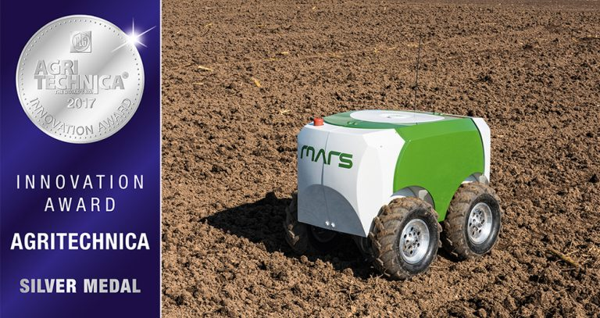

### ****Pequeñas innovaciones para grandes avances en Agricultura de precisión****

Dejando las grandes máquinas y los elementos más futuristas, existe una linea de innovaciones no tan mediáticas, pero que seguro que serán clave en el camino en el que nos encontramos hacia la agricultura de precisión:

* **Sistema inteligente para la preparación de la cama de siembra (Pöettinger + New Holland):** el fabricante de aperos austríaco ha incorporado en sus sembradoras combinadas con fresas rotativas un sistema que mide el nivel de preparación del suelo en la rastra trasera del apero. Esta información se manda a un procesador que regula automáticamente la velocidad de avance del tractor y de la toma de fuerza, para fresar a más o menos revoluciones **según el tipo de suelo**. Pöttinger prentende con esta innovación que en suelos muy variables se consiga dejar **una cama de siembra uniforme**, sin que el tractorista se tenga que fatigar cambiando los parámetros de trabajo constantemente.

Video: <https://www.youtube.com/watch?v=61topSQM5OA#action=share>

* **Válvula de cierre eléctrica ESV (Lechler GmbH):** esta empresa pone al mercado una válvula de cierre eléctrica individual para cada boquilla del pulverizador. De esta forma, conectando con el sistema GPS y de cierre automático del tractor, se puede llegar a cerrar boquilla por boquilla en tramos de hasta 25 cm, mejorando la precisión en la aplicación de fitosanitarios.
* **CultiCam (Claas)**el desherbado mecánico cada vez toma más importancia en los cultivos en hilera, con el fin de reducir el uso de fitosanitarios. Claas ha mejorado el sistema de detección de malas hierbas en los aperos de cultivo entre hileras con el sistema CultiCam, que permite tener visión 3D con una sola cámara para mejorar la detección de las malezas entre el cultivo, y guiar la azada que las arrancará. Además se han mejorado los algoritmos de detección para mejorar la precisión.

Fuente: <https://www.agroptima.com/es/blog/agritechnica-hannover-innovaciones-que-nos-han-llamado-la-atencion/>

# Sentinel: una nueva puerta para la agricultura de precisión

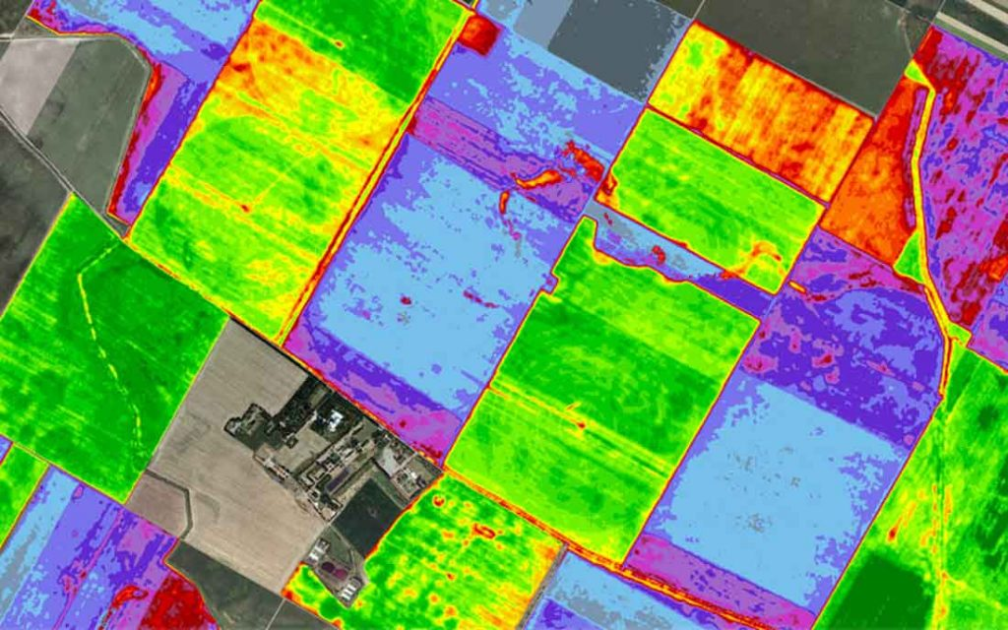

La agricultura de precisión está ganando cada día más adeptos debido a sus enormes ventajas. Poco a poco se va ampliando la red de satélites disponibles con los que se captura la información para hacer agricultura de precisión, y Europa no se quiere quedar atrás en esta carrera en el espacio del Siglo XXI. Te explicamos  todo lo que tienes que saber sobre**la red de satélites Sentinel**.

## Sentinel: un nuevo grupo de satélites

### ****¿Qué son y para qué sirven los satélites Sentinel?****

Hace ya años que los EEUU lanzaron los satélites Landsat. Esta red satelital**ha aportado muchísima información** para el estudio de la tierra en estos años.

Europa, aunque un poco tarde, **está desarrollando** **un nuevo conjunto de satélites** que se empezaron a lanzar al espacio en 2014. La ESA (Agencia Espacial Europea) es la encargada del lanzamiento de estos satélites llamados Sentinel, desarrollados dentro del programa de Monitorización Global para la Seguridad y el Medio Ambiente.

El objetivo de estos satélites es tener **un control general del mundo desde el espacio**. Así se pueden usar para meteorología, geografía, agricultura y muchos otros ámbitos. Para conseguirlo, el conjunto está formado por satélites de dos tipos: **satélites radar y satélites de imagen super-espectrales**.

El primer satélite Sentinel lanzado fue e**l Sentinel – 1A** que se lanzó en 2014. Este y su hermano, el **Sentinel – 1B**, proporcionan**imágenes de radar terrestres y oceánicas**. Estos satélites tienen aplicaciones en vigilancia, pero no en agricultura. En agricultura de precisión son necesarias las imágenes multiespectrales.

### Sentinel en la agricultura: ¿qué mejoras aporta?

En 2015 se lanzó el primer satélite Sentinel 2. En marzo de este 2017 se ha lanzado el satélite Sentinel 2B. Estos satélites si que **tienen aplicaciones en el campo de la agricultura ya que proporcionan imágenes ópticas de alta resolución como si de una cámara de fotos se tratara**. Esto permite captar imágenes de la vegetación, el suelo, las costas, los ríos… De esta forma se pueden obtener datos para controlar la navegación de las vías navegables interiores, tener información sobre el uso del suelo, etc.

En resumen, dentro del lanzamiento de los satélites Sentinel **son los satélites Sentinel 2 los que pueden tener una aplicación más directa en agricultura de precisión**. Ya que obtendrán imágenes de la vegetación, casi en tiempo real. Estas imágenes, con programas de procesamiento, se pueden convertir en mapas útiles en agricultura de precisión.

Algunas de las ventajas que aporta el SENTINEL 2, respeto LANDSAT, es que **permite trabajar con mucha más resolución**. Landsat tiene una resolución en la que cada píxel son 30 x 30 m, mientras que en Sentinel se llega a 10 x 10 m. Esto abre la puerta a que **en zonas donde hay una agricultura de menor escala también se puedan utilizar imágenes de satélite**para poder trabajar con ellas.

### Mayor frecuencia de imágenes

Otra mejora que aportarán los satélites Sentinel 2 en comparación a Landsat es una mayor frecuencia de visitas. Esto quiere decir que **se dispondrá de imágenes de la misma zona en menos diferencia de tiempo**.

Por ejemplo, si ahora Landsat tiene una frecuencia de visitas de 10 días, **está previsto que Sentinel la tenga de unos 5 días**. Así, por ejemplo, para planificar el abonado de cobertera de un maíz en V3-V4, tener información cada 5 días es fundamental ya que**el cultivo puede evolucionar muy rápidamente** a este estadio.

### ****El satélite Sentinel 2: ¿cómo me va ayudar?****

Como hemos dicho las imágenes de satélite son claves en agricultura de precisión. Para poder usar las imágenes obtenidas por el satélite es necesario procesarlas.**Con el procesado es posible calcular índices de vigor de la vegetación encima de mapas, que permiten detectar la variación intraparcelaria.**

Veamos un ejemplo concreto. Como sabes, el cereal de invierno se suele abonar en enero – febrero, al final de la parada invernal, para que tenga el abono suficiente para crecer en primavera. Tener imágenes de satélite tomadas solo unos días antes del abonado, permite ajustar mucho más la fertilización, con lo que se consigue un ahorro económico y medioambiental.

Con las imágenes de satélite y mediante programas de procesamiento **podemos calcular índices que miden la intensidad de verde de la planta**. En concreto se suele calcular el NDVI, un índice que se calcula pixel por pixel de la imagen a partir de la reflexión de la longitud de onda del infrarojo cercano y del rojo.

Calculando este índice pixel por pixel en una imagen, **se pueden realizar mapas de intensidad de verde**. A partir de ellos se obtienen los mapas de fertilización. Así, se puede decidir aplicar más fertilizante en las zonas con menos intensidad de verde**. Muchos estudios relacionan la intensidad de verde con la cantidad de nitrógeno en hoja ya que como más nitrógeno más intenso y oscuro es el verde**.

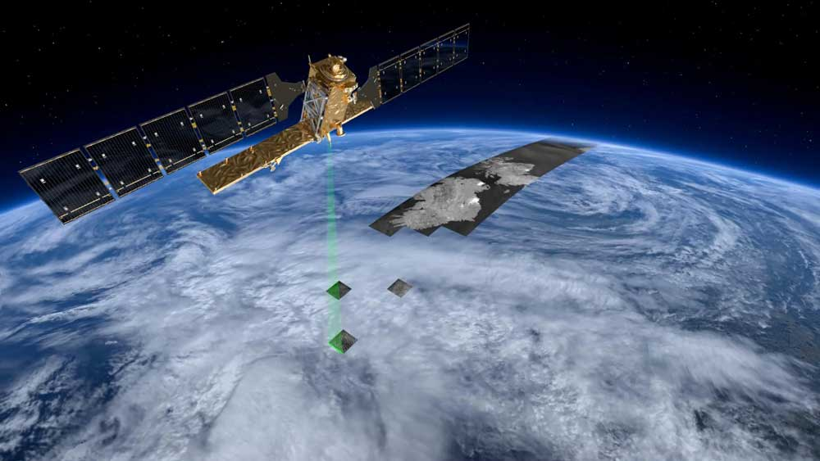

### ****Sentinel: conclusiones****

En resumen, el lanzamiento del nuevo Sentinel 2 permite aumentar el número de satélites disponibles para la agricultura de precisión.**Esto posibilitará un mayor control de los inputs que se aplican en el campo.** Aun así, focalizar la agricultura de precisión en satélites tiene sus desventajas, por ejemplo las imágenes de satélites pueden resultar caras, o se pueden haber tomado un día de niebla, con lo que no se tendrían datos para aquella semana. Aún y así, **otras herramientas como los Drones se pueden complementar bien con los satélites.**

Fuente; <https://www.agroptima.com/es/blog/sentinel-agricultura-precision/>

# Sencrop: la estación meteorológica que está triunfando entre los agricultores franceses

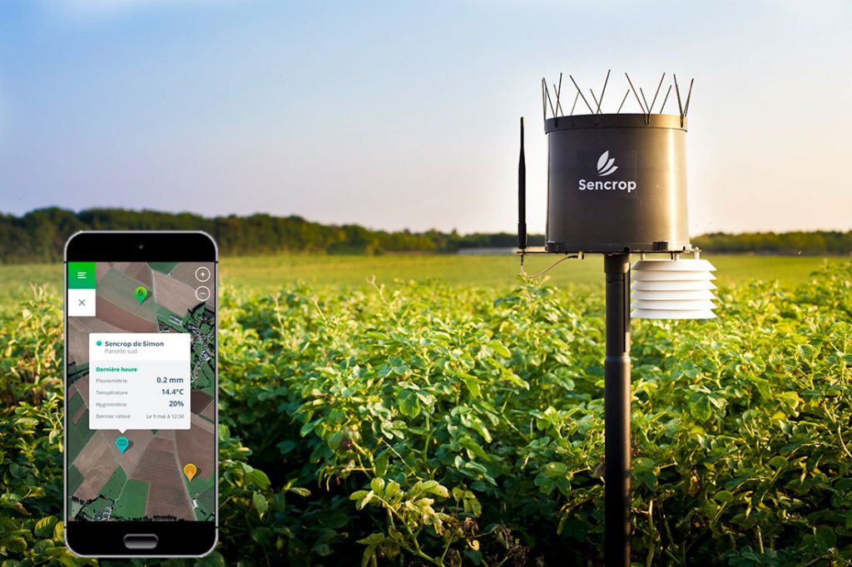

Este mes de Junio asistimos al evento LFDay, un evento dedicado a nuevas tecnologías agrícolas. Allí conocimos Sencrop, una start-up francesa que ha creado una estación meteorológica conectada a internet.

## ¿Qué hace Sencrop?

**Sencrop es una empresa tecnológica francesa que ha diseñado la estación meteorológica perfecta para el campo**: simple, robusta, fiable y económica, con el objetivo de ayudar a los agricultores en la toma de decisiones en el campo.

Los datos meteorológicos que recoge la estación de Sencrop son los datos clave para los agricultores: lluvia, velocidad y dirección del viento, temperatura y humedad del aire.

### ¿Qué innovación aporta Sencrop respeto a otras estaciones?

Hace varios años que ya existen estaciones meteorológicas conectadas en el mercado pero, **¿qué hace la estación de Sencrop distinta a las demás?**

1. **Robusta y sencilla**: está diseñada para soportar las inclemencias del campo sin sufrir desperfectos y su facilidad de funcionamiento hace que con un solo botón se pueda poner en marcha.
2. **Ligera**: lo que permite mover la estación de un campo a otro muy fácilmente, según el desarrollo de los cultivos y de los trabajos de la explotación.
3. **Autónoma**: la batería solo se tiene que cambiar al cabo de unos años de funcionamiento.
4. **Datos inteligentes**: Sencrop no solo proporciona datos meteorológicos, sino que estos datos se procesan con algoritmos de predicción de plagas y enfermedades, validados por Arvalis (la institución encargada de la investigación agrícola en Francia). Así, la información que capta la estación tiene mucho más valor para la toma de decisiones.
5. **Colaborativa**: permite compartir los datos de tu estación mediante su aplicación con otros agricultores y ver también sus datos. Así se tiene aún más información de lo que está pasando en cada zona de la explotación.

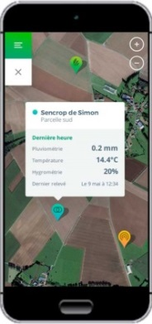

### Un gran ahorro de tiempo para los agricultores franceses

**Paul-Henry es un agricultor del centro de Francia con 200 ha de cultivos de cereal y patata.** Los campos de su explotación se pueden encontrar hasta en un radio de 25 km. Sencrop le ha permitido ahorrar tiempo y ganar eficiencia en la toma de decisiones en su día a día.

Este agricultor francés **nos cuenta que cuando es momento de hacer un tratamiento a la patata, puede consultar si ha llovido o si hace viento en aquellas parcelas desde el móvil,**esté donde esté. Si no ha llovido y no hace viento manda al tractorista a tratar.

*“Antes de tener la estación Sencrop, Paul Henry podía perder una hora para ir a ver las parcelas y tomar la decisión de si mandar al operario tratar o no.”*

**Este ahorro de tiempo lo puede invertir ahora haciendo otros trabajos** o negociando el precio de su cosecha, por lo que su experiencia con esta herramienta es realmente buena.

Además, este agricultor **afirma que Sencrop también le ayuda a hacer previsiones de cosecha**, desde la aplicación puede consultar el historial de datos meteorológicos de cada parcela o variedad para así estimar tanto la fecha de recolección como la producción que va a obtener.

Paul-Henry nos cuenta su experiencia con Sencrop *(video en inglés)*

Video: <https://www.youtube.com/watch?v=SHbdDLBr7qQ#action=share>

### ¿Es necesario que las explotaciones tengan sus propias estaciones meteorológicas?

Creemos que esta estación meteorológica puede ser un buen complemento para el agricultor moderno que quiera reducir las incertidumbres meteorológicas tanto como sea posible. En Francia está teniendo un gran éxito, sobre todo en los cultivos de patata y vid, y su precio la hace también accesible a explotaciones de cereal.

Fuente: <https://www.agroptima.com/es/blog/sencrop-la-estacion-meteorologica-francesa/>

# Descubre lo que desconocías de la solarización del suelo

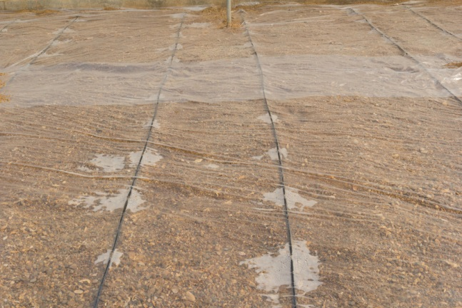

El método de solarización se basa en **cubrir el terreno agrícola con plásticos y otros materiales transparentes,** con la finalidad de aumentar la temperatura y destruir los agentes patógenos nocivos para la plantación.

De esta forma, **la radiación solar pasará a través del plástico transparente**, se transforma en calor y modifica las condiciones y parámetros físicos, biológicos y químicos del suelo agrícola.

La efectividad conseguida con este tratamiento estará en función de la temperatura que se alcance y su efecto sobre los microorganismos que habitan en este entorno. **El período de tiempo en que se aplicará la solarización será el máximo que sea posible, y un mínimo de 40 días.**

## ****Temperaturas y humedad requeridas para la solarización****

Con frecuencia la población de microorganismos patógenos que habitan en el entorno del suelo que se está solarizando **se eliminan en torno a los 40-50 º**. El calor húmedo consigue mejores resultados que el seco a la hora de eliminar los organismos nocivos.

Por ello, **lo mejor es que el terreno esté húmedo durante el tratamiento**. Además, a medida en que es mayor la profundidad del suelo, las temperaturas máximas son menores cada vez y el tiempo de aplicación del tratamiento tendrá que ser cada vez mayor.

Para que el suelo cuente con la humedad necesaria**, es muy positivo regar sin encharcar las camas y los pasillos de la plantación.** El vapor generado servirá para incrementar la temperatura.

## ****Primeros pasos para el método de solarización****

Lo primero sería **disponer de un espacio donde los rayos del sol puedan incidir de una forma intensa**. Además, dispondremos del material adecuado para regar y para cubrir el terreno. Las medidas del material con el que se llevará a cabo la solarización serán iguales a las medidas del invernadero o recinto. Para que la efectividad sea plena, el material debe cubrir toda la plantación.

Previamente a colocar el material transparente, hay que llevara a cabo **labores de desmenuzado y preparación del suelo agrícola.** En la siguiente fase iremos colocando las mangueras y los diversos dispositivos para regar; en este sentido, lo más adecuado será colocar las mangueras bajo tierra para que después no se dañen en las labores de cobertura con el plástico.

Todos **estos elementos de riego deben tener la presión adecuada, sin fugas**. La instalación tiene que ser la correcta antes de proceder a poner los plásticos de cobertura.

## ****Algunas pautas para la solarización****

* La **zona que se va a solarizar estará libre de terrones, maleza y todo tipo de residuos** de cosechas anteriores.
* Con el fin de que pueda pasar la radiación solar que se desea para conseguir la solarización, **el material empleado para cubrir tiene que ser transparente y lo más delgado posible**, para permitir el paso de los rayos solares.
* **Los plásticos o el material de cobertura pueden colocarse manualmente o de forma mecánica**. Lo importante es que no se produzcan bolsas de aire que puedan impedir el calentamiento del área de cultivo. Por ello, es imprescindible dejar el espacio adecuado entre el terreno y el plástico.
* En todo el proceso es **importante mantener la humedad en sus niveles adecuados.**
* Cuando se termine el tratamiento podrá **optarse entre la retirada del plástico o bien dejarlo acolchado y plantar nuevos cultivos**.
* **La mejor época para cubrir el suelo es la de altas temperaturas**, una intensa radiación solar y días largos.
* Tras la solarización, puede ser necesario **preparar el suelo mediante una labranza superficial**, para que diferentes agentes patógenos no suban a la superficie.

Fuente: <https://www.agroptima.com/es/blog/descubre-lo-que-desconocias-de-la-solarizacion-del-suelo/>

# Conoce más sobre electroválvulas para riego

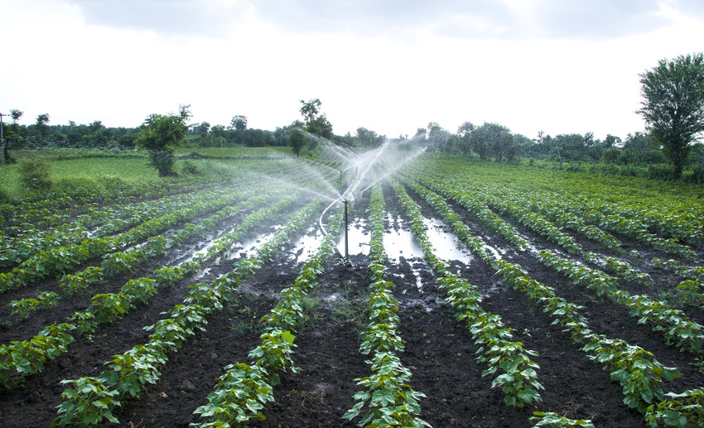

A la hora de instalar un sistema de riego automático, es necesario **considerar que muchas de las piezas del sistema estarán bajo tierra. Y por ello hay que evaluar diferentes factores**, como un plano a escala de la zona que se va a regar, con las tomas de agua y puntos de luz que existen en dicha zona, qué caudal de agua hay disponible, su presión, la plantación elegida, etc.

**El riego automático, características**

Lo más recomendable es la utilización de un sistema de riego automatizado. Con él y una correcta programación**, el sistema abrirá y cerrará el riego los días y a la hora indicada.** De esta forma, cada zona podrá controlarse con un programa diferente, en función de las peculiaridades de lo que se va a regar.

**La inversión en el riego automático, un programador y la instalación de electroválvulas para el riego genera un coste. Pero este gasto puede verse compensado y amortizado** con el posterior ahorro en agua, un menor tiempo de riego y un máximo rendimiento posterior en la plantación.

Con el riego automatizado, **hay gran flexibilidad de horarios. Puede regarse de noche o cuando amanece el día.**De esa forma, la presión de caudal en la red de agua suele ser mayor, el viento es menor y el terreno asimila mejor la humedad, porque las temperaturas no son tan altas como en el resto del día. Por ello, las pérdidas en agua evaporada son menores.

## ****Componentes de las electroválvulas para el riego****

* **El cuerpo principal.** Se une a la tubería por medio de un enroscado.
* **La tapa se halla en la zona superior de la válvula**, fijada al cuerpo por rosca, tornillos, etc. Suele tener integrado un sistema manual de control, que hará posible que el sistema funcione cuando no haya energía eléctrica. También es frecuente que tengan **incorporado un regulador de caudal de agua**, para distribuir de la mejor forma el riego.
* **La membrana suele tener un material flexible**, que facilitará el paso de agua, a la vez que servir de junta de unión de la tapa y el cuerpo de la válvula.
* **El muelle está situado entre la tapa y la membrana**, no puede verse desde el exterior de la válvula.
* **Una pieza llamada solenoide está fijada a la tapa de la electroválvula** y permite el accionamiento eléctrico de la misma. Existen solenoides para trabajar a diferentes tensiones.

## ****¿Cuál es el funcionamiento de la electroválvula?****

**La membrana impide que el agua pase a través de la electroválvula cuando esta no se ha activado.** En el momento en que el dispositivo programador de riego envía la correspondiente señal al solenoide, se acciona el solenoide y se libera un orificio situado en la tapa de la válvula, donde se acumula el agua. Esto hace posible que **el agua salga en la dirección indicada y con la intensidad programada previamente.**

## ****Averías frecuentes de las electroválvulas****

Normalmente las averías que se producen en las electroválvulas son eléctricas y mecánicas.

**Las eléctricas** suelen deberse a que la válvula no abre como debe. El correcto funcionamiento es que el programador mande la señal y el solenoide responda adecuadamente. Si cualquiera de los dos dispositivos falla, la válvula no funciona

**En el caso de las averías mecánicas**, normalmente se deben a que la válvula no cierra, por la razón que sea.

Fuente: <https://www.agroptima.com/es/blog/conoce-mas-sobre-electrovalvulas-para-riegpo/>

# Útiles datos sobre la desinfección de suelos agrícolas

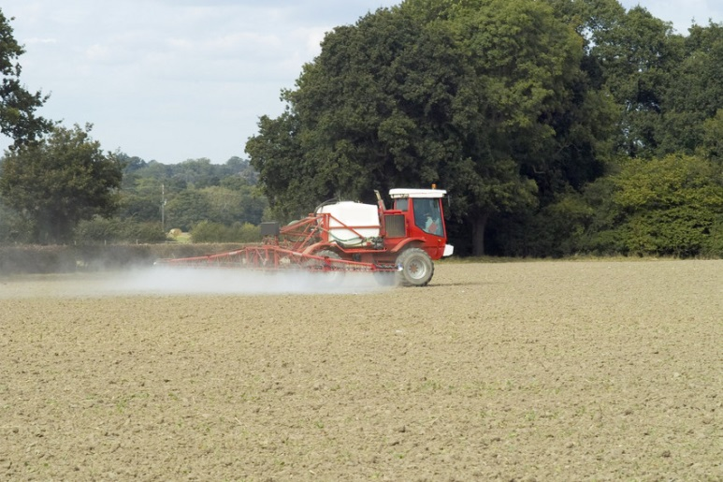

La finalidad principal de la desinfección **es la reducción o eliminación de los diferentes agentes patógenos que están en el suelo agrícola y disminuyen las cosechas y la producción,** como es el caso de bacterias, nematodos, hongos, insectos, malas  hierbas, etc.

Son **diferentes las técnicas empleadas** para esta desinfección. **Las físicas** son las que utilizan el calor como elemento esterilizante. **Las químicas** se basan en la aplicación de diferentes productos químicos, consiguiendo la desinfección del suelo mediante los mismos. Estos productos químicos suelen ser el bromuro de Metilo, la cloropicrina, el dazomet, la nema, y otros.

## ****El vapor de agua****

Este sistema de desinfección del suelo tiene una eficacia probada en la eliminación de la mayoría de los parásitos del terreno agrícola. **Suele aplicarse a una profundidad variable**, en función del sistema que se utilice, aunque a profundidades elevadas puede ocasionar la destrucción de los nutrientes del suelo.

**La efectividad de este método es superior en los terrenos secos**, razón por la cual hay que evitar regar antes de la aplicación de la desinfección mediante vapor de agua.

Entre los inconvenientes de este sistema suele estar **su coste alto.**

## ****Métodos innovadores de desinfección****

Para la desinfección de suelos se pueden utilizar diferentes métodos: los más modernos son la solarización, la biofumigación y la biosolarización.

## ****La solarización****

Mediante este método de desinfección, lo que se hace es **acolchar el terreno agrícola en la época del año de mayor incidencia de los rayos solares y temperaturas más altas.**Generalmente se usa **un plástico fino** para facilitar el aumento de temperatura.

Estas elevadas temperaturas provocan **modificaciones químicas, biológicas y físicas**, que van a conseguir la reducción e incluso la desaparición de gran parte de los patógenos. En cuanto a la cantidad de agentes patógenos que este sistema puede eliminar, estará en función de muchos factores, como es el caso de la estructura del suelo, material y composición del plástico, etc.

La solarización consigue **que se reduzcan las pérdidas de calor en la evaporación producida** por las altas temperaturas, de forma que las gotas evaporadas se condensan en la parte interna del plástico de la cubierta. También disminuyen las pérdidas de calor que se originan a causa de la emisión infrarroja del terreno. Al final se obtiene **la máxima eficiencia en la transmisión del calor.**

## ****Biofumigación****

Con esta técnica, se aplica **una buena cantidad de materia orgánica al terreno agrícola**, y de esa forma **se utilizarán los gases que resulten de la descomposición** de esta materia para controlar los agentes nocivos. Esta materia puede tener un origen animal (generalmente es estiércol) y también vegetal (restos de otros cultivos).

La técnica de la biofumigación puede realizarse **en cualquier época del año,** entre otras cosas porque no se necesitan temperaturas demasiado altas, aunque los procesos de degradación de la materia orgánica (lo que supone la base de esta modalidad de desinfección), son más rápidos a mayores temperaturas.

## ****Biosolarización****

Esta técnica **combina las dos anteriores**. Se basa en conseguir temperaturas mayores a la solarización tradicional, consiguiendo acumular un elevado porcentaje de gases bajo la protección de la cubierta.

## ****Consecuencias de la desinfección de suelos hortícolas****

Sea cual sea el método utilizado, físico, químico, etc., se conseguirá la **reducción de la flora microbiana,** de los agentes patógenos nocivos para futuras plantaciones.

Fuente: <https://www.agroptima.com/es/blog/utiles-datos-sobre-la-desinfeccion-de-suelos-agricolas/>

## La Agricultura de Precisión y los Drones Mejoran la Aplicación de los Productos Fitosanitarios

La agricultura de hoy es sobre alta velocidad y alta precisión. En los últimos 10 años, la agricultura de precisión ha experimentado un crecimiento sin precedentes en todo el mundo: Alrededor del 80 por ciento de los nuevos equipos agrícolas vendidos hoy en día tiene algún tipo de componente de agricultura de precisión.

La agricultura de precisión se trata de hacer lo correcto en el lugar correcto en el momento adecuado con la cantidad correcta. Esto conduce a una mayor rentabilidad, una mayor sostenibilidad y un aumento de la productividad. Además, le ahorra tiempo a los agricultores y mejora su bienestar. La aplicación de los productos fitosanitarios con equipos de precisión, incluyendo la comunicación electrónica integrada y la tecnología de tasa variable, demuestra el poder de la tecnología digital en la granja. También muestra los beneficios de las industrias de ideas afines que trabajan en conjunto - en este caso, donde la maquinaria agrícola se cruza con la protección de los cultivos.

# ****Aplicaciones Precisas****

# La maquinaria agrícola moderna y más eficiente permite a los agricultores 1) mejorar sus cultivos mediante aplicaciones de insumos más dirigidas; 2) reducir los costos de insumos; 3) beneficiar al medio ambiente debido a un menor número de insumos; 4) reducir el trabajo y aumentar la comodidad de los agricultores (p. ej., los tractores de auto-conducción pueden funcionar en condiciones de mal tiempo y de noche); y 5) mejorar las ganancias. Por ejemplo, las granjas en Alemania que utilizan tecnología digital avanzada de precisión han informado rendimientos mayores por hectárea con un uso reducido de herbicida y diésel en un 10 y un 20 por ciento, respectivamente.

La tecnología moderna en máquinas agrícolas ayuda específicamente a los agricultores a:

- Proteger los cultivos de plagas con dosis exactas y aplicaciones dirigidas de productos;

- Permitir un uso responsable del producto con menos exposición;

- Utilizar eficientemente la escasa área agrícola; y

-Maximizar los resultados de la cosecha.

El CEMA (Comité Européen des Groupements de Constructeurs du Machinisme Agricole), la Asociación Europea de Maquinaria Agrícola, tiene una alianza con la Asociación Europea de Protección de Cultivos (ECPA) para producir un standard universal de vanguardia para Sistemas de Transferencia Cerrados que permitirán que los productos fitosanitarios sean colocados en los pulverizadores sin abrirlos para minimizar la exposición de los agricultores.

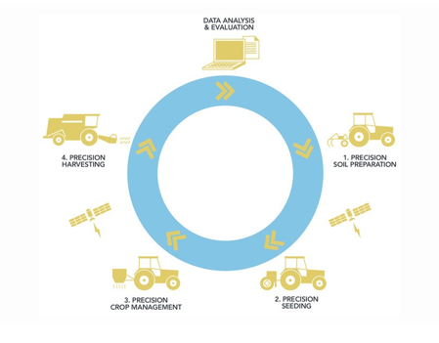

Además, CEMA y ECPA planean lanzar un sitio web dedicado sobre los beneficios de la nueva tecnología de pulverización. Se informará a los agricultores cómo comprar nuevos equipos o reacondicionar los equipos viejos. Una aplicación mejor, más segura y precisa de los productos fitosanitarios es nuestro objetivo mutuo.

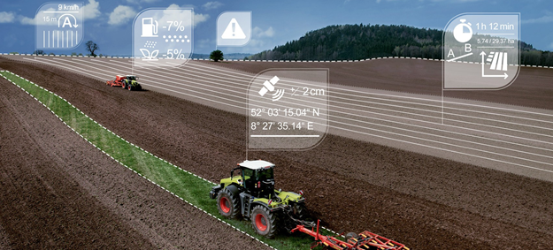

# ****De Datos a Drones****

Gracias a la conectividad digital, el equipo de granja inteligente puede conectar los "puntos" de datos y ponerlos en un orden optimizado consultando, por ejemplo, la información específica de campo del software de administración de granja basado en la nube. Los sensores y la teledetección recogen datos a distancia para evaluar la salud del suelo y de los cultivos, como la presencia de plagas o enfermedades.

La gran pregunta es ¿cuándo y cómo se utilizarán drones y robots en el campo para aplicar productos fitosanitarios y mejorar la producción de los cultivos? Aunque existen prototipos de robots de campo, todavía no se utilizan en los campos. Los drones, sin embargo, ya están despegando en la agricultura.

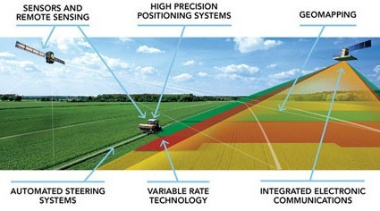

Utilizados principalmente para capturar imágenes y proporcionar datos, los drones permiten el monitoreo permanente de un cultivo desde la siembra hasta la cosecha. También pueden ayudar a los agricultores a reaccionar más rápidamente ante las amenazas, como las malezas, insectos y hongos; ahorrar tiempo en la exploración de cultivos para tomar las acciones apropiadas; y mejorar la aplicación de las tasas variables de insumos en tiempo real. Estos datos se procesan en la nube y se traducen en información útil, como la salud de las plantas y las infestaciones de plagas. Estos datos se pueden introducir entonces en maquinaria inteligente para ajustar la cantidad de insumos, tales como los productos fitosanitarios para un campo consecuentemente.

Además de determinar los brotes de plagas, los drones pueden utilizarse para aplicar productos fitosanitarios. En Japón, por ejemplo, los drones hacen pulverizaciones aéreas. Mientras que no se les permite pulverizar en Europa, los drones se están utilizando allí para distribuir agentes biológicos como los huevos de avispa. Pero el potencial de los drones es muy alto en todo el mundo.

Los drones resistentes al agua pueden monitorear cualquier tipo de cultivo en cualquier área geográfica bajo cualquier condición climática. También pueden obtener imágenes de mayor calidad y precisión en tiempo real, ya que vuelan por debajo de las nubes y tienen fotos de alta resolución - muy superior a los satélites, que sólo toman fotografías una vez por semana o mes y no funcionan bien cuando está nublado.

Se espera que el uso de drones agrícolas crezca significativamente en los próximos años, ya que ofrecen una amplia gama de aplicaciones que mejoran la agricultura de precisión. Además, pueden reemplazar potencialmente la aplicación humana de productos fitosanitarios, minimizando la exposición de los agricultores. Es una tecnología de alto vuelo.

Fuente: <https://www.croplifela.org/es/actualidad/articulos/129-la-agricultura-de-precision-y-los-drones-mejoran-la-aplicacion-de-los-productos-fitosanitarios>

# El futuro de la agricultura está en nuestras manos

Que el Día Mundial de la Agricultura, sea una oportunidad para reflexionar acerca de la responsabilidad que tenemos como agricultores y consumidores con la seguridad alimentaria. Hoy, en nuestras manos está la posibilidad de enfrentar los retos que supone la alimentación de la población actual y la que tendremos en 2050 con más de 9.000 millones de bocas que alimentar.

La agricultura es una actividad milenaria que ha enfrentado retos a lo largo de la historia y se ha transformado. No solo se ha aumentado la población, factor que requiere mayor producción de alimentos, se ha incrementado la presión del cambio climático, las plagas y cada vez se reducen más los recursos naturales no renovables. Estos datos suenan poco alentadores para un panorama futuro que exige más desafíos.

La clave es prepararnos desde ahora para adoptar y comprender los desarrollos innovadores que la ciencia y la tecnología ponen a nuestra disposición. Anteriormente, la principal preocupación eran las plagas, hoy en día debemos además tener control sobre los factores climáticos, la nutrición de los cultivos y la inocuidad de los alimentos. Así que hemos pasado de contar con insumos agrícolas o dispositivos, a tener información electrónica y de tecnología de comunicación para hacer de la agricultura una actividad más precisa.

Escucha a Eugenio Díaz-Bonilla del IFPRI en su intervención sobre América Latina y Caribe y escenarios del sistema de agroalimentario mundial: [El futuro ya no es lo que era antes](https://www.croplifela.org/es/actualidad/articulos/190-innovacion-y-biotecnologia-para-el-cambio-climatico)

Un componente determinante que demanda la creación de nuevas herramientas es el cambio climático. La frecuencia de los fenómenos extremos en los agroecosistemas ha afectado económicamente la agricultura y la seguridad alimentaria. No solo se disminuye la producción, también genera pérdidas en los cultivos. En cifras y según los datos entregados por el Panel Intergubernamental de Expertos sobre el Cambio Climático (IPCC), entre 2005 y 2015 se registraron pérdidas agrícolas por desastres naturales, que equivalen a 29,000 millones de dólares.

Sin embargo, ya hay algunas soluciones en camino que permitirán hacer frente al cambio climático. Actualmente, se realizan investigaciones para sacar al mercado semillas biotecnológicas resistentes a sequías en cultivos como caña de azúcar, maíz o soya. Además, con el fin de mitigar los climas extremos, se están desarrollando variedades resistentes al calor en productos como trigo, maíz y arroz.

Por otro lado, la competitividad en los mercados internacionales exige a los agricultores tener control total sobre sus cultivos y la calidad de los productos. El uso de herramientas y aplicativos móviles que utilizan posicionamiento geográfico global, robotización y el big data se hacen indispensables para tener un manejo más eficiente de recursos como insumos agrícolas y mayor precisión.

Dicha competitividad también ha puesto sobre la mesa el tema de la inocuidad de los alimentos. Hoy más que nunca, el llamado a los agricultores está enfocado a hacer un buen uso de las tecnologías. La capacitación constante y la implementación de Buenas Prácticas Agrícolas garantizan que se produzcan frutas y verduras más seguras, nutritivas y sanas.

De acuerdo con José Perdomo, presidente de CropLife Latin America, las buenas prácticas agrícolas son la principal herramienta para la mitigación del riesgo y nuestra industria hace cada vez mayores esfuerzos para entrenar y educar tanto trabajadores del agro, como personal de la salud y el público en general acerca del uso responsable de las tecnologías de producción y el manejo seguro de los alimentos.

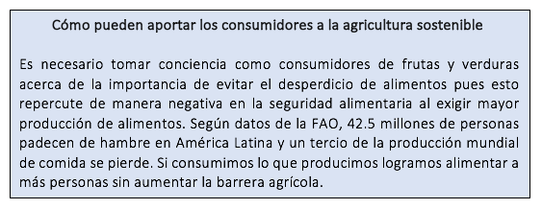

Es un hecho que la agricultura seguirá transformandose para enfrentar los desafíos que supone producir alimentos. Pero, está en nuestras manos como agricultores o consumidores hacer de esta una actividad sostenible. Implementar Buenas Prácticas Agrícolas, adoptar tecnologías y hacer uso responsable de ellas y no desperdiciar alimentos.

Video: <https://youtu.be/p4b418E0ZaM>

Fuente: <https://www.croplifela.org/es/actualidad/noticias/345-el-futuro-de-la-agricultura-esta-en-nuestras-manos>

# Los agricultores siguen adoptando la biotecnología en el mundo

* Llegan nuevas características al mercado. América del norte aprobó dos generaciones de papas Innate® con resistencia a las magulladuras y a la oxidación y las manzanas Artic®, que no se oxidan.
* Dos nuevos estudios evidencian el aumento en la adopción de los cultivos biotecnológicos en casi cinco millones de hectáreas durante 2017, asi como sus beneficios ambientales y sociales.

**Julio de 2018**

En 2017 el área de cultivos genéticamente modificados aumentó en casi cinco millones de hectáreas como una consecuencia del alza en las ganancias por los elevados precios de las materias primas, la mayor demanda de los mercados, tanto locales como internacionales, y la disponibilidad de tecnologías para semillas. Gran parte de esta adopción se da en países en desarrollo como Brasil, Bolivia, México, Colombia, Honduras, India, Pakistán, Sudán, Vietnam y Bangladesh, quienes aportan el 53 por ciento del área de cultivos genéticamente modificados en todo el mundo.

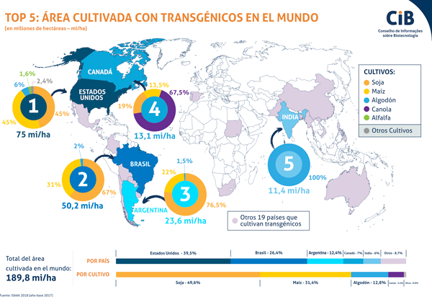

Así lo reportan el Servicio Internacional de Adquisición de Aplicaciones de Agrobiotecnología (ISAAA, por su sigla en inglés) y PG Economics, Ltd. quienes publicaron dos nuevos estudios respectivamente: “Situación mundial de los cultivos biotecnológicos y modificados genéticamente comercializados en 2017” y “Efectos socioeconómicos y medioambientales de los cultivos modificados genéticamente entre 1996 y 2016”.

Graham Brookes, director de PG Economics y coautor del artículo sobre los efectos socioeconómicos y medioambientales, señala que “durante más de 20 años y hasta la actualidad hemos visto cómo la adopción de los cultivos modificados mediante biotecnología en los países en desarrollo ha contribuido a obtener rendimientos más elevados, productos más seguros y mayores ingresos, lo que ayuda a disminuir la pobreza, el hambre y la desnutrición en algunas zonas del planeta más proclives a sufrir ese tipo de problemas”.

Entre 1996 y 2016, PG Economics informó que a partir de los cultivos modificados genéticamente se obtuvieron ganancias de $186.1 mil millones para unos 17 millones de agricultores, muchos de los cuales eran mujeres o pequeños agricultores responsables del único sustento de sus familias y comunidades.

## Aportes medioambientales de la biotecnología

“Los cultivos biotecnológicos ofrecen ventajas para el medioambiente, la salud de las personas y los animales, y contribuyen a mejorar las condiciones socioeconómicas de los agricultores y del público en general”, señaló el presidente del Consejo Directivo de ISAAA, Paul S. Teng. “La reciente producción de cultivos modificados mediante biotecnología de última generación, como manzanas y papas que no se deterioran ni se dañan, la piña superdulce enriquecida con antocianina, el maíz con mazorcas de mayor biomasa y altos niveles de amilosa, y la soja con contenido modificado de aceite, combinados con la autorización para comercializar caña de azúcar resistente a los insectos, permite ofrecer más variedad a los consumidores y los productores de alimentos”.

Los estudios indican que se han hecho grandes avances para reducir la huella de carbono de la agricultura, atenuar el cambio climático y adaptar los cultivos a dicho cambio. El último estudio de PG Economics destaca cómo el uso de la biotecnología en la agricultura sigue colaborando para reducir las emisiones de gases de efecto invernadero.

## Beneficios nutricionales de la biotecnología

Cada vez son más los agricultores que adoptan los cultivos biotecnológicos con características de calidad nutricional para contrarrestar el efecto de deterioro nutricional provocado por el cambio climático en ciertos cultivos. Otro aspecto que promueve el aumento de estos cultivos puede estar vinculado con la investigación realizada por organizaciones del sector público sobre arroz, bananas, papas, trigo, garbanzos, guandú y mostaza con características de calidad nutricional benéficas para los productores de alimentos y para los consumidores de los países en desarrollo. Los estudios1 demuestran que el cambio climático puede reducir de manera considerable el contenido de proteína, zinc y hierro de los cultivos básicos, lo que pondría a 1.4 mil millones de niños en riesgo de presentar deficiencias de hierro significativas para 2050.

Para 2017, ISAAA también informa que hubo mejoras en la disponibilidad comercial y en la plantación de frutas y verduras modificadas mediante biotecnología con beneficios directos para los consumidores. Dos generaciones de papas Innate® recibieron la aprobación de EE. UU. y Canadá, una con resistencia a las magulladuras y a la oxidación, y menor contenido de acrilamida y la otra con las características mencionadas anteriormente, además de bajos niveles de azúcares reductores y protección contra pestes en etapas tardías. En EE. UU. también se aprobaron las manzanas Arctic®, que no se oxidan y en Bangladesh, las berenjenas Bt. Todos estos productos son más sostenibles para los consumidores y también para el medioambiente.

## Otros aspectos de la biotecnología que destacan los estudios:

* En 2016, la reducción de emisiones de dióxido de carbono relacionadas con los cultivos a partir de la reducción del uso de combustible y la captura adicional de carbono en el suelo fueron equivalentes a la eliminación de 16.75 millones de automóviles de las carreteras.
* En 2016, los agricultores de los países en desarrollo recibieron $5.06 por cada dólar adicional invertido en semillas modificadas mediante biotecnología, mientras que los agricultores de países desarrollados recibieron $2.70 por cada dólar adicional invertido en estas semillas.
* El área destinada a cultivos modificados genéticamente o biotecnológicos en todo el mundo siguió aumentando en 2017, hasta alcanzar los 189.8 millones de hectáreas en comparación con los 185.1 millones de hectáreas en 2016.
* Los países que adoptaron la soja modificada mediante biotecnología en un nivel superior al 90 por ciento fueron EE. UU., Brasil, Argentina, Paraguay, Sudáfrica, Bolivia y Uruguay; en cuanto al maíz genéticamente modificado, los países que mostraron un nivel de adopción del 90 por ciento o superior fueron EE. UU, Brasil, Argentina, Canadá, Sudáfrica y Uruguay; los países que adoptaron el algodón genéticamente modificado en un nivel que alcanza o supera el 90 por ciento son EE. UU., Argentina, India, Paraguay, Pakistán, China, México, Sudáfrica y Australia; y por último, los países que adoptaron la canola genéticamente modificada en un 90 por ciento o superior son EE. UU. y Canadá.

Fuente: <https://www.croplifela.org/es/actualidad/noticias/342-los-agricultores-siguen-adoptando-la-biotecnologia-en-el-mundo>

# Cambio de paradigmas e innovación: claves para la agricultura del futuro

La perla tapatía fue por primera vez sede del segundo foro de la campaña El Agricultor Primero de CropLife Latin America. Más de 500 personas del sector agropecuario se dieron lugar en el evento para reflexionar acerca de la importancia de la innovación e inocuidad como desafíos para alimentar a la población creciente.

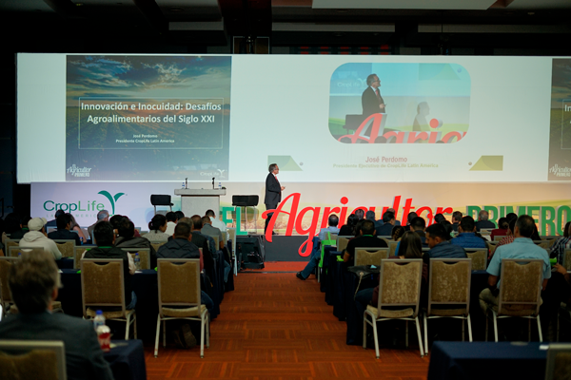

El cambio de paradigmas en la agricultura, la inclusión de la tecnología en la producción de alimentos, la participación de los jóvenes en el campo y la innovación para alcanzar nuevos mercados, fueron los temas clave que se abordaron en el Foro Internacional Innovación e Inocuidad: Desafíos Agroalimentarios del Siglo XXI, realizado en Guadalajara, Jalisco, al que asistieron más de 500 personas. Bajo la premisa de que América Latina se posiciona como una de las más importantes en producción agrícola para la seguridad alimentaria y tiene grandes oportunidades para exportar alimentos, se hizo un llamado para que los agricultores implementen las Buenas Prácticas Agrícolas y hagan un buen uso de los recursos naturales como el suelo y el agua.

La apertura del evento estuvo a cargo de Héctor Padilla Gutiérrez, subsecretario de desarrollo rural de Jalisco, quien hizo énfasis en la importancia de la capacitación y el acompañamiento para garantizar la sostenibilidad de la agricultura. “El reto de alimentar a la humanidad está al alcance de las manos, debemos hacer lo posible para brindar herramientas y enseñar a los agricultores a aplicar productos con mayor precisión y así tener menor impacto en el medio ambiente”.

Al respecto, [Eugenio Díaz Bonilla](https://www.croplifela.org/images/foros/presentaciones-foro-guadalajara/Eugenio-Diaz-Bonilla.pdf), director del programa para América Latina y el Caribe del Instituto Internacional de Investigación sobre Políticas Alimentarias (IFPRI) afirmó que “es tarea del agricultor implementar buenas prácticas agrícolas, ya que, aunque Latinoamérica no puede alimentar al mundo entero, es clave para garantizar la seguridad alimentaria global. Además, esta región no solo produce alimentos, también aporta en la estabilización de los precios y las exportaciones”.

De otro lado, el reto de la producción agrícola a futuro plantea escenarios como la posibilidad de cultivar de manera más eficiente en menor terreno, adaptarse al cambio climático y mitigar sus consecuencias como la migración de plagas y los desastres naturales. Para [José Perdomo](https://www.croplifela.org/images/foros/presentaciones-foro-guadalajara/Jose-Perdomo.pdf), presidente de CropLife Latin America “las oportunidades de adaptación a estos nuevos escenarios incluyen a la ciencia y la tecnología como herramientas innovadoras que benefician a los agricultores y a los consumidores. Debemos seguir avanzando con la innovación, por ejemplo, haciendo uso de aplicaciones que permitan tener mayor precisión o de drones para identificar plagas, esto nos acercará cada vez más a los jóvenes y aumentará la productividad agrícola”.

Expertos internacionales como [Euros Jones](https://www.croplifela.org/images/foros/presentaciones-foro-guadalajara/Euros-Jones.pdf) de Environmental Resources Management de Bélgica ([vea la conferencia aquí](https://www.youtube.com/watch?v=FLa7CUilNZQ)) y [Naiara Fernández Yarza](https://www.croplifela.org/images/foros/presentaciones-foro-guadalajara/Naiara-Fernandez.pdf), analista agropecuaria de la Confederación Intercooperativa Agropecuaria (Coninagro) ([vea la conferencia aquí](https://www.youtube.com/watch?v=VDzZEkh6qD8)), participaron en el conversatorio sobre inocuidad y buenas prácticas agrícolas y coincidieron en la necesidad de reducir la brecha de conocimiento entre la ciudad y el campo, generar esfuerzos conjuntos entre instituciones públicas y privadas para crear una conciencia de adaptación de buenas prácticas agrícolas y establecer alianzas de cooperación que permitan una mayor productividad y el ingreso a mercados europeos.

## México y su cuota agrícola para el mundo

México tiene un liderazgo importante como proveedor de alimentos, es el décimo exportador a nivel mundial y el tercero en América Latina después de Brasil y Argentina. De acuerdo con el [Ing. Luis Fernando Haro](https://www.croplifela.org/images/foros/presentaciones-foro-guadalajara/Luis-Fernando-Haro.pdf), director general del Consejo Nacional Agropecuario (CNA) y presidente de México Calidad Suprema, es el único país que exporta a los tres mercados internacionales más grandes: América del Norte, Unión Europea y Japón “Tenemos que aprovechar lo que tenemos y abrirnos a nuevos mercados independientemente de las resoluciones del TLCAN”, comentó y agregó que “para 2018 se espera un crecimiento del sector en el Producto Interno Bruto del 3.5% en comparación con el 2% del 2017, lo que significa que podremos enfocarnos en otros países para exportar, incluso más atractivos”.

En el evento también se resaltó un esquema de agricultura por contrato que asegura la venta de la cosecha, y una intervención integral de 6 seis años en las comunidades. El modelo involucra a 11 asociaciones en cinco municipios que hoy conforman la Asociación de Agricultores Innovadores del Sur de Jalisco, Agrinnjal del Sur; la Fundación para el Desarrollo Rural, Educampo y Pepsico. Este modelo despertó en los agricultores el liderazgo, el espíritu empresarial, la confianza para asociarse y el interés en las tecnologías para mejorar la calidad de sus cosechas, cumplir con los estándares de calidad y aumentar su producción en más del 50% .

Al respecto, Gabriela Martínez, directora de vinculación de EDUCAMPO, destacó que “la clave para hacer realidad este tipo de proyectos es la persistencia”, e hizo énfasis en la importancia de “organizar procesos de desarrollo rural que permitan tener un manejo integral de comunidades para aumentar su productividad, fomentar la sostenibilidad y fortalecer el liderazgo”.

Perdomo agradeció la asistencia de productores, agricultores y ponentes, y reconoció nuevamente la importancia de resaltar el papel del agricultor en la vida diaria de cualquier país. “En CropLife Latin America estamos comprometidos con cambiar el paradigma que existe sobre los agricultores. Este, el segundo Foro de la campaña El Agricultor Primero es un esfuerzo para generar conciencia acerca de la importancia de producir de manera sostenible mejores alimentos, sanos y de calidad, para satisfacer las necesidades alimentarias de los consumidores”.

Fecha: 24 de abril de 2018

Fuente: <https://www.croplifela.org/es/actualidad/noticias/334-cambio-de-paradigmas-e-innovacion-claves-para-la-agricultura-del-futuro>

## Y tú, ¿qué conoces de agrobiotecnología?

## ¿Qué es la biotecnología?

La biotecnología es toda aquella aplicación que emplea organismos vivos para obtener bienes, productos o servicios en función de los seres humanos. Desde la antigüedad, el hombre ha realizado procesos biotecnológicos como la fermentación de la cual han resultado productos como el vino, el pan o la cerveza.

Con el paso de los años, la biotecnología se ha transformado y hoy en día se pueden encontrar dos tipos: tradicional y moderna. La biotecnología tradicional fue definida en 1919 por Karl Ereky -ingeniero agrónomo húngaro- como “la ciencia de los métodos que permiten la obtención de productos a partir de materia prima, mediante la intervención de organismos vivos”. Más adelante, en 1992 el Convenio de Diversidad Biológica (Convenio de Río), dio una definición reconocida internacionalmente como “cualquier aplicación tecnológica que utiliza sistemas biológicos, organismos vivos, o alguno de sus derivados para crear o modificar productos o procesos para usos específicos”.

**Artículo recomendado:** [Biotecnología para una Centroamérica con Hambre, Sequía y Crisis Alimentaria](https://www.croplifela.org/es/actualidad/articulos/117-biotecnologia-para-una-centroamerica-con-hambre-sequia-y-crisis-alimentaria?highlight=WyJiaW90ZWNub2xvZ2lhIl0=)

Por su parte, la biotecnología moderna nace con el descubrimiento de la estructura del ADN en 1953 y se consolida en los años 70s con la llegada de la ingeniería genética. El avance en esta disciplina permitió la transferencia de genes de un organismo a otro para introducir características específicas. Este proceso también fue definido internacionalmente por la Convención de Diversidad Biológica, mediante protocolo, como la aplicación de:

* Técnicas in vitro de ácidos nucleicos, ADN recombinante y la inyección directa de ácido nucleico en células y orgánulos.
* Fusión de células de la misma o distinta familia taxonómica.

La biotecnología también se puede clasificar por su aplicación:

* **Roja:** salud humana y animal
* **Blanca:** química, alimenticia, medioambiental
* **Gris:** medio ambiente
* **Azul:** organismos marinos
* **Verde:** agrícola

## La biotecnología agrícola

La biotecnología agrícola o biotecnología verde, ha permitido realizar el mejoramiento de los cultivos por medio de técnicas de ingeniería genética. Este tipo de cultivos también llamados genéticamente modificados o transgénicos, cuentan con 13 a 15 años de investigación y una inversión de más de 136 millones de dólares. Asimismo, cumplen con rigurosas pruebas de seguridad humana, animal y ambiental.

Las principales características de los cultivos biotecnológicos que se encuentran actualmente en el mercado son: la tolerancia a insectos y tolerancia a herbicidas, en cultivos como soya, algodón, maíz y canola; la tolerancia a estrés hídrico (sequía) en maíz y soya; la modificación de color en claveles y rosas; y la resistencia a virus en papaya y fríjol.

Se espera que en los próximos 10 años, se liberen al mercado semillas biotecnológicas que se encuentran en proceso de investigación y desarrollo y que serán de utilidad para enfrentar el cambio climático: maíz, soya, algodón y arroz que hacen un mejor uso del nitrógeno, toleran las sequías y tienen un mayor rendimiento.



## Beneficios de la biotecnología agrícola

Los cultivos biotecnológicos o genéticamente modificados han beneficiado a los agricultores y consumidores a lo largo de su implementación desde 1996:

* Ayudan a los agricultores a enfrentar los desafíos del cambio climático. (También puedes leer: [Innovación y Biotecnología para el Cambio Climático](https://www.croplifela.org/es/actualidad/articulos/190-innovacion-y-biotecnologia-para-el-cambio-climatico?highlight=WyJiaW90ZWNub2xvZ2lhIl0=))
* Se obtienen cosechas de mejor calidad al aumentar la tolerancia de los cultivos a los insectos y/o herbicidas.
* Ayudan a producir más en menor terreno, lo cual aporta para disminuir la huella ambiental de la agricultura.
* Se reducen las emisiones de carbono y la erosión del suelo al implementar prácticas como la siembra directa.
* Brindan al consumidor la posibilidad de tener una mejor experiencia con el producto y de obtener mayor contenido nutricional con productos como las papas con resistencia a las magulladuras y a la oxidación, las manzanas que no se oxidan o el arroz dorado con el beneficio adicional de betacaroteno en el grano.

Video: <https://youtu.be/SDkCWtk774I>

## Los cultivos biotecnológicos en el mundo

**Actualizado – julio 2018**

En 2017 el área de cultivos genéticamente modificados aumentó en casi cinco millones de hectáreas como una consecuencia del alza en las ganancias por los elevados precios de las materias primas, la mayor demanda de los mercados, tanto locales como internacionales, y la disponibilidad de tecnologías para semillas. Gran parte de esta adopción se da en países en desarrollo como Brasil, Bolivia, México, Colombia, Honduras, India, Pakistán, Sudán, Vietnam y Bangladesh, quienes aportan el 53 por ciento del área de cultivos genéticamente modificados en todo el mundo.

Así lo reportan el Servicio Internacional de Adquisición de Aplicaciones de Agrobiotecnología (ISAAA, por su sigla en inglés) y PG Economics, Ltd. quienes publicaron dos nuevos estudios respectivamente: “Situación mundial de los cultivos biotecnológicos y modificados genéticamente comercializados en 2017” y “Efectos socioeconómicos y medioambientales de los cultivos modificados genéticamente entre 1996 y 2016”.

Graham Brookes, director de PG Economics y coautor del artículo sobre los efectos socioeconómicos y medioambientales, señala que “durante más de 20 años y hasta la actualidad hemos visto cómo la adopción de los cultivos modificados mediante biotecnología en los países en desarrollo ha contribuido a obtener rendimientos más elevados, productos más seguros y mayores ingresos, lo que ayuda a disminuir la pobreza, el hambre y la desnutrición en algunas zonas del planeta más proclives a sufrir ese tipo de problemas”.

Entre 1996 y 2016, PG Economics informó que a partir de los cultivos modificados genéticamente se obtuvieron ganancias de $186.1 mil millones para unos 17 millones de agricultores, muchos de los cuales eran mujeres o pequeños agricultores responsables del único sustento de sus familias y comunidades.



Fuente: <https://www.croplifela.org/es/biotecnologia>

# La tarea titánica de alimentarnos con el apoyo de la biotecnología tradicional y moderna

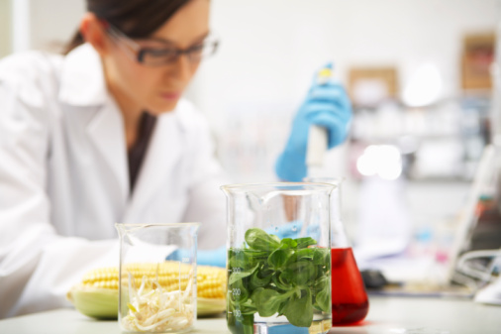

Tener alimentos en nuestros hogares, oficinas y supermercados es hoy una tarea titánica que desconocemos, quizá no valoramos y/o desperdiciamos por nuestra urgencia de “no perder tiempo”. Pero, hagamos una pequeña reflexión para entender la globalidad y trascendencia de alimentarnos.

Los agricultores utilizan gran parte del terreno, son en la mayoría pequeña, responsable mayoritarios del consumo de agua y sin ellos no sería posible nuestra alimentación. Es por ello que primero debemos entender los retos que se afrontan, para posteriormente buscar modelos de producción que mejoren el rendimiento y disminuyan el impacto al ambiente.

Empecemos con los números, los agricultores son responsables del manejo del 50% de la superficie, excluyendo los terrenos cubiertos de nieve, desiertos o rocosos. En términos globales existen 1,4 billones de agricultores, un 90% son pequeños y en su totalidad alimentan a la población mundial de 7 billones de personas. La agricultura global utiliza el 70% del agua dulce, lo que significa que producir un kilo de arroz requiere entre 1 a 3 mil litros de agua. De 1960 a los años 2000 la producción de alimentos ha incrementado 2.5 veces gracias al uso de fertilizantes nitrogenados, insumos agrícolas e irrigación,. Para el 2050 seremos 9.1 billones de personas y necesitaremos aumentar un 70% la producción de alimento.

Con este escenario en mente, podemos abordar las innovaciones agrícolas y particularmente las biotecnológicas tradicionales y modernas. Como paréntesis, y para quienes no están familiarizados con el tema de biotecnología, de manera sencilla es la tecnología que está basada en biología u organismos vivos para generar algún producto o servicio. La biotecnología es uno de los sectores de mayor auge a nivel mundial con un crecimiento anual promedio del 11% y un valor que se espera alcance los 414.5 billones de dólares en el 2017. La biotecnología tradicional y moderna son complementarias, específicamente en el sector agrícola pertenecen a mercados distintos uno enfocado a frutas y vegetales, carne, leche y derivados, y el otro a granos básicos como maíz y soya.

En biotecnologías tradicionales encontramos los desarrollos asociados a agricultura orgánica. La agricultura orgánica se cultiva globalmente en 43,1 millones de hectáreas por 2 millones de agricultores, principalmente en Australia con 17,1millones de los cuales el 97% son pastos para ganado, seguido de Argentina con 3.2millones y Estados Unidos con 2.2millones. Siendo los principales mercados USA (24.3 billones de euros), Alemania (7.6 billones de Euros) y Francia (4.4 billones de Euros). En total es el mercado del 0.5% de los vegetales, 7.2% del café, 0.5% de los cereales. Este mercado representa el 3.5% de las ventas de alimentos en USA, lo que es una oportunidad especialmente en frutas y vegetales, carne, leche y derivados debido a que el precio de mercado puede duplicar al convencional. La tendencia en estos mercados es creciente, por lo que es de esperar un continuo crecimiento también en la oferta de insumos agrícolas para este sector. Ahora bien, el crecimiento real y acceso a este mercado podría estar limitado al acceso económico de los sistemas de acreditación y certificaciones orgánicas en países en desarrollo. Ahora bien, originalmente el desarrollo de insumos o productos biotecnológicos tradicionales estaba destinado a proveer el microorganismo o mezclas de los mismos tales como los hongos Trichoderma harzianum, Beauveria bassiana, Metarizium, o bacterias como Bacillus subtilis, Bacillus thuringiensis, etc, sin embargo, la tendencia es poder facilitar los compuestos activos, enzimas o derivados junto con el uso sustancias permitidas como etanol, peróxido, sulfato de cobre, etc. Esto dado que el almacenamiento del organismo vivo disminuye la eficiencia al largo plazo. Es por eso que se pueden encontrar formulados como el insecticida spinosad, que se obtiene del microorganismo Saccharopolyspora spinosa, extractos de plantas como Neem y fertilizantes obtenidos por fermentación, algas u otros.

En biotecnología moderna, el mercado es distinto, pues es el encargado de gran parte de la producción mundial de granos básicos. Actualmente se cultivan hoy 181,5 millones de hectáreas en 28 países y concentrados en cuatro grandes productos, algodón, maíz, canola y soya, así como un crecimiento anual sostenido de un 10% desde el 2006. En Estados Unidos según el Departamento de Agricultura del Estado (USDA) el 94% de la soya, el 89% del maíz y el 91% del algodón son modificados genéticamente. A nivel mundial  el 81% de la soya, el 35% del maíz y el 81% del algodón son modificados genéticamente. La adopción está dada por un incrementó de rendimiento de un 22% derivada de la protección del cultivo contra plagas y malezas, y un incremento en la rentabilidad para los agricultores en un 68%.

Este 2015 es posible que los cultivos con biotecnología moderna se mantengan igual o crezcan poco como resultado del mercado internacional de granos. En biotecnología moderna los desarrollos están a la orden del día con una nueva generación de productos tolerantes a sequía, además de los conocidos cultivos resistentes al ataque de insectos y evitan competencia de malezas al ser tolerantes a herbicida. Nuevos productos públicos estarán disponibles en el mercado en los próximos años como Frijol tolerante a virus, Caña de azúcar tolerante a sequía, soya tolerante a sequía. En Estados Unidos se cultivó 275 000 hectáreas de maíz tolerante a estrés hídrico. De igual manera, menos uso de nitrógeno, nuevas variedades con más valor nutricional, mejoras para producir aceites sin grasa tras, así como más productividad son parte de los desarrollos que veremos en los próximos años.

La agricultura sigue beneficiándose de la biotecnología tradicional y de la biotecnología moderna. Hoy ambas coexisten en nichos de mercados distintos de los cuales el agricultor, el consumidor final y el ambiente se benefician al hacer uso correcto de las mismas.

Fuente: <https://www.croplifela.org/es/actualidad/articulos/195-la-tarea-titanica-de-alimentarnos-con-el-apoyo-de-la-biotecnologia-tradicional-y-moderna>

# Biotecnología en caña de azúcar para producir más etanol

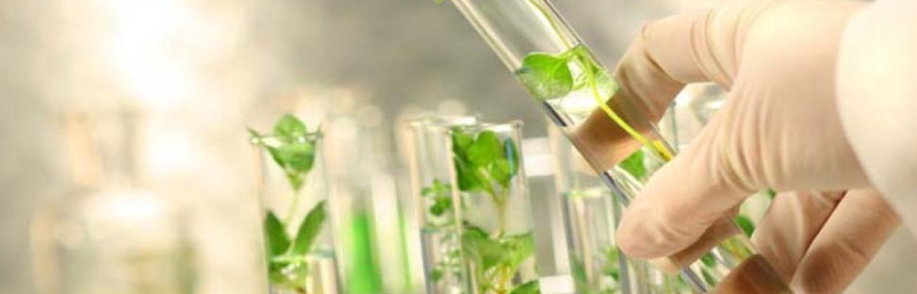

La caña de azúcar es un cultivo excepcional por su capacidad de convertir la energía del sol, el dióxido de carbono y el agua en grandes cantidades de sacarosa, que comúnmente conocemos como azúcar de mesa. Ese azúcar a su vez se puede convertir en un poderoso biocombustible, el Etanol.

Los precios altos del petróleo hace tan solo unos años resultaron en un impacto positivo para la producción de biocombustibles principalmente el Etanol. Actualmente el precio del petróleo es bajo, sin embargo la industria de Etanol continúa. Démosle una mirada tanto a la producción de Etanol para entender el Por qué?, Su relación con productos agrícolas como el maíz y particularmente la caña de azúcar, para finalmente entender las mejoras genéticas que están a la orden del día en la caña.

Tres productos agrícolas juegan un gran papel en la producción de Etanol y son el maíz, la caña de azúcar y los residuos de celulosa de la producción agrícola, estos a su vez son un reflejo de las realidades políticas y de producción agrícola en los países que usan o generan Etanol. En el 2013 la industria del Etanol fue liderada por Estados Unidos con un 57%, Brasil un 27% con 6,3 billones de galones, la Unión Europea un 6%, otros productores menores como China, India, Canadá, Argentina, Perú y Guatemala. El auge del Etanol en Estados Unidos y Brasil responde a su vez a políticas de uso de combustible que exige la mezcla de etanol con gasolina tanto en estos dos países. En Estados Unidos desde el 2005 con la Ley de Política Energética (RFS, siglas en inglés del Renewable Fuel Standard)y ampliada con la Ley de Independencia Energética y Seguridad (EISA - siglas en inglés) del 2007 resultó en la introducción de mezclas de combustible al 15% y al 80% de Etanol, mientras que en Brasil la legislación resultó en una mezcla de un 25-27%.

Ahora bien, la producción de Etanol no necesariamente se traduce en exportaciones pues mucho del mismo es para mercado local. Si miramos los exportadores, nos encontraremos con que los principales exportadores son Brasil (23.750 mill Ton), Tailandia(8.8mill), Australia (3.6mill), India(2.5) y Guatemala (2.3) y los mayores importadores son China (5,5mill), Indonesia (3.2mill), USA (3mill) y Europa (2.8)5.Ahora miremos un poco más en detalle a Brasil y su relación con la caña de azúcar.

Brasil produce 9millones de hectáreas que se obtienen de 421 unidades de producción, también llamadas usinas, que generan azúcar, etanol y electricidad. Un 59% del azúcar es utilizado para la fabricación de Etanol como un biocombustible y tiene una producción proyectada para el 2019 de 58,8 billones de litros. De la producción total, 50 serían destinados para consumo interno y 8.8 para exportación, el alto consumo local se debe a que como lo mencionábamos con anterioridad el Etanol se mezcla en un 25-27% por Ley con los combustibles para vehículos.

Con este contexto, analicemos un poco el cultivo de caña para entender las mejoras genéticas que se están desarrollando. La Caña de azúcar (Saccharum officinarum) es una de las plantas más eficientes que existen en la naturaleza. Esta planta es capaz de tomar la energía del sol y mediante una fotosíntesis muy eficiente captura más Carbono que otros cultivos y lo convierte en Azúcar. En términos bioquímicos son llamadas plantas C4 porque logra un primer compuesto estable formado por cuatro carbonos: Malato o Aspartato. Para referencia del lector, en otras las especies de plantas cuya fotosíntesis C3, el primer compuesto estable es de tres carbonos el ácido APG-Ácido fosfoglicérico. En términos prácticos, esto significa una mayor eficiencia que le permite producir un gramo de biomasa seca por cada 148-300 gramos de agua versus las C3 que utilizan entre 300 a 1000gramos de agua.

Ahora bien, luego de entender el contexto político y económico, la alta eficiencia de la Caña de Azúcar, veamos los retos y soluciones que existen para el cultivo.

## ****Los desarrollos en biotecnología para la caña de azúcar****

El cultivo de caña enfrenta varios retos y para cada uno de esos retos se está generando investigación y desarrollo mediante ingeniería genética y que son el control de malezas, la tolerancia a sequía, la productividad y el valor agregado.

Indonesia cuenta con caña de azúcar tolerante a la sequía con distintas versiones del gen clorine deshidrogenasa e identificados como NXI-1T con el gen EcBetA de E.coli , NXI-4T y NXI-6T que tienen ambos el gen RmBetA de Rhizobium meliloti ,. La proteína codificante cataliza la producción de un compuesto de protección osmótica de betain glicina que confiere la tolerancia a estrés hídrico.

En Brasil, el Centro de Tecnología de Caña de Brasil (CTC) está desarrollando con fines comerciales al 2018 cuatro líneas, la primera es caña de azúcar resistente a plagas como la broca de la caña y tolerancia a herbicidas, la segunda es caña tolerante al estrés hídrico con capacidad de producir un 15% más en condiciones de estrés hídrico, y el tercero es caña más productiva con un 25% más de crecimiento y la cuarta es caña de azúcar que produce mayor cantidad de azúcar en un 20%.

En Australia los desarrollos pasan por producir un azúcar de más valor llamado isomaltulosa o trehalosa desarrollado por la Universidad de Queensland ,,resistencia a herbicidas, mejor uso de agua y nitrógeno y características múltiple en una sola planta como tolerancia a sequía, uso de nitrógeno, aumento en la concentración de sacarosa y aumento en tamaño.

La Caña de Azúcar biotecnológica estarán pronto disponible para uso comercial, con la ventaja de que el cultivo de caña de azúcar es de un clima tropical y podría tener amplios beneficios para países en desarrollo.

Fuente: <https://www.croplifela.org/es/actualidad/articulos/196-biotecnologia-en-cana-de-azucar-para-producir-mas-etanol?highlight=WyJiaW90ZWNub2xvZ2lhIl0>

# Uso sostenible del agua, un desafío de la agricultura del futuro

Según la Organización de las Naciones Unidas, el agua es un elemento esencial para el desarrollo sostenible. No solo es necesaria para garantizar la salud humana, sino que es clave en la sostenibilidad medio ambiental y la prosperidad económica.

La producción de alimentos no es ajena a la necesidad de este recurso hídrico. Más del 70% del agua dulce del planeta tierra, se utiliza en la agricultura y se estima que para el 2030 este porcentaje se aumente un 14%. Para hacernos una idea del consumo de agua en la agricultura, por ejemplo, producir un kilo de arroz requiere entre 1 a 3 mil litros de agua.

Este panorama plantea un problema de desabastecimiento y escases de agua para 2050 ya que la población aumentará y con ella la demanda de alimentos, por lo que el sector agrícola se verá en la necesidad de producir un 60% más.

Precisamente, para evitar la escases del agua, se requiere la implementación de herramientas y tecnología que faciliten y optimicen el uso del agua en la agricultura y de esta manera sea sostenible.

## 

## Nuevo planteamiento de la agricultura: Un desafío para el uso sostenible del agua

El uso sostenible del agua y su optimización en la agricultura, requiere de inversión y aprovechamiento de tecnologías. Una de las más conocidas es la adopción de sistemas de riego. De acuerdo con la revista AgroBanco de Perú, los sistemas de riego tecnificado pueden garantizar mayor eficiencia en el uso del agua y así se evita el desperdicio de este recurso. Existen varios sistemas: goteo, multicompuertas, impulso, microaspersión, entre otros, y se utilizan de acuerdo con la necesidad del cultivo. Este tipo de tecnología permite saber cuándo, cuánto y cómo se regó agua.

Por otro lado, para casos de cultivos que han sufrido afectaciones por sequía a causa del [calentamiento global](https://www.croplifela.org/es/actualidad/articulos/323-la-tecnologia-y-el-manejo-del-cambio-climatico-en-la-agricultura-peruana) y sus efectos como las altas temperaturas y los cambios en las precipitaciones; los investigadores y científicos han desarrollado [semillas biotecnológicas](https://www.croplifela.org/es/biotecnologia) resistentes a estrés hídrico. Este tipo de semillas no solo toleran la sequía, también aportan a la recuperación de los suelos estériles y salinos. En Brasil, por ejemplo, EMBRAPA (Empresa Brasilera de Investigación Agropecuaria) ya está desarrollando una caña de azúcar resistente a la sequía y se encuentran en camino, investigaciones en maíz y soya para que las semillas resistan el estrés hídrico.

Está en las manos de los agricultores, la posibilidad de hacer un uso sostenible del agua en la agricultura para producir más y mejores alimentos. Hagamos que el Día del Agua se convierta en una oportunidad más para comprometernos con el buen uso de este recurso, con el buen uso de las tecnologías que permitan la optimización de esta para la producción y con la inversión en ciencia y tecnología para desarrollar más herramientas que mitiguen los efectos del cambio climático como la sequía o las inundaciones.

Fecha: 22 de Marzo de 2018

Fuente; <https://www.croplifela.org/es/actualidad/noticias/329-uso-sostenible-del-agua-un-desafio-de-la-agricultura-del-futuro>

# Buenas Prácticas Agrícolas: La clave para producir más y mejores alimentos

***La producción de alimentos se enfrenta a desafíos y retos externos que exigen innovación, tecnología y Buenas Prácticas Agrícolas. Estás herramientas, serán clave para alimentar a una población creciente.***

 La demanda de alimentos va en aumento. Los consumidores actuales y la población futura, exigen no solo una mayor producción, sino también el acceso, la seguridad y la inocuidad de los productos. Hoy con la globalización y el amplio acceso a la información las exigencias de los consumidores se han incrementado, ahora la percepción es diferente a la que se tenía hace 20 años, pues importa más la calidad, la seguridad y la forma de producción.

Si bien es cierto que todos necesitamos alimentarnos de una manera sana, y que en 2050 seremos 9,3 millones de personas que alimentar, esto solo podrá garantizarse con la implementación de Buenas Prácticas Agrícolas y la inversión de tecnología, ciencia e innovación en la agricultura.

Lo primero que deben considerar las nuevas generaciones es que las frutas y las verduras no vienen del supermercado. Estos productos son cultivados y cosechados por los agricultores, quienes además de enfrentarse a condiciones cada vez más adversas, cumplen con regulaciones y exigencias sanitarias para garantizar la seguridad de los alimentos.

Los productores no solo implementan un buen manejo del suelo y del agua, también deben incluir un plan de Manejo Integrado de Plagas, utilizar adecuadamente los productos fitosanitarios o plaguicidas, y dar una adecuada disposición final a residuos y contaminantes como el plástico. Estas Buenas Prácticas Agrícolas aportan al buen uso de las tecnologías y contribuyen al cuidado de la salud de los agricultores, los consumidores y el ambiente.

“Ahora bien, la innovación constante en nuevas tecnologías para la agricultura moderna ha permitido aumentar la producción de más y mejores alimentos en menor cantidad de tierra. Principalmente en América Latina, estas nuevas herramientas están transformando la agricultura y están preparando al continente para ser el supermercado del mundo” afirma José Perdomo, presidente de CropLife Latin America. De acuerdo con datos del Instituto Interamericano de Cooperación para la Agricultura (IICA), este continente liderará y triplicará las exportaciones de alimentos para 2024.

Sin embargo, el panorama hacía los próximos 20 años no es alentador. La producción de alimentos atraviesa cada vez más por condiciones adversas y factores externos que amenazan a los cultivos y las cosechas: el cambio climático con las sequías extremas o las fuertes inundaciones, el aumento en la presión de las plagas y la llegada de nuevas plagas en donde no existían, la disminución de los recursos hídricos y del suelo, son algunos de los retos que viven hoy los agricultores y que enfrentarán con mayor fuerza en el futuro.

Además, estos desafíos también tienen incidencia directa en los consumidores pues al disminuir las cosechas, el precio de los alimentos en el mercado aumenta. Por ejemplo, entre un 30% y 40% de los cultivos se pueden perder por presión de plagas. En un caso concreto, si un cultivo de papa se ve atacado por la polilla guatemalteca, su cosecha disminuirá y la oferta será menor a la demanda, por ende, el valor del producto en el mercado aumentará.

Por ello “es importante crear conciencia acerca de los factores que podemos controlar desde ya para aumentar y mejorar las condiciones de producción en los próximos años y evitar que los precios aumenten de una forma excesiva. Por ejemplo, los agricultores pueden implementar sistemas de riego para optimizar el uso de los recursos hídricos, hacer un buen uso de los productos fitosanitarios y de las tecnologías, y cuidar el suelo” asegura Perdomo.

Con miras a tener en un futuro seguridad alimentaria para todos y aportar a uno de los principales Objetivos del Milenio planteados por la Organización de las Naciones Unidas, que está enfocado a la erradicación del hambre, aportemos y comprometámonos con:

* Promover condiciones socioeconómicas que garanticen el acceso de los alimentos para todos.
* La implementación de las Buenas Prácticas Agrícolas
* El uso responsable de los productos fitosanitarios
* El uso responsable de los recursos no renovables como el agua y el suelo
* La promoción de la tecnología y la innovación en la agricultura
* El cumplimiento de la regulación y las medidas sanitarias
* El buen uso de las tecnologías en la agricultura

Fuente: <https://www.croplifela.org/es/actualidad/noticias/305-buenas-practicas-agricolas-la-clave-para-producir-mas-y-mejores-alimentos>

# La propiedad intelectual promueve la ciencia y la innovación en la agricultura

 Cada año por lo menos un 48% de las cosechas en el mundo se salvan de ataques de plagas, malezas y enfermedades, gracias al empleo de productos fitosanitarios o plaguicidas. EL RESULTADO: Mayor productividad agrícola y una provisión de alimentos sanos y abundantes.

Este hecho no sería posible sin la investigación científica y la búsqueda constante de innovaciones al servicio de la agricultura. Sin embargo, la innovación no es posible sin la adecuada protección de los derechos de propiedad intelectual.

La ciencia detrás de cada plaguicida nuevo es un esfuerzo permanente con una inversión de alto riesgo que requiere de la motivación otorgado por la efectiva protección de derechos de propiedad intelectual. Sin estos derechos protegidos adecuadamente se desmotiva el desarrollo tecnológico.

Los datos de prueba son el soporte científico de los plaguicidas, y permiten su evaluación antes de la venta

Los estudios y pruebas que se obtienen en el proceso de investigación y desarrollo de un plaguicida nuevo, son su respaldo científico.

* Estos estudios, conocidos como Datos de Prueba, Estudios de Seguridad y Eficacia o Información de Registro, fueron realizados durante 11,3 años con una inversión de 286 millones de dólares.
* Todo ese soporte científico es entregado a las autoridades de cada país como parte del proceso de evaluación que se realiza para otorgar el permiso de venta o registro.

## 

## ¿Cómo deben las autoridades proteger los datos de prueba?

* Es internacionalmente aceptado ofrecer una protección de datos que consiste en 10 años de exclusividad. Durante ese tiempo se les prohíbe a terceros utilizar o apoyarse en los datos de la compañía que investigó y desarrolló el producto original con el fin de obtener una autorización de venta.
* Es necesario que estos estudios, o Datos de Prueba, sean protegidos por las autoridades respectivas y no sean usados de manera inadecuada.
* Las autoridades deben salvaguardar esta información, y evitar que los estudios se pierdan total o parcialmente, o puedan ser utilizados por personas no autorizadas. Pueden implementar procesos que aseguren la confidencialidad de los datos y estudios como otro factor clave. Salas de lectura herméticas con medidas de seguridad para su ingreso, restricción de personal autorizado, cámaras de seguridad, uso de papel de seguridad o medidas de encriptación para información electrónicamente conservada son algunas de las medidas que las oficinas de registro y las compañías propietarias de la información deben implementar para asegurar su confidencialidad.

**Un marco regulatorio robusto para la protección de los DATOS DE PRUEBA de los productos fitosanitarios nuevos, promueve la confianza y estimula la inversión en la investigación y desarrollo, haciendo posible la introducción de plaguicidas de última tecnología al mercado.**

## ¿Qué significa la protección de datos para América Latina?

* **Seguridad y eficacia mejoradas** **en nuevos productos fitosanitarios o plaguicidas:**La protección de los Datos de Prueba fomenta la introducción al mercado latinoamericano de los productos de última tecnología. La disponibilidad de plaguicidas más nuevos, más seguros y más efectivos beneficia a los agricultores, consumidores y al ambiente.
* **Mayor competitividad:**En un momento en que hay intensa vigilancia sobre la calidad de los alimentos, contar con productos fitosanitarios más actuales es una ventaja para los productores.

**Una legislación apropiada para proveer protección de Datos de Prueba de los nuevos plaguicidas por 10 años, motivará la inversión en investigación y desarrollo y la llegada de nuevos productos. para la agricultura en América Latina.**

Fecha: <https://www.croplifela.org/es/actualidad/noticias/303-la-propiedad-intelectual-promueve-la-ciencia-y-la-innovacion-en-la-agricultura>

AGRICULTURA DE PRESICION

Por EMILIAN GARCIA Y FERNANDO FLEGO

RESUMEN

Este trabajo de investigación costa principalmente en dar a conocer las tecnologías Agropecuarias de la agricultura de la precisión así como también los productores y servicios que se bridan para hacer más ágil el proceso de la misma. Ofrecemos información relacionada con todos los dispositivos electrónicos que interactúan en la producción y el proceso de agricultura de precisión.

LINK: <https://www.palermo.edu/ingenieria/downloads/pdfwebc&T8/8CyT12.pdf>

## Agricultura de Precisión

La agricultura de precisión es un concepto agronómico de gestión de parcelas agrícolas, basado en la existencia de variabilidad en campo. Requiere el uso de las tecnologías de Sistemas de Posicionamiento Global (GPS), sensores, satélites e imágenes aéreas junto con Sistemas de Información Geográfico (SIG) para estimar, evaluar y entender dichas variaciones. La información recolectada puede ser usada para evaluar con mayor precisión la densidad óptima de siembra, estimar fertilizantes y otras entradas necesarias, y predecir con más exactitud la producción de los cultivos.

**Importancia de la agricultura de precisión**

La agricultura de precisión tiene como objeto optimizar la gestión de una parcela desde el punto de vista

* ***Agronómica:*** ajuste de las prácticas de cultivo a las necesidades de la planta (ej: satisfacción de las necesidades de nitrógeno).
* ***Mediombiental:*** reducción del impacto vinculado a la actividad agrícola (ej: limitaciones de la dispersión del nitrógeno).
* ***Económico:*** aumento de la competitividad a través de una mayor eficacia de las prácticas (ej: mejora de la gestión del coste del estiércol nitrogenado).

Además, la agricultura de precisión pone a disposición del agricultor numerosas informaciones que pueden:

* Constituir una memoria real del campo.
* Ayudar a la toma de decisiones.
* Ir en la dirección de las necesidades de trazabilidad.
* Mejorar la calidad intrínseca de los productos agrícolas (ejemplo: índice de proteínas en el caso de los trigos panificables).

**La agricultura de precisión en el mundo**

El concepto de agricultura de precisión, en su forma actual, apareció en Estados Unidos a principios de los años 80. En 1985, investigadores de la Universidad de Minnesota, hicieron variar las aportaciones de abonos cálcicos en parcelas agrícolas. Fue en esta época cuando apareció la práctica del grid-sampling (recogida de muestras sobre una red fija de un punto por hectárea). Hacia finales de los años 80 y gracias a las extracciones realizadas mediante muestras, aparecieron los primeros mapas de preconización para las aportaciones moduladas de elementos fertilizados y para las correcciones de pH. La evolución de las tecnologías permitió el desarrollo de sensores de rendimiento y su uso, unido a la aparición del GPS, no ha dejado de crecer hasta alcanzar en la actualidad varios millones de hectáreas cubiertos por estos sistemas. A través del mundo, la agricultura de precisión se desarrolla a ritmos diferentes en función de los países. Entre los países pioneros encontramos por supuesto a los Estados Unidos, a Canadá y Australia. El país de América latina más involucrado con esta metodología de manejo de cultivos, tanto en tasa de adopción, como en desarrollo de agro-componentes de alta complejidad es sin lugar a dudas la República Argentina, país que gracias a los esfuerzos del sector privado y de instituciones de investigación de dependencia oficial, cuenta hoy con una gran cantidad de superficie sembrada bajo esta modalidad y con una importante cantidad de profesionales muy bien entrenados para este nuevo paradigma de la agricultura moderna; otro país de América latina que se perfila como un gran demandante de este tipo de tecnologías es Brasil. En Europa, los precursores fueron los ingleses, seguidos de cerca por los franceses. En Francia, la agricultura de precisión apareció en 1997-1998. El desarrollo del GPS y de las técnicas de esparcimiento modular contribuyó a arraigar estas prácticas. En la actualidad, menos del 10% de la población agrícola francesa está equipada con herramientas de modulación de este tipo. El GPS está más extendido. Pero esto no impide que utilicen servicios, que suministra mapas de recomendaciones por parcelas, considerando su heterogeneidad.

Videos:

<https://youtu.be/qeqITbkYId8>

<https://youtu.be/QvTh-elniEo>

# Nuevas tecnologías en el agro: 11 tendencias mundiales

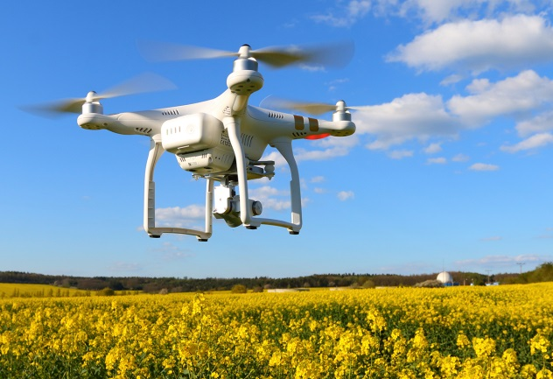

El desafío de aumentar la productividad en el agro chileno, pasa definitivamente por la incorporación de nuevas tecnologías a sus procesos productivos, las cuales permitan mejorar el rendimiento de los cultivos y, a la vez, reducir los costos de insumos y mano de obra.

En nuestro estudio [Comportamiento del Cliente Agrícola 2016](https://www.pmgchile.com/wp-content/uploads/2016/12/Estudio-Agricola-PMG.pdf), pudimos relevar que un 34% de los agricultores nacionales no invierte en equipamiento tecnológico. Asimismo, los que invierten, lo hacen con una frecuencia mayor a 5 años. Por su parte, un alto porcentaje de los agricultores declara realizar sus compras de tecnología en distribuidores tradicionales del agro, los cuales no cuentan con una real oferta de nuevas tecnologías para el sector.

En relación con lo anterior, un importante hecho que hemos identificado gracias a [nuestra investigación](https://www.pmgchile.com/wp-content/uploads/2016/12/Estudio-Agricola-PMG.pdf), es que el nivel de inversión en nuevas tecnologías en el sector agrícola de nuestro país es realmente bajo. Esto significa que existe una importante brecha que cerrar al respecto.

Sin embargo, la penetración de las tecnologías de la información no ha dejado de crecer en el sector, llegando a un nivel de conectividad a internet de 87%, con una tasa de posesión de smartphones de 74%. Lo anterior, permite pensar que el acceso a la red desde el campo, antigua limitante para el crecimiento de nuevas tecnologías, es hoy una brecha que está en vías de solucionarse.

**¿Que son realmente las nuevas tecnologías en el agro?**

A nivel mundial, se ha acuñado el término “AgTech” para agrupar las nuevas tecnologías emergentes aplicadas al sector agrícola. Este concepto incluye 11 tecnologías que, según las proyecciones de expertos mundiales del rubro, impactarán fuertemente en el desarrollo del sector agrícola, impulsando el crecimiento de su productividad (fuente: [La Huerta Digital](http://lahuertadigital.es/)).

A continuación, haremos una breve descripción de cada una de ellas:

**1 – *Sensores, Big Data y Software de gestión***

Esta Agtech se basa en la sensorización para el monitoreo de variables agrícolas o que influyen el ciclo agrícola, el procesamiento de grandes volúmenes de información y un sinnúmero de APP´s, para que los agricultores puedan tomar mejores decisiones respecto a la gestión de sus cultivos.

La agricultura basada en datos, o agricultura smart, ya está aquí y, en un futuro próximo, solo podemos esperar que siga evolucionando y mejorando la gestión de los predios agrícolas.

**2 – *Robótica***

Los robots para aplicaciones agrícolas a nivel mundial han tenido un importante desarrollo en los últimos años; desde robots expertos en procesos de sembradío, fertilización y cuidado fitosanitario, hasta robots recolectores de frutillas, uvas y pimientos. El uso de robots permite materializar el sueño de una real agricultura de precisión, permitiendo aumentos relevantes de rendimientos, reducción de costos de insumos productivos y de mano de obra.

Dentro de la familia de los robots se pueden incluir los drones, que están siendo utilizados en el agro para diversas funciones; desde el diagnóstico de enfermedades, hasta en procesos de polinización, pasando por control de ganado y prevención de incendios. Los drones son una tecnología cuya relación rendimiento-precio aumenta a tasas aceleradas, por lo tanto es de esperar que su uso también se intensifique.

**3 – Tractores autónomos**

Esta tecnología permite al agricultor de un predio controlar el tractor desde un PC o Tablet, con sencillas instrucciones, programando sus tareas para que este opere posteriormente de forma autónoma, mientras que el agricultor puede dedicar su tiempo a otras tareas de la explotación. La operación de estos tractores se basa en datos reales recolectados en forma autónoma por el tractor, a través de sensores o bien aportador por sistemas externos, lo cual les permite tomar decisiones mucho más precisas, en el tiempo real, minimizando riesgos y costos.

**4 – Biotecnología y Big Data Biológico**

La biotecnología agrícola no es precisamente nueva en agricultura. Desde tiempos antiguos los agricultores han seleccionado las mejores especies, tanto animales como vegetales, que daban ventajas productivas, cualitativas y de calidad de los productos. Por otro lado, el Big Data Biológico permite hacer descubrimientos genéticos y moleculares en especies vegetales y animales a una velocidad nunca antes conocida. Por ejemplo, el descubrimiento de genes que intervienen directamente en procesos biológicos específicos de cultivos, aumentando su resistencia, mejorando su productividad y la calidad de sus frutos.

**5 – Economía compartida**

El fenómeno UBER ha llegado a la maquinaria agrícola. En Europa han surgido numerosas plataformas que permiten a agricultores alquilar maquinarias a otros agricultores por horas, días o semanas, cuando estos no las están utilizando.  
Una idea sencilla, que permite a ambas partes salir beneficiadas: unos porque sacan rendimiento a su máquina parada, y otros porque pueden incorporar tecnología a sus cultivos sin realizar grandes inversiones.

**6 – Granjas verticales para las “Smart City” del futuro**

Esta tecnología se basa en la idea de transformar espacios urbanos, de grandes ciudades, en huertas de alta productividad. Estas granjas verticales, hiper-robotizadas y ultra-productivas, funcionan desde el año 2016 en Europa, comprobando que esta idea es totalmente realizable.

Por otro lado, estas granjas se caracterizan por: baja mano de obra humana, control absoluto de todos los parámetros de cultivo, máxima seguridad alimentaria, alta tecnología e increíble productividad.

**7 – Agricultura y ganadería celular**

Complementando la idea de las granjas verticales, surge la concepción de una Smart City autosuficiente, donde las granjas verticales ponen los vegetales y los laboratorios la proteína animal.

Este concepto empezó a sonar con fuerza cuando el científico alemán Mark Post, creó en 2013 la primera hamburguesa “in vitro”. A partir de aquí, han surgido en USA y Europa numerosas startups que se han lanzado a investigar cómo producir productos cárnicos y lácteos sin recurrir a la ganadería.

La agricultura y ganadería celular llaman poderosamente la atención a inversores de todo el mundo. De hecho, empresas como Impossible Foods o Cultured Meat, ya están desarrollando carne de laboratorio.

**8 – Tecnología satélite**

La NASA está apostando por la tecnología satelital para predecir sequías y ayudar así a los agricultores; por su parte, La Agencia Espacial Europea, está desarrollando aplicaciones basadas en la misma tecnología para monitorizar sequías agrícolas y predecir cosechas.

Se han desarrollado numerosas aplicaciones que permiten combinar las imágenes e información de la NASA, con el conocimiento de otras fuentes de información, como la U.S. Department of Agriculture y la Administración Nacional Oceánica y Atmosférica de EEUU. Lo anterior, para ofrecer mejoras sustantivas en las predicciones de las cosechas en aquel país.

**9 – Inputs y agricultura más natural**

El control biológico surge como alternativa a los pesticidas y sustancias químicas para el control de plagas, debido principalmente a que los consumidores de los países desarrollados han comenzado a tener conciencia medioambiental y piden a los agricultores productos más naturales y sostenibles.

Esta tendencia, en la práctica, se traduce en la sustitución de fertilizantes de base química por fertilizantes de origen natural; desarrollándose soluciones naturales para combatir plagas, recurriendo a sustancias presentes en la naturaleza o al control biológico.

**10 – eCommerce agroalimentario**

Una de las tendencias que se ha desarrollado con mas fuerza e inversión durante 2016, es el ecommerce agroalimentario, donde empresas y start-ups generan portales de venta y cadenas de distribución que conectan directamente a los productores con los consumidores finales. Esto permite llegar con productos frescos al consumidor a precios muy competitivos. El 2016, llegó Amazon Fresh a Europa para marcar el nuevo paso evolutivo del eCommerce Agroalimentario.

**11 – Trazabilidad**

Los consumidores actuales quieren saber todo acerca de los alimentos que se llevan a la boca: quién lo ha producido, cómo se ha producido, dónde se ha producido, etc. Esta información solo se puede entregar en caso que exista una correcta trazabilidad. Por tanto, cada vez más se avanzarán en tecnologías que aseguren esa trazabilidad.

Sin duda, algunas de estas tendencias tecnológicas que se observan en países desarrollados, aún suenan como un sueño para la agricultura chilena; sin embargo, sí existen iniciativas interesantes en agricultura de precisión, sensorización, big data y uso de drones a nivel local. Si estas iniciativas son capaces de mostrar resultados positivos, marcarán una senda para la tecnificación y modernización de nuestro agro.

Fecha: 17 de marzo de 2017

Fuente: <https://www.pmgchile.com/nuevas-tecnologias-en-el-agro-11-tendencias-mundiales/>

# Nuevas tecnologías en agricultura para optimizar los cultivos

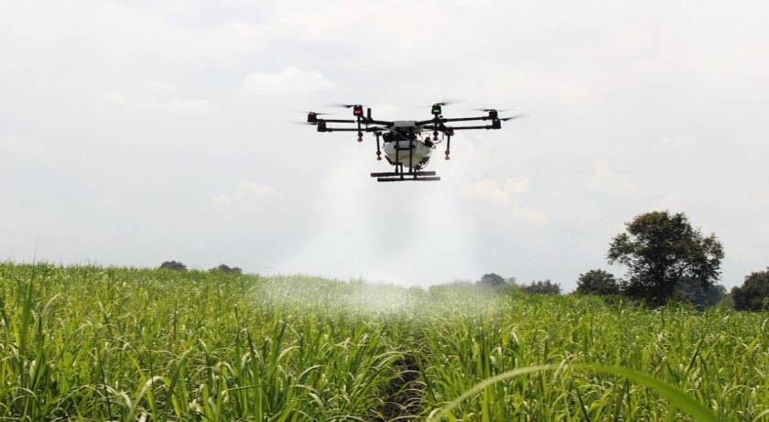

El informe “Cambio climático, impactos y vulnerabilidad en Europa 2016”, publicado por la Agencia Europea del Medio Ambiente (AEMA), señala a la Península Ibérica como uno de los puntos críticos de los efectos del cambio climático. El aumento de temperaturas máximas y la disminución generalizada de precipitaciones ocasionarán un incremento del riesgo de fenómenos extremos, como pueden ser periodos de sequías prolongados. En la práctica esto supondrá que **el agua de riego se convierta en un recurso cada vez más escaso y limitante**, si cabe, de manera que cada vez sea más necesario el uso eficiente del mismo.

**Las nuevas tecnologías aplicadas a la agricultura se presentan como una solución a estos problemas**, al permitir considerar la variabilidad intraparcelaria en la gestión de las explotaciones. Además proporcionan gran cantidad de información de precisión que puede ser consultada en tiempo real en el ordenador o el móvil, facilitando de este modo la toma de decisiones.

### Sensores agrícolas para monitorización de parámetros agronómicos

La amplia gama de sensores de uso agrícola existentes en el mercado permiten monitorizar de forma precisa los principales parámetros agronómicos de suelo, agua, planta y clima, detectándose las principales necesidades del cultivo en tiempo real y de forma particularizada e incluso anticipándose a problemas futuros.

La combinación de los datos ofrecidos por estaciones meteorológicas, con los que ofrecen los sensores de suelo colocados a diferentes profundidades, permiten conocer con precisión las necesidades hídricas de los cultivos y la cantidad y calidad de agua existente a nivel de raíz, consiguiendo una aplicación de riegos exacta en cantidad y tiempo y permitiendo en muchos casos unos ahorros superiores al 30% de agua de riego.

### Teledetección mediante Drones

El **empleo de drones** posibilita la realización de tareas que hasta hace poco tiempo eran imposibles o con un coste demasiado elevado. Sobrevuelan con rapidez grandes extensiones de terreno y recopilan una gran cantidad de información gracias a sus sensores, como son cámaras multiespectrales, RGB y térmicas.

Su utilización resulta por tanto óptima para complementar los datos puntuales obtenidos por los sensores o muestreos realizados en campo, ya que permiten extrapolar los datos obtenidos en ellos, a toda la explotación.

En relación con el manejo eficiente del agua, las principales aplicaciones de los drones en son las siguientes:

* ***Realización de estudios topográficos******con precisión centimétrica*,** para planificar de forma óptima nuevos sectores de riego o detectar problemas de drenaje en los existentes.
* ***Manejo eficiente del agua de riego:*** El estrés hídrico en los cultivos provoca el cierre de estomas, reduciendo la transpiración y aumentando la temperatura de las hojas. Este aumento de temperatura puede monitorizarse con la cámara térmica del dron, ya que la combinación de diferentes rangos del espectro reflejan variaciones espaciales que se pueden relacionar con su nivel de estrés hídrico. De este modo puede estimarse de forma individual los requerimientos hídricos para cada planta y ajustar los riegos a dichas necesidades, con el consiguiente ahorro de agua y energía.
* ***Monitorización del estado de los cultivos durante su ciclo fenológico y fisiológico****.* Las imágenes multiespectrales obtenidas con vuelos drone, en combinación con parámetros medidos en campo, permiten determinar los principales índices agronómicos del cultivo, pudiendo ajustar las dosis óptimas de fertilizantes y fitosanitarios al poder detectar los cambios fisiológicos que las enfermedades causan en los cultivos en estados tempranos.

Por tanto, el empleo de estas nuevas tecnologías aplicadas a la agricultura permitirá una utilización más eficiente del agua de riego, fertilizantes y fitosanitarios, incrementando la rentabilidad de las explotaciones mediante una reducción de costes y minimizando el impacto ambiental como consecuencia del ajuste a los requerimientos reales de los cultivos

Fuente: <https://www.iagua.es/blogs/rodrigo-munoz-herraiz/nuevas-tecnologias-agricultura-optimizar-cultivos>

# Aplicar tecnología a la agricultura

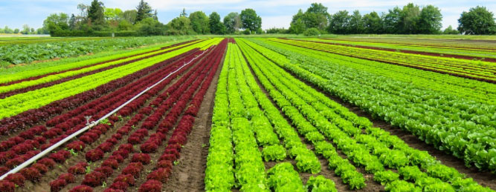

Aplicar la tecnología a la **agricultura** permite, compatibilizar la producción con el medio ambiente, consiguéndose mejores resultados de **productividad**, trazabilidad y **sostenibilidad**.

Durante décadas, la**agricultura**se ha asociado con la producción de cultivos alimentarios esenciales.

Actualmente, la agricultura incluye la silvicultura, los productos lácteos, el cultivo de frutas, aves de corral, y la apicultura entre otros. Así, la agricultura se define como la producción, transformación, promoción y distribución de productos agrícolas.

La **agricultura** desempeña un papel clave en la economía de un país. Es la columna vertebral del sistema económico, impulsando la economía de los países en desarrollo. Además de proporcionar alimentos y materias primas, ofrece oportunidades de empleo a un porcentaje muy grande de la población. Según estadísticas de la FAO (Organización de las Naciones Unidas para la Alimentación y la Agricultura), en algunos países el **42%** de la población depende directamente de la agricultura, la pesca o la silvicultura para su subsistencia.

A medida que la humanidad evoluciona, todo está cambiando rápidamente. Lo mismo ocurre con la estructura de la **agricultura**. Hoy en día las granjas trabajan de forma muy diferente a hace unas décadas, principalmente gracias a las nuevas tecnologías y [herramientas para agricultura](https://qampo.es/herramientas-de-agricultura/) . Estos avanzados dispositivos y sistemas de robótica de precisión permiten a las empresas ser más rentables, eficientes, seguras y respetuosas con el medio ambiente.

### BENEFICIOS DE APLICAR LA TECNOLOGÍA A LA AGRICULTURA

Gracias a los avances tecnológicos, los agricultores ya no tienen que aplicar agua, fertilizantes y pesticidas uniformemente a través de campos enteros. En cambio, pueden utilizar las cantidades mínimas requeridas y dirigirse a áreas muy específicas, o incluso tratar plantas individuales de manera diferente.

Los beneficios incluyen:

* Mayor productividad de los cultivos
* Disminución de vertidos químicos en ríos y aguas subterráneas
* Mayor seguridad de los trabajadores
* Disminución del uso de agua, fertilizantes y pesticidas, lo que a su vez reduce los precios de los alimentos.

Además, las tecnologías robóticas permiten la monitorización y una gestión más confiable de los recursos naturales, como la calidad del aire y del agua. También da a los productores un mayor control sobre la producción, procesamiento, distribución y almacenamiento de plantas y animales, lo que resulta en:

* Mayor eficiencia y menores precios
* Condiciones de cultivo más seguras y alimentos más seguros
* Reducción del impacto ambiental y ecológico

Fuente: <https://qampo.es/blog/tecnologia-en-la-agricultura/>

# Crean el primer sistema de riego inteligente libre de mantenimiento con un ahorro hídrico del 60%

Smart Biosystem, proyecto impulsado por el programa de emprendimiento TIC Minerva, ha creado el primer Sistema de Riego Inteligente 100% libre de mantenimiento para las explotaciones agrícolas, zonas verdes, campos de golf e invernaderos. Esta solución aporta un ahorro hídrico de hasta un 60% y conlleva una considerable disminución de tiempo y dinero para agricultores y gestores públicos.

Sus sensores garantizan las necesidades hídricas que requieren las plantas en función de sus condiciones fisiológicas y de diferentes parámetros ambientales como la humedad o la temperatura. Gracias a este controlado sistema de riego automático se realiza un uso más eficiente y sostenible del agua. Además, se trata de una solución telemática de gestión de riego, lo que supone para los agricultores evitar desplazamientos y mejorar su calidad de vida.

Esta solución de Sistema de Riego Inteligente es aplicable en diferentes ámbitos de la agricultura, por ejemplo en cultivo intensivo de invernaderos, donde sólo en Almería hay 30.000 hectáreas, y en cultivo extensivo, donde sólo en Andalucía entre olivar y cereales hay más de 2 millones de hectáreas cultivadas. Además, se puede instalar en huertos urbanos y utilizar en las zonas verdes municipales, donde supone no sólo un control cómodo del proceso de riego sino una mayor eficiencia de los recursos.

***DISPOSITIVOS DISEÑADOS CON PANELES SOLARES***

Otra de las principales ventajas que ofrece esta solución desarrollada por un emprendedor andaluz, es su tecnología sin obsolescencia y libre de mantenimiento. Los dispositivos están diseñados para maximizar su vida útil, donde a nivel energético se auto-abastecen mediante un panel solar y un acumulador electrónico, lo que permite que no haya que reemplazar ningún componente como pilas o baterías, durante al menos un periodo mínimo de 10 años.

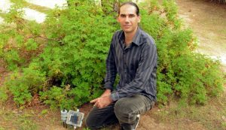

La empresa gaditana Smart Biosystem desarrolla, produce y comercializa tecnología aplicada a la agronomía, con el compromiso de cuidar del medio ambiente mediante la creación de aplicaciones eficientes y sostenibles, sobre todo en un recurso tan indispensable y escaso como es el agua. Cuenta con el apoyo del Programa Minerva, iniciativa de la Junta de Andalucía y Vodafone, siendo una de las 20 mejores iniciativas tecnológicas de Andalucía seleccionadas en 2016.

Fuente: <http://www.agroinformacion.com/crean-primer-sistema-riego-inteligente-libre-mantenimiento-ahorro-hidrico-del-60/>

*Influencia de la tecnología en el sector del cacao*

# La biotecnología en la industria del cacao La Biotecnología es una disciplina que emplea los conocimientos desarrollados por ciencias como la biología, química, microbiología, genética, etc., para la producción de nuevos productos. Esta disciplina utiliza seres vivos o parte de éstos para producir nuevos productos o para lograr el mejoramiento de plantas o animales o el desarrollo de microorganismos con usos específicos. Es indudable que la biotecnología es un campo de rápido crecimiento ya que su aplicación es esencial para el desarrollo y adelanto de la medicina, de la agricultura, de la industria alimenticia, farmacéutica, de la producción de microorganismos, plantas y animales en laboratorio y del saneamiento ambiental a través de la aplicación de procesos de biorremediación.

# Las aplicaciones de la biotecnología son numerosas y suelen clasificarse en:

* ***Biotecnología roja:*** se aplica a la utilización de biotecnología en procesos médicos. Algunos ejemplos son la obtención de organismos para producir antibióticos, el desarrollo de vacunas más seguras y nuevos fármacos.
* ***Biotecnología blanca***: también conocida como biotecnología industrial, se aplica a procesos industriales. Un ejemplo es la obtención de microorganismos para generar un producto químico o el uso de enzimas como catalizadores o Inhibidores enzimáticos industriales. También se aplica a los usos de la biotecnología en la industria textil, en la creación de nuevos materiales, como plásticos biodegradables y en la producción de biocombustibles.
* ***Biotecnología verde:*** es la biotecnología aplicada a procesos agrícolas. Un ejemplo de ello es la obtención de plantastransgénicas capaces de crecer en condiciones ambientales desfavorables o plantas resistentes a plagas y enfermedades.
* ***Biotecnología azul:*** también llamada biotecnología marina, es un término utilizado para describir las aplicaciones de la biotecnología en ambientes marinos y acuáticos.

**Ventajas**

Entre las principales ventajas de la biotecnología se tienen:

|  |
| --- |
| [http://2.bp.blogspot.com/-8kId7aMdAJc/T4g-YUgq5OI/AAAAAAAAAAM/naqVF8zFpUQ/s320/BIOTECNOLOGIA.jpg](http://2.bp.blogspot.com/-8kId7aMdAJc/T4g-YUgq5OI/AAAAAAAAAAM/naqVF8zFpUQ/s1600/BIOTECNOLOGIA.jpg) |
|  |

* Rendimiento superior de los cultivos agrícolas, dando más alimento por menos recursos.
* Mejoramientos genéticos de especies tantos vegetales, animales como microbianas.
* Mejora en el desarrollo de nuevos materiales.
* Desarrollo de nuevas técnicas en los laboratorios, benéficas para el ser humano.
* Creación de nuevos productos en la industria.

La aplicación de la biotecnología presenta riesgos que pueden clasificarse en dos categorías diferentes:

**Riesgos para el medio ambiente**

|  |
| --- |
| http://3.bp.blogspot.com/_fStC-tC_bdU/TUG6OWq-phI/AAAAAAAADzg/tUiiJ-_72q4/s320/nota_censurada_para_bwn.jpg |
|  |

Los riesgos ecológicos surgen del gran uso de cultivos modificados genéticamente con genes que producen toxinas insecticidas. Esto puede hacer que se desarrolle una resistencia al gen en poblaciones de insectos expuestas a cultivos genéticamente modificados.

También se puede perder biodiversidad, por ejemplo, como consecuencia del desplazamiento de cultivos tradicionales por un pequeño número de cultivos modificados genéticamente.

En general los procesos de avance de la frontera agrícola en áreas tropicales y subtropicales suelen generar impactos ambientales negativos, entre otros: procesos de erosión de los suelos mayor que en áreas templadas y pérdida de la biodiversidad.

### Riesgos para la salud

Existen riesgos de transferir toxinas de una forma de vida a otra, de crear nuevas toxinas o de transferir compuestos alergénicos de una especie a otra, lo que podría dar lugar a reacciones alérgicas imprevistas.

|  |
| --- |
| http://blogs.20minutos.es/el-nutricionista-de-la-general/files/2012/06/Transg%C3%A9nicos1.jpg |
|  |

Existe el riesgo de que bacterias y virus modificados escapen de los laboratorios de alta seguridad e infecten a la población humana o animal.

### Desventajas

Los procesos de modernización agrícola, además del aumento de la producción y los rendimientos, tienen otras consecuencias.

* Una de ellas es la disminución de la mano de obra empleada por efectos de la mecanización; esto genera desempleo y éxodo rural en muchas áreas.
* Por otro lado, para aprovechar las nuevas tecnologías se requieren dinero y acceso a la tierra y al agua. Los agricultores pobres que no pueden acceder a esos recursos quedan fuera de la modernización y en peores condiciones para competir con las producciones modernas.(wikipedia, 2014)

## En el Ecuador

## http://2.bp.blogspot.com/-3cUVzBLzajo/U8VXxDrgrTI/AAAAAAAAABo/y4EWJOUDSF8/s1600/2014-05-16-5003.jpg

## La biotecnología se encuentra en una fase de desarrollo inicial por lo que aún no se tiene un amplio conocimiento de esta ciencia tecnológica, sin embargo la biotecnología ya es aplicada en numerosos cultivos de cacao.

La biotecnología en la industria del cacao se aplica al crear productos transgénicos es decir se busca mejorar genéticamente la planta para hacerle más resistente y obtener un mejor producto.  
  
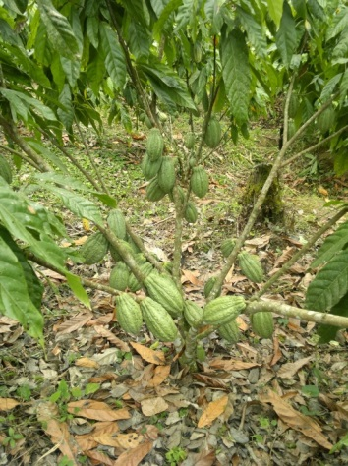

Actualmente con el avance de la ciencia aplicado en biotecnología se pretende mejorar las plantas de cacao para que se hagan más resistentes a plagas y obtener una mejor calidad de esta.

Además la biotecnología ayudara a que la propagación de la planta de cacao aumente mejorando así la economía de las familias que se dediques al cultivo de esta  planta y a obtener un producto con mejores características que las plantas normales; la propagación de la planta puede ser de manera: sexual por medio de semillas que resulta la manera más barata pero con mucha variabilidad en la calidad del producto, asexual por medio de estacas e injertos su eficiencia puede ser muy variable y es más propenso a que la planta salga se difunda a otros países y por último el cultivo in vitro que es: “Grupo de técnicas mediante las cuales un explante (parte de un tejido vegetal: célula, tejido u órgano) se cultiva asépticamente en un medio de composición química definida y se incuba en condiciones ambientales controladas para obtener nuevas plantas” (Solano Sánchez).

[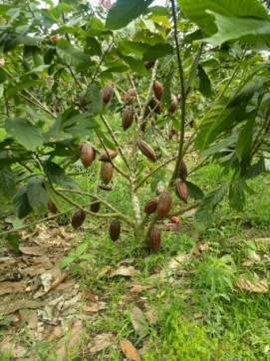](http://4.bp.blogspot.com/-1LRNeq7Nwv0/U8VX5QsO9MI/AAAAAAAAAB4/gAsJzCYJD1A/s1600/2013-05-23-2821.jpg)

Por medio del cultivo in vitro obtenemos ciertas ventajas como: Conservación de germoplasma, intercambio de material libre de enfermedades entre países, suministro de material de calidad para áreas nuevas y resiembra y mayor apertura a la manipulación genética.

Los programas de fitomejoramiento de la planta de cacao ayudaran a que poblaciones que se dedican a exportar la materia prima generen más empleo y ganancias en el Ecuador ya que hay varias poblaciones que se dedican al cultivo de cacao.

Fuente: <http://3biocacao.blogspot.com/>

# Biotecnología del sabor: dos nuevos aromas de cacao

El cacao es un fruto originario del continente americano y domesticado en Mesoamérica, utilizado desde tiempos prehispánicos como moneda de cambio, alimento e incluso medicina en culturas como la azteca, maya y olmeca.

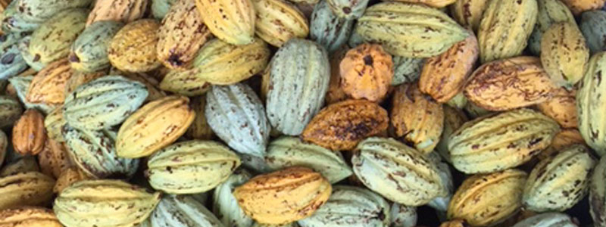

A pesar de ello, en los últimos dos siglos otros países han superado enormemente los niveles de producción de cacao de México, dejándolo como el decimotercer productor de cacao a nivel mundial, aportando menos de uno por ciento de este.

En un esfuerzo por regresar a México su protagonismo en el mercado mundial del cacao, el Centro de Investigación y Asistencia en Tecnología y Diseño del Estado de Jalisco (Ciatej), la empresa Frutas y Frutos Mexicanos y la oficina de transferencia de conocimiento CamBioTec se unieron para colaborar en el proyecto *Escalamiento del proceso para la obtención de granos de cacao criollo* premium *con nuevos complejos aromáticos mediante procesos biotecnológicos*.

El proyecto dio como resultado dos aromas adicionales al aroma original del cacao criollo obtenidos durante el proceso de fermentación, mismos que serán utilizados para dar un valor agregado a chocolates de alta calidad.

El proyecto obtuvo un financiamiento de tres millones de pesos a través de la convocatoria 2014 del [Finnova](http://conacyt.gob.mx/index.php/fondos-sectoriales-constituidos2/item/economia-conacyt-2" \t "_blank), el cual es el Fondo Sectorial de Innovación de la Secretaría de Economía (SE) y el Consejo Nacional de Ciencia y Tecnología ([Conacyt](http://www.conacyt.mx/" \t "_blank)). El proceso para la obtención de estos aromas, así como las mezclas de microorganismos utilizadas, serán registradas como secreto industrial.

#### El proceso

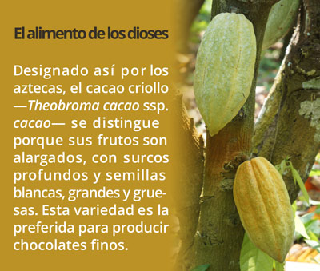

En entrevista para la Agencia Informativa Conacyt, la doctora Eugenia Lugo Cervantes, directora de la Unidad de Tecnología Alimentaria de Ciatej, señaló que normalmente el proceso de fermentación de los granos de cacao se hace en cajones de madera, a veces cubiertos con hojas de plátano, que pueden contener desde 50 hasta 300 kilogramos del fruto.

“Tras evaluar el proceso y tomar muestras de diagnóstico, diseñamos muestras de microorganismos, los crecimos, mezclamos e inoculamos, para luego aplicarlos a la fermentación”, comentó la investigadora.

Acorde con la doctora Lugo Cervantes, quien coordinó lo hecho por el equipo de investigadores de Ciatej respecto al proyecto, este podría marcar la pauta para acercarse más a la industria y aportar, desde la trinchera de la biotecnología, soluciones y alternativas para la creación de nuevos productos o productos con valor agregado.

#### Dr. Manuel Reinhart Kirchmayr

Los doctores Anne Christine Gschaedler Mathis y Manuel Reinhart Kirchmayr estuvieron a cargo de la identificación y crecimiento de los microorganismos utilizados; mientras que la doctora Socorro Villanueva Rodríguez lideró la parte de evaluación sensorial y el doctor Jacobo Rodríguez Campos lo correspondiente a la parte analítica y cromatografía de gases. Asimismo, participaron dos estudiantes de maestría, con diversas tareas de apoyo para los investigadores.

“[Con este proyecto] Ciatej gana conocimiento y entrenamiento que se pueden aplicar a otros proyectos relativos al café u otros productos. Nuestra contribución es a la sociedad, porque hubo ciencia, formación de recursos humanos y la contribución tecnológica que tuvimos hacia la empresa en la mejora de sus procesos y productos”, afirmó la investigadora, parte del Sistema Nacional de Investigadores ([SNI](http://conacyt.gob.mx/index.php/el-conacyt/desarrollo-cientifico/sistema-nacional-de-investigadores)) con nivel I.

#### El producto final

En tanto, la doctora Mónica Santos Mendoza, responsable de desarrollo científico tecnológico e innovación de la empresa Frutas y Frutos Mexicanos, señaló que este proyecto tendrá un impacto directo en el mercado de la chocolatería fina, principalmente la situada en países europeos como Holanda y Bélgica, con potencial para desarrollarse en territorio nacional.

“Por ahora, el mercado de cacao fino de aromas lo lidera en su mayoría Ecuador, representando un 60 por ciento. Pero el cacao que tiene Ecuador es una variedad considerada de no tan buen aroma como la criollo mesoamericana”, dijo.

Por ello, la investigadora consideró que México tiene una gran oportunidad de convertirse nuevamente en protagonista mundial en la producción de cacao criollo *premium*, toda vez que el crecimiento anual medio del mercado de cacao fino de aromas va de seis a 10 por ciento y que el país cuenta con cacao criollo considerado de muy alta calidad.

“El cacao criollo se cultiva aproximadamente en dos por ciento en el mundo y en México estamos propagándolo de manera importante en el sureste. Lo que queremos es que esta base genética, que ya es apreciada en el mundo, pueda ser mejorada y diversificada con algunos tintes tecnológicos para dar una diversidad de granos de cacao que puedan abarcar más este mercado fino de aromas, con el fin de que México vaya teniendo más terreno en esta área”, agregó.

La oficina de transferencia de conocimiento CamBioTec fue la entidad que facilitó el acercamiento entre la empresa y el centro de investigación, acompañándolos durante su colaboración y aportando sus conocimientos en gestión tecnológica para llevar a buen término dicho proyecto.

Las instituciones y empresas involucradas consideran continuar con las investigaciones y pruebas necesarias para lograr más aromas para el cacao criollo, con las respectivas mezclas de microorganismos para su obtención.

#### Una oportunidad para México

La doctora Santos Mendoza, quien también se desempeña como directora del Centro Multidisciplinario e Innovación Tecnológica (CMIT), acotó que a pesar de que el cacao forastero —*Theobroma cacao* ssp. *sphaerocarpum*— representa más de 90 por ciento del cacao producido en el mundo, abarcando África y algunos países de Sudamérica y Asia, el cacao producido en México, de la variedad criollo, siempre ha contado con mayor aceptación en el mercado.

Sin embargo, en la década de 1930 hubo una introducción al país del cacao forastero en espera de aumentar la productividad y evitar algunas enfermedades a las que el cacao criollo es más susceptible, casi desapareciendo los plantíos de cacao criollo.

“La empresa Frutas y Frutos Mexicanos está muy interesada en este desarrollo para relanzar a México en este mercado tan importante”, señaló la investigadora, a la vez que comentó que se tienen diversas alianzas estratégicas particularmente con la empresa Aldeas Chan Kaah, dedicada a la creación de productos a base de cacao, como sazonadores para pescados y mariscos, aceite de oliva aromatizado al cacao, crema untable de cacao y, por supuesto, chocolate de alta calidad.

La Organización de las Naciones Unidas para la Alimentación y la Agricultura (FAO, por sus siglas en inglés) señaló en un comunicado que es precisamente la generación de nuevos conocimientos científicos la que podrá ayudar a repuntar la producción de cacao de países en vías de desarrollo, a fin de dar un valor agregado al fruto y obtener mayor ingreso por el producto.

Fuente: <http://www.conacytprensa.mx/index.php/tecnologia/biotecnologia/11557-tecnologia-del-sabor-dos-nuevos-aromas-de-cacao>

## Salvando al chocolate: Desarrollan cacao editado genéticamente resistente a enfermedades

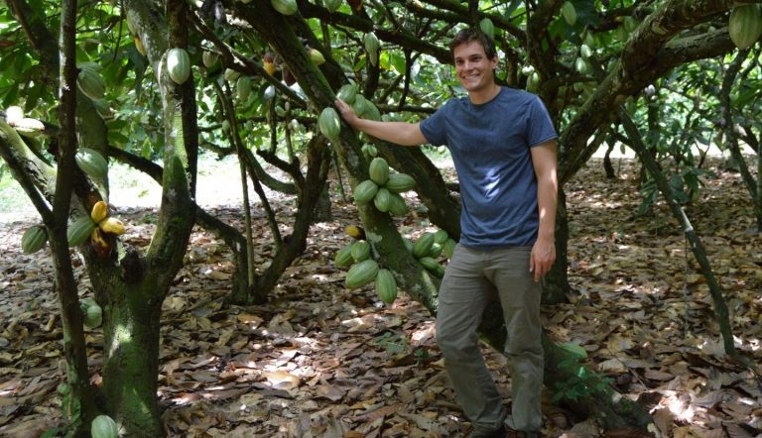

El uso de la poderosa herramienta de edición de genes conocida como CRISPR-Cas9, podría ayudar a desarrollar árboles de cacao que exhiban características deseables, como una mayor resistencia a las enfermedades, según los científicos de plantas de la Universidad Estatal de Pensilvania (Penn State).

El árbol de cacao, que crece en las regiones tropicales, produce los granos de cacao que son la materia prima del chocolate. Una productividad confiable de las plantas de cacao es esencial para la multimillonaria industria chocolatera, las economías de los países productores y los medios de subsistencia de millones de pequeños productores de cacao.

Pero cada año, varias enfermedades de las plantas limitan severamente la producción mundial, con un 20-30% de las vainas de cacao destruidas antes de la cosecha, señaló el autor principal Andrew Fister, investigador postdoctoral en ciencias vegetales de la Facultad de Ciencias Agrícolas en Penn State.

“En África occidental, los brotes severos de enfermedades fúngicas pueden destruir toda la fruta de cacao en una sola granja”, dijo Fister. “Debido a que las enfermedades son un problema persistente para el cacao, la mejora de la resistencia a las enfermedades ha sido una prioridad para los investigadores. Pero el desarrollo de variedades resistentes a las enfermedades se ha visto frenado por la necesidad de fuentes de resistencia genética y el largo tiempo de generación de los árboles de cacao”.

Los investigadores informaron recientemente, en la revista Frontiers in Plant Science, los resultados del estudio, que serían los primeros en demostrar la viabilidad de usar tecnología CRISPR de vanguardia para mejorar Theobroma cacao.

CRISPR (que significa “repeticiones palindrómicas cortas agrupadas, regularmente interespaciadas”), es una técnica para modificar el genoma de un organismo mediante la administración de una enzima de corte de ADN, y la proteína Cas9, a una región específica de ADN. El cambio resultante puede eliminar o reemplazar piezas de ADN específicas, promoviendo o deshabilitando ciertas características.

El trabajo previo en el cacao identificó un gen, conocido como TcNPR3, que suprime la respuesta a la enfermedad en la planta. Los investigadores plantearon la hipótesis de que el uso de CRISPR/Cas9 para eliminar este gen objetivo daría como resultado una mayor resistencia a las enfermedades.

Para probar su hipótesis, utilizaron Agrobacterium (un patógeno de plantas que habita en los suelos) modificado para eliminar su capacidad de insertar genes que causan enfermedad, y en su lugar introducir componentes CRISPR-Cas9 en las hojas de cacao desprendidas. El análisis posterior del tejido tratado encontró deleciones (o eliminaciones) en el 27% de las copias de TcNPR3.

Cuando se infectaron con Phytopthera tropicalis, un patógeno natural del cacao y otras plantas, las hojas tratadas mostraron una mayor resistencia a la enfermedad. Los resultados sugirieron que la mutación de solo una fracción de las copias del gen objetivo puede ser suficiente para desencadenar procesos posteriores, lo que da como resultado una resistencia sistémica a la enfermedad en la planta.

Los investigadores también crearon embriones de cacao editados genéticamente con CRISPR, los cuales crecerán hacia árboles maduros para probar la efectividad de este enfoque a nivel de toda la planta.

Esta investigación se basa en más de 30 años de investigación biotecnológica destinada a construir un mejor árbol de cacao, según el autor principal Mark Guiltinan, profesor de biología molecular vegetal y líder del programa de investigación de cacao mejorado de Penn State.

“Nuestro laboratorio ha desarrollado varias herramientas para la mejora del cacao, y CRISPR es solo una herramienta más”, dijo. “Pero en comparación con el mejoramiento convencional y otras técnicas, CRISPR acelera el proceso y es mucho más preciso. Es increíblemente eficiente en la orientación del ADN que desea, y hasta el momento, no hemos detectado ningún efecto fuera del objetivo”.

Además de proporcionar una nueva herramienta para acelerar el mejoramiento, la tecnología CRISPR/Cas9 puede ayudar a ofrecer ideas sobre la biología básica al ofrecer un método para evaluar de manera eficiente la función de los genes, dijeron los investigadores.

“Con CRISPR, podemos ‘romper’ rápidamente un gen y ver qué le sucede a la planta”, explicó Guiltinan. “Tenemos una lista de genes en desarrollo que queremos probar”. Puede haber miles de genes implicados en la resistencia a enfermedades, agregó Fister. “Queremos evaluar tantos como podamos”, agregó.

Los objetivos finales de la investigación del cacao en Penn State son ayudar a elevar el nivel de vida de los pequeños productores y estabilizar el suministro de cacao amenazado mediante el desarrollo de plantas que puedan soportar enfermedades, cambios climáticos y otros desafíos, según la coautora Siela Maximova, científica principal y profesora de horticultura.

“Cualquier aumento en la producción en los últimos 20 años se ha debido principalmente a poner más tierra a producir”, dijo Maximova, quien codirige el programa de investigación del cacao. “Pero la tierra, el agua, los fertilizantes y otros insumos son limitados. Para mejorar la sostenibilidad, necesitamos plantas que sean más vigorosas y resistentes a las enfermedades y que produzcan más y mejores granos de mejor calidad”.

“Este estudio proporciona una ‘prueba de concepto’ de que la tecnología CRISPR/Cas9 puede ser una herramienta valiosa en el esfuerzo por lograr estos objetivos”, dijo.

Fuente: <https://www.chilebio.cl/2018/05/11/7465/>

## CRISPR: La herramienta de edición genética que está revolucionando la medicina y agricultura

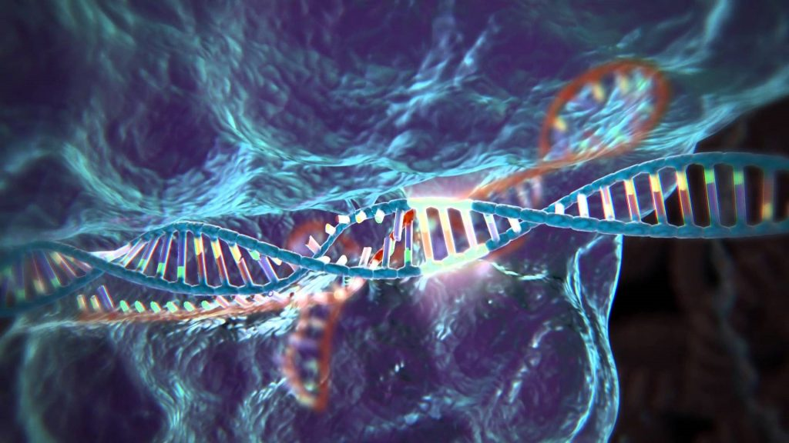

La tecnología CRISPR es una herramienta simple pero potente para editar genomas. Permite a los investigadores alterar fácilmente las secuencias de ADN y modificar la función de los genes. Sus variadas aplicaciones potenciales incluyen la corrección de defectos genéticos, el tratamiento y la prevención de la propagación de enfermedades y la mejora de los cultivos agrícolas. Sin embargo, su promesa también plantea interrogantes éticas.

En el uso popular, “CRISPR” (que se pronuncia “crisper”) es la abreviatura de “CRISPR-Cas9”. CRISPRs son tramos especializados de ADN. La proteína Cas9 (o “asociada a CRISPR”) es una enzima que actúa como un par de tijeras moleculares, capaz de cortar hebras de ADN.

La tecnología CRISPR fue adaptada desde los mecanismos naturales de defensa de las bacterias y las arqueas (un dominio de microorganismos unicelulares). Estos organismos usan una molécula de ARN derivada de CRISPR y diversas proteínas Cas, incluyendo Cas9, para contrarrestar ataques de virus y otros cuerpos extraños. Lo hacen primordialmente cortando y destruyendo el ADN de un invasor foráneo. Cuando estos componentes se transfieren a otros organismos más complejos, permite la manipulación (o “edición”) de sus genes.

**CRISPR-Cas9: Los actores clave**

**\* CRISPRs:**“CRISPR” significa “repeticiones palindrómicas cortas agrupadas y regularmente interespaciadas”. Es una región especializada de ADN con dos características distintas: la presencia de nucleótidos se repite y espaciadores. Secuencias repetidas de nucleótidos (los bloques de construcción del ADN) se distribuyen a lo largo de una región CRISPR. Los espaciadores son fragmentos de ADN que se entremezclan entre estas secuencias repetidas.

En el caso de bacterias, los espaciadores se toman del material genético de virus que previamente atacaron el organismo. Sirven como un banco de recuerdos, que permite a las bacterias reconocer los virus y luchar contra futuros ataques.

Esto fue demostrado experimentalmente por Rodolphe Barrangou y un equipo de investigadores en Danisco, una compañía de ingredientes de alimentos. En un [estudio de 2007](https://www.ncbi.nlm.nih.gov/pubmed/17379808) publicado en la revista Science, los investigadores usaron las bacterias [Streptococcus thermophilus](http://genome.jgi.doe.gov/strth/strth.home.html), que se encuentran comúnmente en el yogur y otros cultivos lácteos, como el alimento modelo que usaron. Observaron que después de un ataque de virus, se incorporaron nuevos espaciadores en la región CRISPR. Además, la secuencia de ADN de estos espaciadores era idéntica a partes del genoma del virus. También manipularon los espaciadores sacándolos o poniendo nuevas secuencias de ADN viral. De esta manera, fueron capaces de alterar la resistencia de las bacterias a un ataque de un virus específico. Así, los investigadores confirmaron que CRISPR desempeña un papel en la regulación de la inmunidad bacteriana.

\* **ARN CRISPR (ARNcr):** Una vez que se incorpora un espaciador y el virus ataca de nuevo, una porción CRISPR se transcribe y procesa en ARN CRISPR, o “ARNcr”. La secuencia de nucleótidos de CRISPR actúa como una plantilla para producir una secuencia complementaria de ARN monocatenaria. Cada ARNcr consiste en una repetición de nucleótidos y una porción espaciadora, de acuerdo con una [revisión bibliográfica de 2014](http://science.sciencemag.org/content/346/6213/1258096)por Jennifer Doudna y Emmanuelle Charpentier, publicada en la revista Science.

**\* Cas9**: La proteína Cas9 es una enzima que corta ADN extraño – que no es propio del organismo.

La proteína se une típicamente a dos moléculas de ARN: ARNcr y otra denominada ARNtracr (o “ARNcr trans-activado”). Ambos ARN’s dirigen la enzima Cas9 al sitio de destino donde hará su corte. Tras el corte, la secuencia de remplazo de ADN es complementaria a un tramo de 20 nucleótidos del ARNcr.

Usando dos regiones separadas, o “dominios” en su estructura, Cas9 corta ambas cadenas de la doble hélice de ADN, haciendo lo que se conoce como una “ruptura de doble hebra”, según el [estudio](http://science.sciencemag.org/content/346/6213/1258096) de Science en 2014.

Hay un mecanismo de seguridad incorporado, que asegura que Cas9 no sólo corte en cualquier parte de un genoma. Las secuencias de ADN cortas conocidas como PAM (“motivo adyacente de protoespaciador “) sirven como marcas y se sitúan adyacentes a la secuencia de ADN objetivo para el corte. Si el complejo Cas9 no ve un PAM junto a su secuencia de ADN objetivo, no cortará. Esta es una posible razón por la que Cas9 nunca ataca la región CRISPR en bacterias, de acuerdo con una [revisión de 2014](http://www.nature.com/nbt/journal/v32/n4/abs/nbt.2842.html) publicada en Nature Biotechnology.

**CRISPR-Cas9 como una herramienta de edición del genoma**

Los genomas de varios organismos codifican una serie de mensajes e instrucciones dentro de sus secuencias de ADN. La edición del genoma implica el cambio de esas secuencias, cambiando así los mensajes. Esto puede hacerse insertando un corte o ruptura en el ADN y engañando los mecanismos naturales de reparación de ADN de una célula para así introducir los cambios que uno desea. CRISPR-Cas9 proporciona un medio para hacerlo.

En 2012, se publicaron dos artículos de investigación fundamentales en las revistas [Science](https://www.ncbi.nlm.nih.gov/pubmed/22745249" \t "_blank) y [PNAS](http://www.pnas.org/content/109/39/E2579/1.full), que ayudaron a transformar el CRISPR-Cas9 bacteriano en una herramienta simple y programable de edición del genoma.

Los estudios, conducidos por grupos separados, concluyeron que Cas9 podría dirigirse paraa cortar cualquier región del ADN. Esto podría hacerse simplemente cambiando la secuencia de nucleótidos del ARNcr, que se une a una secuencia de ADN complementario (la secuencia objetivo para cortar). En el estudio de Science en 2012, Martin Jinek y sus colegas simplificaron aún más el sistema fusionando ARNcr y ARNtracr para crear un solo “ARN guía”. Por lo tanto, la edición del genoma requiere sólo dos componentes: **un ARN guía y la proteína Cas9**.

“Operacionalmente, se diseña un tramo de 20 pares de bases [nucleótidos] que coinciden con un gen que se desea editar”, dijo George Church, profesor de genética de la Escuela de Medicina de Harvard, Robert Winthrop. Se construye una molécula de ARN complementaria a los 20 pares de bases. Church enfatizó la importancia de asegurarse de que la secuencia de nucleótidos se encuentra sólo en el gen objetivo a cortar y en ninguna otra parte del genoma. “Entonces el ARN más la proteína [Cas9] cortará (como un par de tijeras) el ADN en ese sitio, e idealmente en ninguna otra parte,” él explicó.

Una vez que se corta el ADN, los mecanismos naturales de reparación de la célula entran en acción y trabajan para introducir mutaciones u otros cambios en el genoma. Hay dos maneras en que esto puede suceder. Según el [Huntington’s Outreach Project](https://web.stanford.edu/group/hopes/cgi-bin/hopes_test/genome-editing/" \l "what-is-genome-editing" \t "_blank) en la Universidad de Standford, un método de reparación consiste en pegar y unir los dos cortes. Este método, conocido como “unión de extremos no-homólogos” (NHEJ), tiende a introducir errores. Los nucleótidos son accidentalmente insertados o eliminados, dando lugar a mutaciones, que podrían perturbar un gen. En el segundo método, la ruptura se fija rellenando el hueco con una secuencia de nucleótidos. Para ello, la célula utiliza una cadena corta de ADN como plantilla. Los científicos pueden suministrar la plantilla de ADN de su elección, y por lo tanto, escribir sobre cualquier gen que quieran, o corregir una mutación.

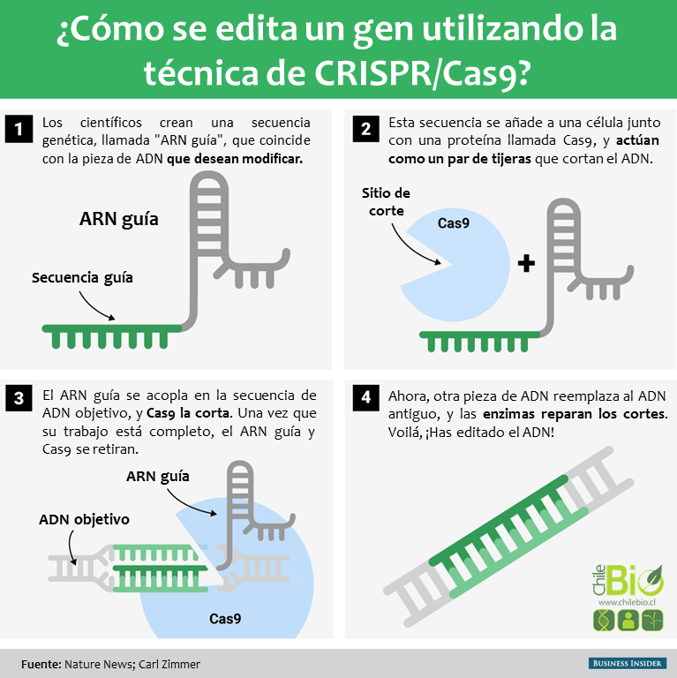

**Utilidad y limitaciones**

CRISPR-Cas9 se ha popularizado en los últimos años. Church señala que la tecnología es fácil de usar y es aproximadamente cuatro veces más eficiente que la mejor herramienta de edición genómica disponible antes de CRISPR, la cual se conoce como [TALEN](https://en.wikipedia.org/wiki/Transcription_activator-like_effector_nuclease" \t "_blank)s.

En 2013, los primeros informes sobre el uso de CRISPR-Cas9 para editar células humanas en un entorno experimental fueron publicados por investigadores de los laboratorios de Church y Feng Zhang del Broad Institute del Massachusetts Institute of Technology y Harvard. Los estudios que utilizan modelos in vitro (de laboratorio) y animales para enfermedades humanas han demostrado que la tecnología puede ser eficaz para corregir defectos genéticos. Ejemplos de tales enfermedades incluyen fibrosis quística, cataratas y anemia de Fanconi, según un [estudio](http://www.nature.com/nbt/journal/v34/n9/full/nbt.3659.html) publicado en la revista Nature Biotechnology. Estos estudios allanan el camino para aplicaciones terapéuticas en seres humanos.

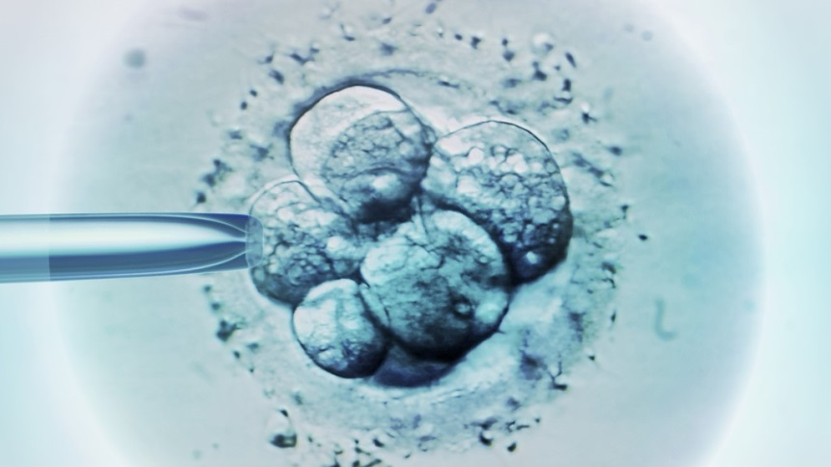

En 2015, científicos chinos editaron genéticamente embriones humanos con CRISPR para intentar [corregir el gen responsable de la β-talasemia](https://www.scientificamerican.com/espanol/noticias/chinese-scientists-genetically-modify-human-embryos/), un trastorno sanguíneo potencialmente mortal. Otro grupo chino en 2016 editaron embriones humanos dotándoles de [resistencia al virus VIH](http://www.nature.com/news/second-chinese-team-reports-gene-editing-in-human-embryos-1.19718).

La tecnología CRISPR también se ha aplicado en las industrias alimentaria y agrícola para modificar cultivos probióticos y para vacunar cultivos industriales (por ejemplo, el yogur) contra los virus. También se utiliza en los [cultivos agrícolas](https://www.technologyreview.es/s/5252/los-cultivos-modificados-geneticamente-mediante-crispr-llegaran-al-mercado-en-cinco-anos) para mejorar el rendimiento, resistencia a enfermedades, tolerancia a la sequía y mejorar las propiedades nutricionales.

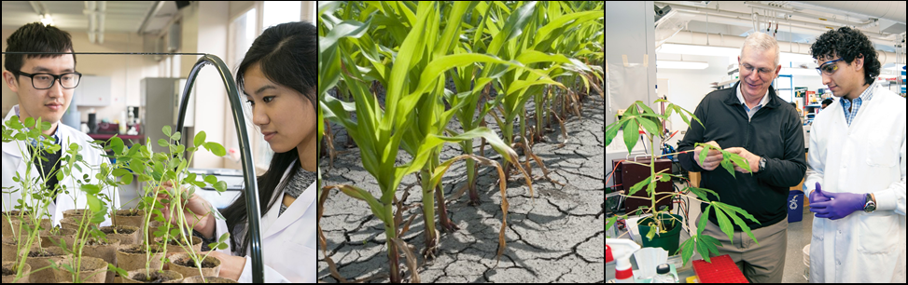

Otra posible aplicación es crear “gene drives”, o “[genética dirigida](https://es.wikipedia.org/wiki/Gen%C3%A9tica_dirigida)”. Éstos son sistemas genéticos, que aumentan la probabilidad de que un rasgo en particular pase desde un progenitor a la descendencia. Eventualmente, a lo largo de las generaciones, el rasgo se propaga a través de poblaciones enteras, según el Instituto Wyss. La genética dirigida puede ayudar a controlar la propagación de enfermedades como el paludismo mediante el aumento de la esterilidad entre el vector de la enfermedad (las hembras del mosquito Anopheles gambiae) de acuerdo con un [estudio de 2016](http://science.sciencemag.org/content/345/6197/626.full) en Nature Biotechnology. Además, la genética dirigida podría también utilizarse para erradicar especies invasoras y revertir la resistencia a los pesticidas y herbicidas, según un [estudio](http://science.sciencemag.org/content/345/6197/626.full) de Kenneth Oye y sus colegas, publicado en la revista Science en 2014.

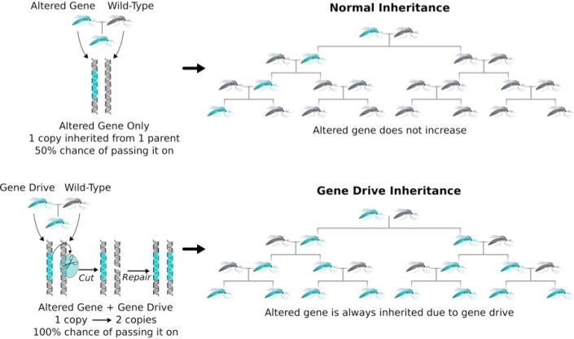

En 2015 científicos estadounidenses modificaron con CRISPR los mosquitos transmisores de la malaria para expresar el sistema “gene drive”, una especie de genes “egoístas” dominantes que se extienden rápidamente en la población. Con el control de la malaria a través de “gene drive”, ciertos genes que impiden crecer el parásito de la malaria (los mosquitos en azul), se harán más comunes y con el tiempo se extienden a toda la población.

Sin embargo, CRISPR/Cas9 no está exenta de inconvenientes.

“Creo que la mayor limitación de CRISPR es que no es cien por ciento eficiente”, dijo Church. Además, las eficiencias de edición del genoma pueden variar. Según la revisión de 2014 publicado en Science por Doudna y Charpentier, en un estudio realizado en arroz, la edición de genes se produjo en casi el 50% de las células que recibieron el complejo ARN/Cas9. Mientras que otros análisis han demostrado que dependiendo del objetivo, las eficiencias de edición pueden alcanzar hasta 80% o más.

También existe el fenómeno de los “efectos fuera del objetivo”, en los que el ADN se corta en sitios distintos de la secuencia objetivo prevista. Esto puede conducir a la introducción de mutaciones no deseadas. Además, Church señaló que incluso cuando el sistema corta la secuencia objetivo, existe la posibilidad de no obtener una edición precisa.

**Estableciendo límites**

Las numerosas aplicaciones potenciales de la tecnología CRISPR plantean interrogantes sobre los méritos éticos y las consecuencias de la manipulación de los genomas.

En el artículo de Science en 2014, Oye y sus colegas señalan el posible impacto ecológico del uso del gene drive. Un rasgo introducido podría extenderse más allá de la población objetivo a otros organismos a través de cruzamientos. El gene drive también podría reducir la diversidad genética de la población objetivo.

Hacer modificaciones genéticas a los embriones humanos y las células reproductoras como el esperma y los óvulos se conoce como edición de la línea germinal. Dado que los cambios en estas células se pueden transmitir a las generaciones posteriores, el uso de la tecnología CRISPR para hacer ediciones germinales ha planteado una serie de preocupaciones éticas.

La eficacia variable, los efectos fuera de la secuencia objetivo y las ediciones imprecisas plantean todos riesgos de seguridad que deben pasar por una evaluación. Además, hay mucho que todavía es desconocido para la comunidad científica. En un [estudio](https://www.ncbi.nlm.nih.gov/pmc/articles/PMC4394183/) publicado en Science en 2015, David Baltimore y un grupo de científicos, especialistas en ética y expertos legales señalan que la edición de la línea germinal plantea la posibilidad de consecuencias no deseadas para las futuras generaciones “porque hay límites para nuestro conocimiento de la genética humana, interacción gen-ambiente, y las vías de la enfermedad (incluyendo la interacción entre una enfermedad y otras condiciones o enfermedades en el mismo paciente)”.

Otras preocupaciones éticas son más matizadas. ¿Debemos hacer cambios que podrían afectar fundamentalmente a generaciones futuras sin tener su consentimiento? ¿Qué pasa si el uso de la edición de la línea germinal cambia de ser una herramienta terapéutica a una herramienta de mejora para diversas características humanas?

Para abordar estas preocupaciones, las Academias Nacionales de Ciencias, Ingeniería y Medicina de Estados Unidos elaboraron un [informe completo con directrices y recomendaciones](http://www8.nationalacademies.org/onpinews/newsitem.aspx?RecordID=24623) para la edición del genoma.

Aunque las Academias Nacionales instan a la prudencia en la búsqueda de la edición de la línea germinal, enfatizan que “la precaución no significa prohibición”. Recomiendan que la edición de la línea germinal sea hecha solamente en los genes que conducen a enfermedades serias y solamente cuando no hay ninguna otra alternativa razonable de tratamiento. Entre otros criterios, destacan la necesidad de disponer de datos sobre los riesgos y beneficios para la salud y la necesidad de supervisión continua durante los ensayos clínicos. También recomiendan el seguimiento de las familias para múltiples generaciones.

Video: <https://youtu.be/7pn-Nq8z7fo>

Fuente: <https://www.chilebio.cl/2017/06/16/crispr-la-herramienta-de-edicion-genetica-que-esta-revolucionando-la-medicina-y-agricultura/>

## ¿El chocolate podría extinguirse en el siglo XXI? ¡Tranquilo, la modificación genética lo salvará!

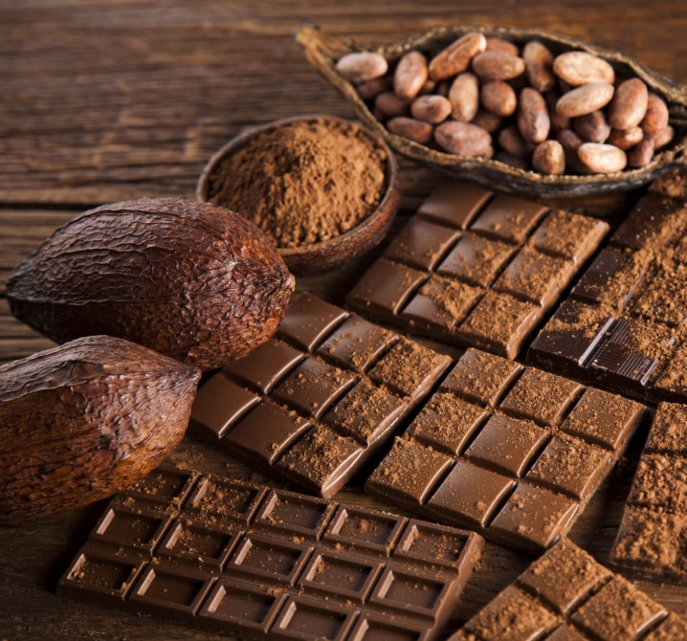

Las plantas de cacao, materia prima del chocolate, están bajo amenaza de gran devastación debido a temperaturas más cálidas y condiciones climáticas más secas que afectarán al planeta en el presente siglo.

Debido a esto, científicos de la Universidad de California se han unido con la compañía Mars (productora de alimentos y productos con chocolate) para intentar salvar el cultivo antes de que sea demasiado tarde.

Están explorando la posibilidad de utilizar la tecnología de edición genética con CRISPR para crear cultivos que puedan sobrevivir a los nuevos desafíos climáticos.

Más allá de las relucientes paredes de vidrio y arenisca del nuevo edificio de biociencias de la Universidad de California, filas de diminutas plántulas de cacao verde en invernaderos refrigerados esperan el “día del juicio”.

Bajo la atenta mirada de Myeong-Je Cho, directora de genómica vegetal de un instituto que trabaja con la empresa Mars, las plantas se transformarán genéticamente. Si todo va bien, estas pequeñas plántulas pronto serán capaces de sobrevivir y prosperar en el clima más cálido y seco que está preocupando a los agricultores de todo el mundo.

Todo es gracias a una nueva tecnología llamada CRISPR, que permite realizar pequeños y precisos ajustes al ADN cómo nunca antes habían sido posibles. Estos ajustes ya se están utilizando para hacer cultivos más baratos y más confiables. Pero su uso más importante puede ser en el mundo en desarrollo, donde muchas de las plantas en las que la gente confía para evitar el hambre se ven amenazadas por los impactos del cambio climático, que incluyen más plagas y falta de agua.

Las plantas de cacao ocupan una posición precaria en el globo. Solo pueden crecer dentro de una estrecha franja de selva a unos 20 grados al norte y al sur del ecuador, donde la temperatura, la lluvia y la humedad permanecen relativamente constantes durante todo el año. Más de la mitad del chocolate del mundo actualmente proviene de solo dos países de África occidental: Costa de Marfil y Ghana.

Pero esas áreas no serán adecuadas para el chocolate en las próximas décadas. Para el año 2050, el aumento de las temperaturas empujará a las regiones productoras de chocolate de hoy a más de 1,000 pies de altura hacia el terreno montañoso, gran parte del cual se conserva actualmente para la vida silvestre, según la Administración Nacional Oceánica y Atmosférica de EEUU.

Mars, la corporación de $ 35 mil millones conocida por Snickers, es consciente de estos problemas y otros presentados por el cambio climático.

En septiembre, la compañía prometió mil millones de dólares como parte de un esfuerzo llamado “Sostenibilidad en una generación”, que tiene como objetivo reducir la huella de carbono de su negocio y cadena de suministro en más del 60% para 2050.

“Estamos tratando de llegar por todos lados”, le dijo a Business Insider Barry Parkin, director de sustentabilidad de Mars. “Obviamente hay compromisos en los que el mundo se está inclinando, pero, francamente, no creemos que lleguemos allí lo suficientemente rápido”.

Su iniciativa con Cho en UC Berkeley es otro brazo de ese esfuerzo. Si todo sale según lo planeado, podrían desarrollar plantas de cacao que no se marchiten o se pudran a sus elevaciones actuales, eliminando la necesidad de reubicar granjas o encontrar otro enfoque.

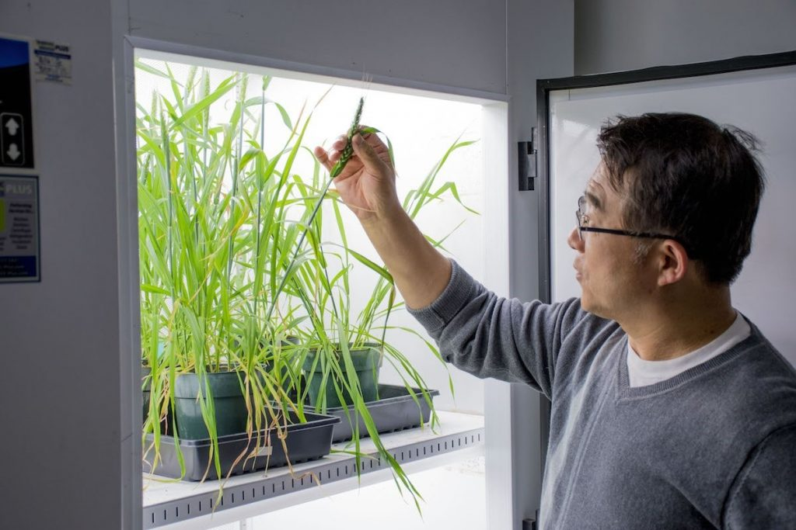

Jennifer Doudna, la genetista de UC Berkeley que inventó el sistema de edición génica con CRISPR, está supervisando la colaboración con Mars. Aunque su herramienta ha recibido más atención por su potencial para erradicar las enfermedades humanas y crear los llamados “bebés de diseño”, Doudna cree que sus aplicaciones más profundas no serán en los humanos sino en los alimentos que se consumen.

Doudna, aparte de científica es una hábil jardinera de tomate, y cree que su herramienta puede beneficiar a todos, desde las grandes compañías de alimentos como Mars hasta a aficionados individuales como ella. “Personalmente, me encantaría una planta de tomate con fruta que permanezca en la mata por más tiempo”, le dijo Doudna a Business Insider.

El laboratorio de investigación que supervisa en UC Berkeley se llama Innovative Genomics Institute (IGI). Muchos de los esfuerzos de los estudiantes de posgrado allí se centran en el uso de CRISPR para beneficiar a los pequeños agricultores en el mundo en desarrollo. Uno de estos proyectos tiene como objetivo proteger la yuca (un cultivo clave que evita que millones de personas mueran de hambre cada año en países en desarrollo) del cambio climático modificando su ADN para producir menos de una toxina peligrosa que produce a temperaturas más altas.

Doudna fundó una compañía llamada Caribou Biosciences para poner en práctica CRISPR, y también ha licenciado la tecnología a la empresa agrícola DuPont Pioneer para su uso en cultivos como el maíz y en hongos.

Brian Staskawicz, profesor de Biología Vegetal y Microbiana en UC Berkeley, es el director científico del programa de genómica agrícola del IGI. Junto con Myeong-Je Cho, Staskawicz lidera el equipo que trabaja para generar cultivos sostenibles que apoyarán a nuestra creciente población mundial y resistirán las amenazas existentes y emergentes, desde el cambio climático hasta los patógenos de las plantas. “El cacao puede verse afectado por varias condiciones devastadoras”, dice Staskawicz. “Estamos desarrollando tecnologías de edición con CRISPR para alterar el ADN en las plantas de cacao y volverlas más resistentes a las enfermedades víricas y fúngicas”.

Staskawicz espera que las lecciones aprendidas del proyecto de cacao puedan extenderse también a otras especies de cultivos. “Estrategias similares deberían ser útiles para proteger una variedad de plantas de infecciones, incluidos cultivos importantes como la mandioca, el arroz y el trigo”.

Sin importar en qué cultivo el público vea que CRISPR sea usado con éxito en primer lugar, la tecnología será una herramienta clave en un arsenal creciente de técnicas que necesitaremos si planeamos continuar comiendo cosas como el chocolate a medida que el planeta se calienta.

Fuente: <https://www.chilebio.cl/2018/01/09/el-chocolate-podria-extinguirse-en-el-siglo-xxi-tranquilo-la-modificacion-genetica-lo-salvara/>

## Cómo la modificación genética puede salvar de la extinción al plátano, chocolate, café y otros alimentos

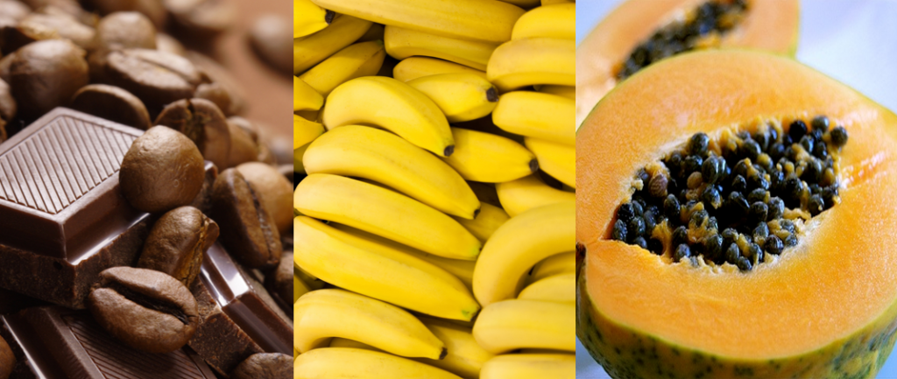

Dentro de los beneficios de los cultivos transgénicos se ha mencionado los [socioeconómicos](https://chilebio.cl/?p=5266), [humanitarios](https://chilebio.cl/?p=4785) y [ambientales](https://chilebio.cl/?p=4593), sin embargo, dentro de estos últimos se suele mencionar muy poco su potencial para salvar a variedades de plantas o árboles, tanto nativas como de uso agrícola, que corren peligro de desaparecer – o en el caso productivo, convertirse en un producto casi inaccesible por su pronta escasez ante los efectos del cambio climático o nuevas cepas de patógenos.

**Un caso de éxito: La papaya de Hawaii**

Para entender la importancia que puede jugar la ingeniería genética en la conservación de plantas agrícolas amenazadas, se debe mencionar la papaya de Hawaii. Durante la década de 1990’s esta fruta enfrentó un grave brote del virus de la mancha anillada (PRSV – Papaya Ringspot Virus) que redujo los rendimientos a menos de la mitad e hizo la producción prácticamente imposible.

Antes esta crítica situación, sumado a la inexistencia de métodos de control químicos, científicos de la Universidad de Hawaii y la Universidad de Cornell desarrollaron dos variedades de papaya genéticamente modificada resistentes al virus PRSV (“SundUp” y “Rainbow”). Ambas fueron desarrolladas mediante ARN de interferencia utilizando una proteína de la cápsula del virus – en otras palabras, se “vacunó” a la papaya contra el patógeno y no era necesario usar pesticidas u otros métodos de control. Las variedades transgénicas mostraron una resistencia completa.

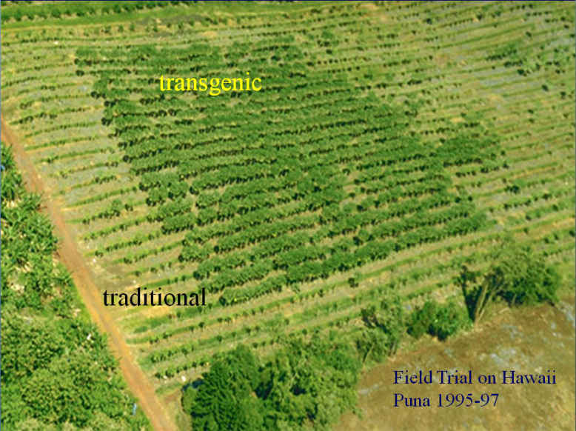

Ensayo de campo con papaya transgénica (al medio) y papaya convencional (bordes).

Ambas variedades de papaya transgénica fueron autorizadas comercialmente y se cultivan desde 1998 en la isla, salvando a la industria local de la papaya; de hecho, actualmente más del 90% de la papaya de Hawaii es transgénica. También se cultivan comercialmente variedades de papaya transgénica resistentes al mismo virus en China desde el año 2006.

**Aprovecha los últimos plátanos amarillos**

Probablemente en muchas ocasiones has consumido el popular plátano de color amarillo, variedad conocida como Cavendish. Sin embargo, esta variedad recién se comenzó a comercializar en los años 1950’s, para reemplazar a la previamente popular variedad “Gros Michel” que hacia mediados del siglo XX sucumbió ante la “Enfermedad de Panamá” causada por el hongo Fusarium oxysporum.

La variedad Cavendish fue su remplazo debido a que presentaba resistencia al mencionado patógeno, sin embargo, una nueva cepa del mismo patógeno (Foc-TR4) está destruyendo el plátano Cavendish en Asia y recientemente en Australia y África. Es sólo una cuestión de tiempo antes de que alguien transporte inadvertidamente este patógeno hacia el continente americano, y en ese caso, el plátano más comercializado se vea comprometido seriamente otra vez.

El plátano presenta muchos obstáculos para someterlo a programas de mejoramiento convencional (alta esterilidad y los niveles de números cromosómicos en los cultivares comerciales), por lo cual el enfoque con ingeniería genética tiene un mayor potencial.

Científicos de la Universidad de Tecnología de Queensland, Australia, desarrollaron [cultivares transgénicos de plátano Cavendish](https://chilebio.cl/?p=5868) (utilizando 8 genes provenientes de otras variedades de plátano y un gen derivado del nematodo Caenorhabditis elegans) y este año inician los [ensayos de campo autorizados](https://chilebio.cl/?p=6026) por el gobierno australiano para estudiar la resistencia al hongo.

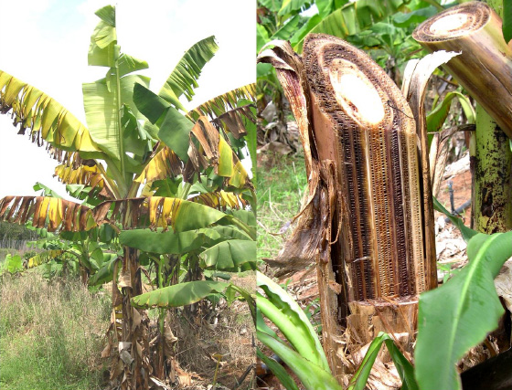

Izquierda: Planta de plátano que muestra síntomas típicos de marchitez por Fusarium, amarillamiento, necrosis y colapso de las hojas. Derecha: Sección transversal del pseudotallo que muestra grave decoloración vascular.

Otros [patógenos que están afectando](https://chilebio.cl/?p=5508) en general a diversas variedades de plátano son los hongos de la Sigatoka amarilla (Pseudocercospora musae), mancha foliar emumasae (Pseudocercospora eumusae) y la Sigatoka negra (Pseudocercospora figiensis).

La ingeniería genética también puede entregar soluciones a estos patógenos. Por ejemplo, científicos de la Escuela Superior Politécnica del Litoral en Ecuador, desarrollaron cultivares de plátano cisgénico (usaron genes de otras variedades de plátano) [resistentes al hongo de la sigatoka negra](http://www.eltelegrafo.com.ec/noticias/sociedad/4/un-sisgenico-que-busca-inmunidad-contra-sigatoka), que puede afectar entre el 80% y 100% de las plantaciones.

**Olvídate del café y el chocolate**

Sin duda que ambos alimentos son muy apetecidos en nuestra sociedad, pero quizás debas acostumbrarte a dejarlo, o consumirlo con mucha menos frecuencia. ¿Por qué?, resulta que los cambios climáticos y nuevos patógenos generarán una fuerte escases de ambos productos durante este siglo si no hacemos algo.

Para el cacao (utilizado para la elaboración de chocolate), casi totalidad de los terrenos que hoy están dedicados a su cultivo [no serán aptos para ello hacia 2050](http://www.abc.es/20111005/sociedad/abci-chocolate-desaparecer-cambio-climatico-201110051806.html) y la decadencia empezará ya en 2030, cuando la temperatura media global debería aumentar un grado – Ghana y Costa de Marfil, países que producen la mitad del cacao mundial, no tendrán más terrenos aptos para cultivar esta planta. Para el caso del cacao americano, [dos enfermedades](http://blogs.scientificamerican.com/artful-amoeba/2013/08/14/chocolate-frosty-pod-rot-and-you/) están comprometiendo su producción y pueden significar una amenaza global del cultivo.

En el caso del café, la especie arábiga (que representa el 70% de la producción mundial del cultivo) podría [desaparecer hacia fines de siglo](http://www.bbc.com/mundo/noticias/2012/11/121108_cafe_arabigo_riesgo_extinsion_jbo) por la reducción severa de sus zonas aptas para producción por acción del cambio climático.

Otra amenaza del café es el [patógeno de la roya](https://www.wired.com/2013/06/coffee-rust-epidemic/all/), que se identificó en 1985, pero solo recientemente el clima lo ha convertido en un problema importante en Centroamérica y Sudamérica. El mejoramiento tradicional permitiría cruzar la especie “Arábica” (comercialmente deseable) con la especie “Robusta” que es más resistente, pero eso requiere la duplicación cromosómica de Robusta y un largo periodo de fitomejoramiento.

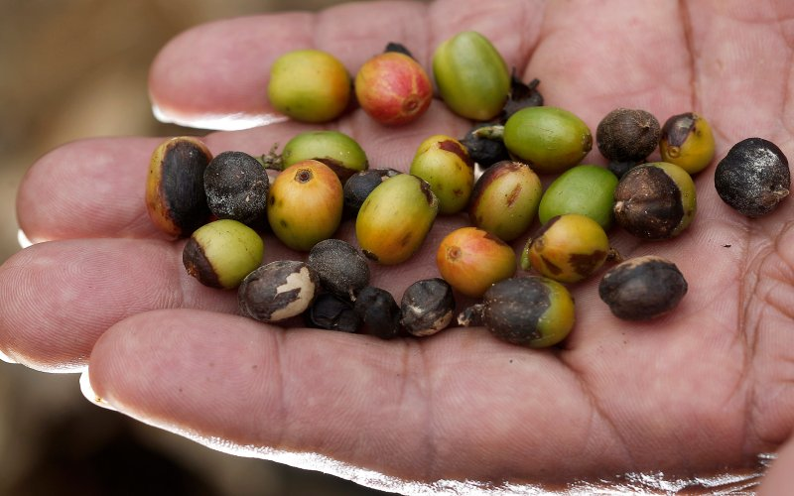

Efectos de la roya en los granos de café.

El desarrollo de [variedades modificadas con ingeniería genética](https://www.biofortified.org/2013/06/coffee-the-next-crop-to-be-saved-by-transgenics/) podría ofrecer café y cacao resistente a plagas, enfermedades y al estrés ambiental que traerá el cambio climático, pero todo dependerá de la aceptación de los consumidores.

**Naranjas de Florida**

Las naranjas de Florida, famosas por su delicioso jugo, podrían pasar a la historia pronto debido a una bacteria que desde 2005 está diezmando los cultivos de cítricos en el Estado de Florida, Estados Unidos.

La bacteria en cuestión es la Candidatus liberibacter asiaticus transmitida en los cultivos por un insecto, el psílido asiático de los cítricos, y causante del enverdecimiento o Huanglongbing (HLB). Una vez que un árbol está infectado, no existe ningún control efectivo ni cura para la enfermedad, la cual reduce la cantidad y calidad de frutas cítricas y, finalmente, deja inútiles los árboles infectados. Un árbol infectado produce una fruta que no es apta para su venta como fruta fresca o para jugo.

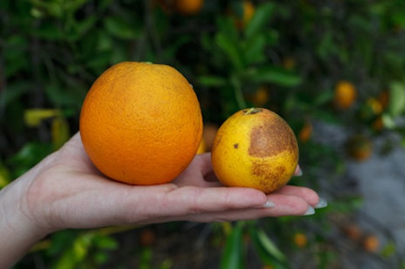

Naranja normal y naranja afectada por el enverdecimiento.

Debido a que no hay variedades de cítricos resistentes a HBL, el enfoque de mejoramiento con ingeniería genética es imprescindible. [Científicos de la Universidad de Texas](https://chilebio.cl/?p=3071)reportaron que la incorporación de dos genes de la espinaca en árboles de cítricos mejoró la resistencia a la enfermedad en ensayos en invernadero [9]; posteriormente la Agencia de Protección Ambiental de Estados Unidos (EPA) otorgó su aprobación de seguridad a esta variedad transgénica en 2015 [10]. Por otro lado, la Universidad de Florida desarrolló [árboles de cítricos genéticamente modificados](https://chilebio.cl/?p=4724) resistentes, no sólo al enverdecimiento, sino también a otras enfermedades como el cancro y la mancha negra.

**Reviviendo al imponente castaño americano**

A fines del siglo XIX, los castaños representaban un tercio de los árboles de madera dura en los bosques del este de Estados Unidos, y eran valorados por su madera y por la gran cantidad de frutos secos altos en contenido graso y ricos en proteínas para uso alimentario. Sin embargo, el hongo del tizón que llegó en castaños japoneses importados provocó una plaga que prácticamente acabó con la especie en 1920, eliminando más de cuatro mil millones de árboles.

Para tratar de revivir los bosques de este popular árbol nativo de Estados Unidos, hay esfuerzos con mejoramiento convencional, mediante cruce con castaños chinos resistentes al hongo, sin embargo, se requiere más de 6 generaciones (cada una con un largo periodo de maduración) e inevitablemente el árbol final no será 100% castaño americano en producción de madera y calidad del fruto.

Para evitar estos obstáculos, investigadores de la Universidad Estatal de Nueva York [desarrollaron una variedad transgénica](https://chilebio.cl/?p=4832) del castaño americano inmune a los efectos del hongo, el cual mata a los árboles mediante la producción de ácido oxálico impidiendo que el sistema circulatorio de transporte de agua y nutrientes entre a las raíces y las hojas.

Se utilizó lo que se conoce como el gen OxO de trigo y se implantó en el castaño. El gen OxO hace que las células puedan producir una enzima llamada oxalato oxidasa, que metaboliza el ácido y reduce el daño. Los árboles transgénicos producidos por este método tienen una resistencia al tizón igual o superior a la de los castañoss chinos.

Video: <https://youtu.be/Ty9b1vml5IQ>

Actualmente, un [centenar de árboles transgénicos](https://chilebio.cl/?p=6074) han sido plantados en un “huerto semillero” de una hectárea en el Estado de Nueva York, donde se monitorean mientras crecen lo suficiente como para producir polen. Cuando eso suceda, el polen se utilizará para fertilizar las flores de “árboles madre” silvestres a fin ayudar a rescatar la diversidad genética sobreviviente. Para esto será necesaria la aprobación de las autoridades reguladoras de Estados Unidos.

**Aceptación del público**

Los enfoques modernos de mejoramiento con ingeniería genética pueden ser herramientas muy útiles para proteger la conservación de cultivos agrícolas, así como plantas y árboles nativos. Esta puede aportar algún gen útil sin interrumpir la base genética original, y muchas veces puede mover genes desde una variedad silvestre (o menos deseable productivamente) de la misma especie, hacia una variedad de interés comercial o de conservación. Y en otras ocasiones puede significar mover uno o varios genes desde otra planta u organismo cuando no hay opciones de la misma especie disponible.

Aparte de los marcos regulatorios según cada país, todo dependerá si los consumidores aceptarán esta técnica segura a fin de salvaguardar la continuidad de alimentos importantes, y permitir a los agricultores tener nuevas herramientas para una agricultura más productiva y sustentable.

Fuente: <https://www.chilebio.cl/2017/03/10/como-la-modificacion-genetica-puede-salvar-de-la-extincion-al-platano-chocolate-cafe-y-otros-alimentos/>

# Empresa desarrolla tecnología avanzada en producción de café y cacao (+FOTOS)

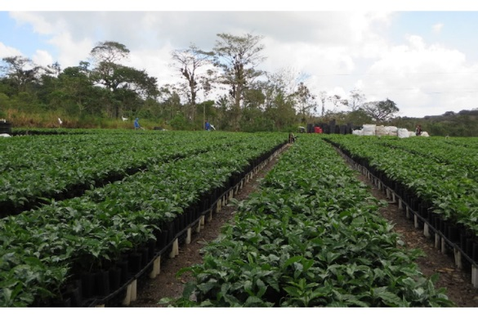

La empresa ECOM desarrolla en Nicaragua tecnología avanzada en la producción de café y cacao, tanto en su finca La Cumplida, ubicada en El Tuma-La Dalia, como en la finca Cacao Oro, ubicada en el municipio de Rosita.

El principal **avance** **tecnológico** de la empresa es acortar el tiempo en que la planta de cacao inicia su producción, reduciendo de 3 años y medio a 1 año y 2 meses.

Cabe señalar que en Nicaragua esta empresa es pionera en el **uso de biotecnología**. En este sentido, sus métodos de reproducción sin a través de células con previos estudios genéticos que se realizan con las más avanzadas tecnologías francesas.

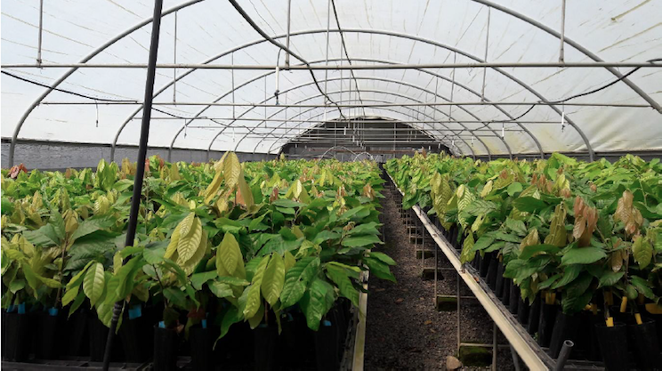

### ****Nuevas técnicas en el café****

También hay que agregar que ha logrado desarrollar una técnica innovadora para la injertación en**plantas de cacao** que consiste en utilizar plantas de 3 semanas de edad (la técnica normal en el país es usar plantas de 3 a 4 meses), uniendo las plantas por el centro del tallo y no de forma lateral a como se hace de manera convencional.

En el caso del café, se ha logrado perfeccionar la**técnica de injertación del café** arábiga sobre café robusta, que les permite tener plantas con mayor productividad, resistencia a plagas y con mejores condiciones para enfrentar el cambio climático.

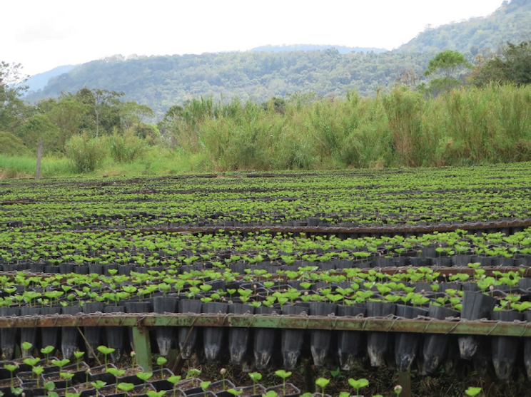

Esto es muy importante si se considera como una alternativa para enfrentar las **dificultadesclimáticas** en las zonas cafetaleras más bajas.

Entre sus **avances** **tecnológicos** se destaca el haber modificado la forma de la planta de cacao a fin de permitir mayor penetración de los rayos del sol al centro de la planta. Con ello se reducen los ataques de hongos y se obtiene mayor producción de mazorcas por plantas

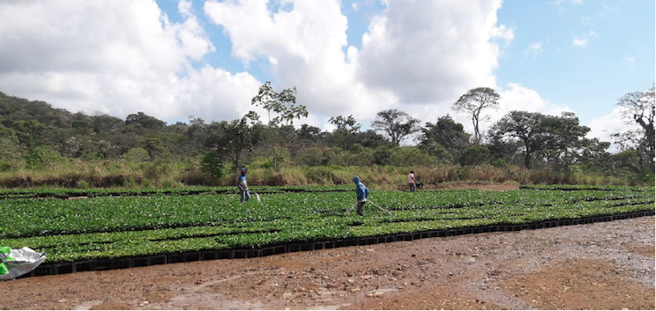

### Calidad en la producción y cuido ambiental

Es importante señalar que los rendimientos en cacao actualmente son de 2.5 toneladas por hectárea, y con el uso de todas las **tecnologías** **innovadoras** la empresa tiene proyecciones de llegar a 4 toneladas por hectárea.

En Rosita han logrado establecer plantaciones de cacao de alta calidad que llegan a cotizarse en el **mercado** **internacional** hasta en 5 mil dólares por tonelada.

Vale apuntar que el **Cacao CCN51 de alto rendimiento** establecido en Rosita, es un proyecto que además lo ha extendido a Malpaisillo, León.

También hay que agregar que la empresa contribuye al **equilibrio** **ambiental** a partir del establecimiento de plantaciones de café que tienen como norma plantar 280 árboles de madera preciosa (Caoba, Coyote, Cedro Macho) por cada hectárea.

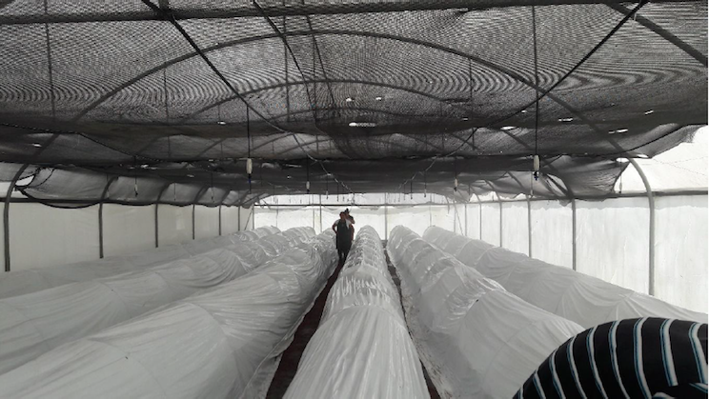

La meta que tiene la empresa en los viveros de la **Finca La Cumplida** es producir 1 millón de plantas de café y 700 mil plantas de cacao en este año y con capacidad de ampliar esta producción; esto es muy importante porque se garantiza la genética en café y cacao para el país.

La empresa genera**300 empleos directos** permanentes en el año, de los cuales el 45% son mujeres y en momento de producción generan 400 empleos adicionales.

Las áreas de producción de café y cacao en **La Cumplida** en Matagalpa son de 1,200 hectáreas y en Rosita de 6,000 hectáreas. Tiene como meta exportar en cacao en grano y procesado en pasta y en licor.

Además para incrementar los volúmenes de **producción en café y cacao** se proyectan establecer contratos con productores a los que les facilitarán material genético, insumos y asistencia técnica, contribuyendo a mejorar los ingresos de las familias cafetaleras y cacaoteras.

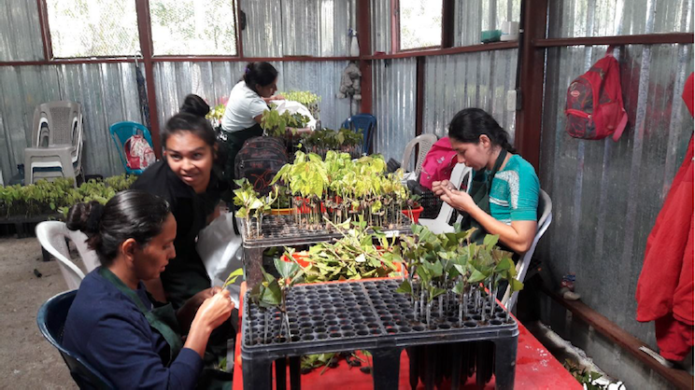

Cabe señalar que la empresa muestra mucho interés en fortalecer comunicación con las instituciones del **Sistema de Producción** a fin de intercambiar experiencias y visitar centros experimentales.

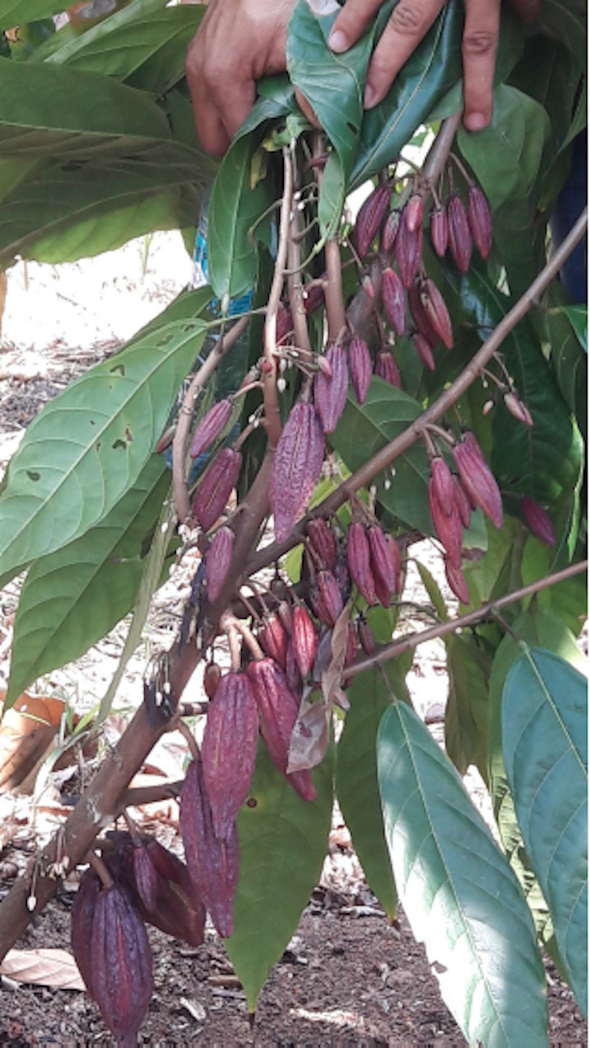

Fecha: 13 de febrero de 2017

Fuente: <https://www.el19digital.com/articulos/ver/titulo:52186-empresa-desarrolla-tecnologia-avanzada-en-produccion-de-cafe-y-cacao-fotos>

# ATN/RF-16109-RG - Innovación Tecnológica en Cacao Andino

##### RESUMEN EJECUTIVO

Nuevos cambios en la tendencia de la demanda de chocolate en los últimos años generan una nueva oportunidad de crecimiento para el sector cacaotero mundial. Sin embargo, este sector está constituido especialmente por agricultores familiares, quienes aún enfrentan grandes desafíos desde lo productivo, económico, social y ambiental para poder aprovechar esa nueva oportunidad (ICCO, 2007)1. 2.2 En América Latina y el Caribe (ALC), el cacao es cultivado desde México hasta Brasil. Aproximadamente el 90% de la producción es cultivada por agricultores familiares, sector que aun presenta un alto nivel de atomización y bajo nivel de organización e integración a la cadena de valor. Estos agricultores familiares recurren a intermediarios para comercializar el grano, quienes a su vez lo venden a las grandes compañías. Unas pocas compañías multinacionales concentran tanto la transformación como la elaboración de chocolate. 2.3 Si bien el éxito en la comercialización internacional del cacao reside en su calidad, es decir en la combinación de diferentes características en el grano deseadas por el productor, el exportador, el transformador y el consumidor; actualmente el sector necesita adaptar la producción a los actuales marcos regulatorios, normas sanitarias y de estándar de clasificación, entre otras (Amores, 2004)2. 2.4 En Colombia y Perú el cultivo del cacao (familia Theobroma cacao L.) ha tenido un fuerte impulso en los últimos años. En ambos países se han iniciado procesos de modernización productiva, entre ellos de siembra y renovación de antiguas plantaciones con clones de alta calidad y productividad. Sin embargo, entre los agricultores familiares aún existe una brecha tecnológica importante para acceder a mejores prácticas del cultivo y procesos de transformación que le permitan cumplir con dichos estándares de mercado. 2.5 El objetivo de esta CT es mejorar la gestión agronómica del cultivo de cacao de agricultores familiares y de los procesos de transformación en dos regiones de Colombia y Perú, y así aumentar la calidad del grano de cacao, sus productos y subproductos. 2.6 De esta manera se espera mejorar la competitividad de la cadena de valor del cacao a través de innovaciones tecnológicas que mejoren la calidad del cacao andino, con base a las ventajas comparativas locales. 2.7 El proyecto desarrollará cuatro componentes. En el primero se financiará la zonificación bioclimática de materiales de cacao de calidad diferenciada. En el segundo se buscará desarrollar un manejo agronómico que facilite la comercialización del cacao andino en el mercado europeo. El tercer componente financiará el desarrollo de innovaciones en el proceso de fermentación que permita la elaboración de nuevos productos alimentarios. Finalmente, en el último componente se financiarán actividades de diseminación de resultados y transferencia de los conocimientos y tecnologías a la comunidad, entre ellos los agricultores familiares, otros agentes de la cadena de valor y al sector académico.

##### ORGANISMO EJECUTOR

###### 1. Universidad del Tolima (UT) - Ibagué, Colombia

Nombre y Apellido del Contacto:

Cargo:

Email:

Teléfono:

País:

Nombre y Cargo de la Máxima Autoridad de esta Institución:

##### ORGANISMOS CO-EJECUTORES

###### 1. Universidad Nacional Agraria La Molina (UNALM) - La Molina, Peru

Nombre y Apellido del Contacto:

Cargo:

Email:

Teléfono:

País:

Nombre y Cargo de la Máxima Autoridad de esta Institución:

###### 2. Universidad de Ibagué (Universidad de Ibagué ) - Ibagué, Colombia

Nombre y Apellido del Contacto:

Cargo:

Email:

Teléfono:

País:

Nombre y Cargo de la Máxima Autoridad de esta Institución:

##### ORGANISMOS ASOCIADOS

###### 1. Universidad de Chile (U Chile) - Santiago, Chile

Nombre y Apellido del Contacto:

Cargo:

Email:

Teléfono:

País:

Nombre y Cargo de la Máxima Autoridad de esta Institución:

##### **ANTECEDENTES Y JUSTIFICACIÓN**

En los últimos años, se han identificado cambios en la tendencia de la demanda de chocolate, generándose nuevas oportunidades para el crecimiento del sector cacaotero mundial. Sin embargo, este sector, constituido especialmente por agricultores familiares, aún enfrenta grandes desafíos desde lo productivo, económico, social y ambiental para poder aprovechar esa nueva oportunidad y acceder al mercado. Específicamente se necesita mejorar el manejo apropiado del cultivo, el proceso de transformación y el sistema de comercialización. El mercado internacional del cacao también ha evolucionado junto con la demanda, y especialmente el marco regulatorio público y privado. Existen normas públicas y privadas que determinan los parámetros de calidad del grano de cacao y por tanto el acceso al mercado. Entre tales parámetros se incluye la apariencia del grano, el grado de fermentación, la humedad, la ausencia de materiales extraños, mohos e insectos. Por otro lado, se encuentran las características sensoriales como el sabor y el aroma. Por ejemplo, la ausencia de amargor y astringencia del grano son requisitos fundamentales para la elaboración de chocolates finos (Armijos, 2002)3. Existen otros mercados en donde se buscan chocolates con delicados matices de sabor, lo cual depende del origen de los materiales y un adecuado proceso de fermentación. También existen avances en nuevos productos llamados “alimentos funcionales” que han tenido gran participación en el mercado de confitería. 3.3 En los últimos años se han realizado estudios sobre las propiedades nutritivas y para la salud del cacao y el chocolate. Los resultados indican que los flavonoides del cacao podrían inhibir la oxidación de la lipoproteína de baja densidad contribuyendo así a la prevención de enfermedades cardiovasculares. Además, se ha demostrado que el alto contenido de antioxidantes del cacao reduce el riesgo de cáncer. Lecumberri et al (2006)4 asegura que la ingestión de seis gramos al día de chocolate durante dos semanas reduce la presión arterial y mejora la función del endotelio de las arterias, y además la formación de óxido nítrico favorece la dilatación de las mismas, disminuyendo la probabilidad de presentar trombosis. 3.4 En América Latina y el Caribe (ALC) el cacao es cultivado desde México hasta Brasil. Aproximadamente el 90% de la producción es cultivada por agricultores familiares, sector que aun presenta un alto nivel de atomización y bajo nivel de organización e integración a la cadena de valor. Estos agricultores recurren a intermediarios para comercializar el grano, quienes a su vez lo venden a las grandes compañías. Unas pocas compañías multinacionales dominan tanto la transformación como la producción de chocolate. 3.5 Si bien el éxito en la comercialización internacional del cacao reside en su calidad, es decir en la combinación de diferentes características en el grano deseadas por el productor, el exportador, el transformador y el consumidor; actualmente el sector necesita adaptar la producción a los marcos regulatorios, normas sanitarias y estándares de clasificación vigentes (Amores, 2004)5. 3.6 El objetivo de esta CT es establecer innovaciones tecnológicas para los productores de cacao de áreas andinas enfocados a la mejora de calidad del grano de cacao a nivel de producción, procesamiento y valor agregado para lograr la diferenciación y el acceso a nuevos mercados. Los objetivos específicos son los siguientes: (a) identificar ambientes y materiales de cacao de calidad diferenciada a nivel sensorial y funcional, (b) desarrollar estrategias de manejo agronómico para disminuir la asimilación de Cadmio en los frutos de cacao a partir de la determinación de asociaciones estadísticas entre propiedades edafológicas y contenidos de Cadmio en los tejidos vegetativos y reproductivos de la planta de cacao, (c) generar mejoras tecnológicas en la etapa de fermentación con cultivos iniciadores, prototipos de equipos y desarrollo de productos innovadores

##### **FIN DEL PROYECTO**

En Colombia y Perú el cultivo del cacao (familia Theobroma cacao L.) ha tenido un fuerte impulso en los últimos años. En ambos países se han iniciado procesos de modernización productiva, entre ellos de siembra y renovación de antiguas plantaciones con clones de alta calidad y productividad. Sin embargo, entre los agricultores familiares aún existe una brecha tecnológica importante para acceder a mejores prácticas del cultivo y procesos de transformación que le permitan cumplir con dichos estándares de mercado.

##### PROPÓSITO

El objetivo de esta CT es mejorar la gestión agronómica del cultivo de cacao de agricultores familiares y de los procesos de transformación en dos regiones de Colombia y Perú, y así aumentar la calidad del grano de cacao, sus productos y subproductos. De esta manera se espera mejorar la competitividad de la cadena de valor del cacao a través de innovaciones tecnológicas que mejoren la calidad del cacao andino, con base a las ventajas comparativas locales.

##### **IDENTIFICACIÓN DE BENEFICIARIOS FINALES**

La implementación de esta CT mejorará la competitividad del sector de cacao de Colombia y Perú, a través del desarrollo de innovaciones tecnológicas, organizacionales e institucionales que beneficien en forma directa e indirecta a 30.000 agricultores familiares, facilitando el ingreso del cacao andino a mercados diferenciados. Específicamente, los beneficiarios son 1,500 agricultores familiares ubicados en el sur del Tolima (Colombia) y 1,000 ubicados en Tocache (Perú).

##### **COMPONENTES**

COMPONENTE 1: ZONIFICACIÓN DE AMBIENTES Y MATERIALES DE CACAO DE CALIDAD DIFERENCIADA.   
COMPONENTE 2: MANEJO AGRONÓMICO.   
COMPONENTE 3. INNOVACIÓN EN LA FERMENTACIÓN Y DESARROLLO DE NUEVOS PRODUCTOS.   
COMPONENTE 4: TRANSFERENCIA DE CONOCIMIENTOS Y TECNOLOGÍAS.

##### ACTIVIDADES Y METODOLOGÍA

Actividad 1.1*.* Zonificación y caracterización de zonas productoras. Visitas a dos zonas productoras por país, aplicación de encuestas semielaboradas a productores. Generación de base de datos cartográfica: recopilación de información edafoclimática para identificar relaciones ambiente-calidad.

Actividad 1.2. Colecta de materiales y pruebas de calidad fisicoquímica y funcional, relacionadas con variables ambientales que influyen en las características del grano de cacao. Obtención de licores para pruebas organolépticas. Caracterización morfo-agronómica del fruto y pruebas de funcionalidad. Generación de zonas homólogas con factores de calidad y condiciones edafoclimáticas.

Actividad 2.1. Análisis físico-químico y biológico de muestras de suelo, y análisis bromatológico sobre muestras de tejidos de cacao registro de datos sobre prácticas de manejo en tres zonas por país. Para la evaluación de las propiedades físicas, químicas y biológicas del suelo, se tomarán muestras de suelo rizosférico a dos profundidades (20 y 40 cm). Se tomarán muestras de tejidos vegetativo y reproductivo de plantas de cacao es un mismo estado fenológico.   
Actividad 2.2. Determinación de relaciones de causalidad en la absorción de Cadmio. Las relaciones de dependencia entre los contenidos de Cadmio y las variables edáficas se establecerán a partir de análisis de regresión múltiple y análisis discriminante, según la naturaleza de las variables consideradas. Basado en seguimiento de ensayos en vivero.

Actividad 3.1. Aislamiento y caracterización de cultivos bacterianos. Seguimiento de procesos de fermentación, aislamiento de microorganismos. Aplicación de metagenómica para la identificación de microorganismos de mayores efectos en calidad, reducción de tiempo y pruebas organolépticas. Establecimiento de posibles cultivos iniciadores.

Actividad 3.2. Diseño, construcción y validación de uso de prototipo de fermentador portátil ecológico para pequeños productores. Seguimiento de fermentaciones en el prototipo con cultivos iniciadores seleccionados y pruebas de calidad de licores. Mejora del prototipo de fermentador y optimización del proceso fermentativo.

Actividad 3.3. Aislamiento de la fracción de flavonoides y desarrollo del prototipo. Obtención de extractos para la identificación de los constituyentes químicos. Los extractos y fracciones de flavonoides obtenidos serán probados en modelos celulares para determinar su acción neuro protectora y cardiovascular. Las fracciones de flavonoides serán encapsuladas para desarrollar un producto para ser utilizado como suplemento dietario.

Actividad 4.1 Divulgación a la comunidad beneficiaria y académica. Talleres semestrales con la comunidad beneficiaria directa para entrega de avance de resultados. Reuniones anuales con el equipo ejecutor, para programación de actividades y de escuelas de campo con los agricultores. Participación en congresos y publicaciones de artículos en revistas especializadas. Publicación de cartilla. Página web con información de avances del proyecto

##### **RESULTADOS ESPERADOS Y PRODUCTOS A OBTENER POR CADA COMPONENTE**

Producto 1. Informe que incluya el sistema de información geográfica para dos zonas productoras por país, con identificación de zonas homólogas.   
Producto 2. Informe con datos sobre caracterización e identificación de materiales de cacao de calidad diferenciada por país.   
Producto 3: Informe que relaciona las propiedades edafológicas de suelos cacaoteros para tres zonas por país.   
Producto 4: Publicación con resultados sobre relaciones de absorción de cadmio y manejo agronómico y su validación en vivero.   
Producto 5. Banco de aislamientos de microrganismos asociados a procesos fermentativos de cacao.   
Producto 6: Prototipo de fermentador portátil ecológico, optimización del proceso de fermentación.   
Producto 7: Informe con la caracterización de extractos de flavonoides y pruebas de encapsulación realizadas.   
Producto 8: Informe de talleres realizados con comunidad beneficiaria y entrega de material divulgativo.   
Producto 9: Informe con explicación detallada de la participación en eventos y sometimiento de artículos a publicación.   
Producto 10: Desarrollo de un sitio web para acceso de la información del proyecto a la comunidad en general.

##### **POSIBLES RIESGOS**

Los riesgos que se identifican en esta CT son los siguientes: a) Climáticos: en aquellas regiones donde fluctuaciones inusuales del clima signifiquen un régimen de precipitaciones menor de la media por períodos muy prolongados. Esto implica el riesgo que afecte las cosechas y por lo tanto acceso a las zonas de estudio. Para reducir este riesgo la colecta de material se puede intensificar en las épocas de cosecha para contar con suficiente producto para las pruebas requeridas. b) Administrativos: es posible que se presenten demoras en los procesos de adquisición de equipos y material reactivo requerido para el avance de la investigación, esto depende de los procesos internos de la institución. Para limitar su efecto se trabajará desde el incio con el comité de compras de las instituciones para que no se presenten estos problemas que limitarían la entrega de resultados en fechas estipuladas. c) Organizacionales: en relación a los vínculos que son necesarios establecer entre los diferentes actores que conforman la CT y con las organizaciones de productores. Para reducir este riesgo se espera involucrar a entes gubernamentales que faciliten la comunicación con las asociaciones, en el caso de las instituciones se programarán reuniones virtuales y presenciales para mantener una comunicación constante.

Fuente: <https://www.fontagro.org/proyecto/innovacion-tecnologica-en-cacao-andino/>

# [Exponen avances sobre sanidad del cultivo de cacao en Tingo María](http://www.shalomplus.com.pe/exponen-avances-sobre-sanidad-del-cultivo-de-cacao-en-tingo-maria/)

En coordinación con las instituciones involucradas en la cadena de cacao, el gobierno regional Huánuco a través de la Dirección Regional de Agricultura (DRA) se desarrollo la **“Reunión Técnica de avances tecnológicos de sanidad del cultivo de cacao en el departamento de Huánuco”**.

La reunión se llevo a cabo en las instalaciones de la la Universidad Nacional Agraria de la Selva (UNAS), reuniendo a los representantes de Dirección Regional de Agricultura (DRA), Comisión Nacional para el Desarrollo y Vida si Drogas (DEVIDA), CODE-HUALLAGA, Alianza Cacao Perú, Technoserve, Cooperativa Agro-industrial Cacao Alto Huallaga, SENASA, Agroideas, COOPAIN, involucrados en el desarrollo de la cadena de cacao y tuvo como base informar los avances tecnológicos en el manejo de la “Carmenta o Mazoquero”, la reunión tuvo como finalidad, elaborar una propuesta técnica en base a las evaluaciones de la actividad “Sanidad del Cacao”.

La agenda tratada fue la siguiente:

* Presentación de avances tecnológicos en el manejo de carmenta.
* Discusión sobre la incidencia de plagas y enfermedades.

Al termino de la exposición y debate, se suscribieron los siguientes acuerdos y compromisos.

**.**Articular con empresas de mercados diferenciados (chocolateros internacionales).

* Trabajos de concientización al agricultor para que pueda fortalecer su producción.
* Realizar un boletín general, unificando criterios entre todas las instituciones participantes sobre el manejo de carmenta y poner a disposición de los productores cacaoteros.
* Incrementar la productividad, controlar plagas y enfermedades haciendo un buen uso del MIP.
* Trabajar en forma integrada y articular esfuerzos con las instituciones para realizar las evaluaciones de los avances o resultados del control de plagas y sistematizar las experiencias exitosas presentando un documento final con resultados puntuales y datos estadísticos.
* Continuar con las evaluaciones que nos permita contar con información actualizada de la cadena de cacao en el departamento de Huánuco.
* Realizar el trabajo de control mecánico y cultural.
* Solicitar a los gobiernos regionales o nacionales mayor inversión en la “Sanidad del Cultivo Cacao”.

**Dato:** Esta iniciativa busca elaborar una propuesta técnica en base a los resultados obtenidos por las instituciones, a fin de contar con una estrategia claro y precisa en pro de disminuir la incidencia de plagas y enfermedades, incrementar la producción de las cadena de cacao en el departamento de Huánuco. Esta propuesta será presentada en una reunión técnica, que contara con la presencia de Autoridades del Gobierno Central.

Fuente: <http://www.shalomplus.com.pe/exponen-avances-sobre-sanidad-del-cultivo-de-cacao-en-tingo-maria/>

VIGILANCIA TECNOLÓGICA APLICADA A LA CADEN PRODUCTIVA DE CACAO

Autores: Juan Manuel ANDRADE Navia; Elías RAMÍREZ Plazas

RESUMEN

El artículo presenta un estudio de vigilancia tecnológica para el sector agroindustrial del cacao a partir de ecuaciones de búsqueda en las bases de datos Scopus y Wipo. El estudio contempla siete etapas: los países con participación en la producción científica, principales áreas de investigación, relaciones de intercambio entre autores y países, producción científica nacional, relaciones de intercambio entre instituciones y autores nacionales, producción tecnológica a través del tiempo e instituciones solicitantes de patentes.

LINK: <http://www.revistaespacios.com/a18v39n09/a18v39n09p33.pdf>

**Colombia, con unos de los cultivos de cacao más productivos a nivel mundial**

El país logró récord histórico de cosecha de la planta en el primer semestre debido a avances tecnológicos.

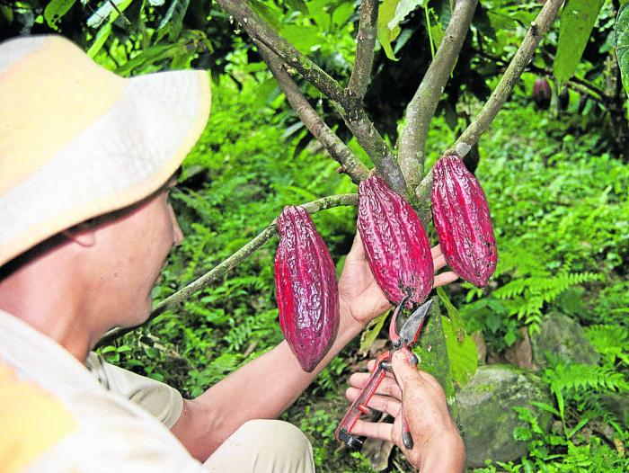

Un récord histórico en producción de cacao registró el país al término del primer semestre del año al alcanzar 33.728 toneladas,informó el Presidente Ejecutivo de la Federación Nacional de Cacaoteros (Fedecacao), Eduard Baquero López.

De acuerdo con el directivo esta es la cifra más alta que se haya registrado en toda la historia para un primer semestre. Con relación al mismo periodo del año anterior representó un incremento del 20% ya que para entonces se produjeron 28.250 toneladas.

Entre las razones que explican este comportamiento, según el dirigente, está el trabajo que el Fondo Nacional del Cacao (Fedecacao), ha venido haciendo con los productores del país, a través de un paquete tecnológico que ofrece mayor productividad y cultivos más sanos.

Es así como en fincas de diferentes zonas del país como Arauca, Meta o Santander, entre otras, se encuentran cacaocultores que logran 2.000 kilos por hectárea y más, lo cual está entre los mejores rendimientos a nivel mundial.

Esto se logra con materiales que son fruto de la investigación de varios años y que en muchos casos, fueron recolectados en fincas de los mismos agricultores y posteriormente trabajados por los expertos de la FNC para conseguir lo que ahora se ofrece a los productores colombianos que son productos altamente productivos y tolerantes a las principales plagas y enfermedades.  
  
Así mismo, el récord en producción que se logró en el primer semestre es el resultado de los programas de renovación que se llevaron a cabo en los últimos años con el apoyo del Ministerio de Agricultura y Desarrollo Rural, y que se efectuaron con los materiales que ofrece Fedecacao – Fondo Nacional del Cacao.

También obedece a otros programas que se han realizado conjuntamente entre Fedecacao y el Minagricultura como la entrega de fertilizantes a los cacaocultores para tener unos cultivos más sanos.  
  
Este aumento en la productividad ha permitido que los productores puedan enfrentar de mejor manera la caída que han tenido los precios del cacao en el presente año y que son concordantes con lo que ha venido pasando a nivel mundial.

De hecho, si se compara el menor precio internacional que se registró en el primer semestre de 2016, en el mercado de futuros de la Bolsa de Nueva York, frente al más bajo del mismo período del presente año se observa una caída del 35% ya que se pasó de 2.743 dólares a 1.790 dólares por tonelada.  
  
La fuerte reducción en los precios internacionales del cacao obedeció, entre otros factores, a una mayor producción de los países africanos que son los mayores productores del mundo, en particular Costa de Marfil, Nigeria y Camerún, entre otros.

La expectativa para el año cacaotero 2016/2017 que finaliza el próximo 30 de septiembre es de una balanza superavitaria con un crecimiento superior de la oferta frente a la demanda lo cual es otra razón que explica la tendencia a la baja de los precios internacionales.

También incidió una menor demanda de cacao por parte de los grandes procesadores a nivel internacional debido a la disminución en el consumo por la misma situación económica que lleva a que se frene el consumo de lo que se denominan bienes suntuarios como es el caso del chocolate.  
  
Otro factor, además de los precios internacionales, que afecta el comportamiento de los precios a nivel interno es la Tasa Representativa del Mercado la cual también presenta una diferencia promedio de 200 pesos entre el primer semestre de un año y otro. Siendo más alto el promedio de 2016.  
  
Es por ello que si se compara el precio promedio del cacao a nivel nacional en el primer semestre se observa una caída del 32% ya que mientras en 2016 era de $8.284 por kilo, en 2017 bajó a $5.626. Según el precio de referencia publicado por el portal Agronet, del Ministerio de Agricultura y Desarrollo Rural, en estos momentos está en $4.994 por kilo.

No obstante, es importante señalar que los precios actuales son rentables para los productores que tienen buenas productividades como ha sido el mensaje que siempre ha dado a los productores y para lo cual se dispone de los materiales reconocidos y recomendados por el Consejo Nacional Cacaotero para su siembra.

Fuente: <http://www.portafolio.co/economia/record-en-produccion-de-cacao-en-primer-semestre-508495>

**INCIDENCIA DE LA TRANSFERENCIA TECNOLOGICA EN LA PRODUCTIVIDAD DEL CACAO EN COLOMBIA EN LAS ZONAS DE SANTANDER. ARAUCA Y ANTIOQUIA**

Autor: Juan Carlos Fuentes Benítez

RESUMEN

La contribución al cambio técnico del sector agropecuario a nivel mundial ha estado determinada por el desarrollo de nuevas tecnologías que involucran procesos de Investigación, Desarrollo e Innovación; estos procesos tienen como principal objetivo incrementar la productividad agropecuaria mediante la transferencia de tecnología. Sin embargo, es el productor agropecuario quien decide adoptar o no adoptar esos nuevos desarrollos tecnológicos ya que puede incidir directa o indirectamente en los costos de producción aumentando o disminuyendo el nivel de ingresos. Para este estudio se seleccionó la cadena del cacao en Colombia como un producto agrícola priorizado en el Plan Nacional de Desarrollo Cacaotero 2012-2021, con el fin de evaluar los procesos de transferencia de tecnología y su relación con la productividad, donde se seleccionaron 21 fincas ubicadas en las zonas productoras de Santander, Arauca y Antioquia. Para tal fin se tomó como referencia las encuestas elaboradas por Fedecacao en el año 2013, siendo éste el año base del presente trabajo. Con los datos obtenidos se formuló un modelo de adopción e impacto que estime la probabilidad de aumentar la productividad cuando el productor adopta nuevas tecnologías, de esta manera se espera demostrar que los sistemas renovados de cacao tienen una probabilidad muy alta de adoptar tecnologías frente a un cultivo de sistema tradicional.

LINK: <https://repository.usta.edu.co/bitstream/handle/11634/9439/FuentesJuan2014.pdf?sequence=1>

# Creciente demanda para los equivalentes de manteca de cacao



Los equivalentes de manteca de cacao son productos hechos a base de una mezcla de estearinas de manteca de karité (u otras grasas de frutas tropicales como illipsé) y una fracción de aceite de palma. Se utiliza para reemplazar la manteca de cacao en la producción de chocolates, ya sea completa o parcialmente.

En el 2013 se estimaba que estos equivalentes constituían el 5% de las grasas utilizadas en la chocolatería, pero esta cifra va en aumento. Mientras que el mercado global de la manteca de cacao crece entre 3% y 4% en los últimos años, el mercado de los equivalentes crece a una tasa alrededor de 10% anual. La opción de producir equivalentes de la manteca de cacao va en auge también. En el 2014 se estimaba la capacidad de producción en 150.000 toneladas, 30.000 más que el año anterior.

La principal razón por la cual se utiliza equivalentes de manteca de cacao es por su menor precio. Normalmente cuestan entre 30% a 40% menos que la manteca de cacao, pero hay fluctuaciones dependiendo del precio de la manteca de cacao en los mercados mundiales. Pero, poseen otras ventajas también. Lo más importante es que los chocolates hechos utilizando este ingrediente logran un punto de fusión más alto, que quiere decir que en climas calientes, no se derrite tan fácilmente. Además estos chocolates tienen normalmente una vida útil más larga ya que tienen mejor textura.

Avances tecnológicos han llevado a que en algunos casos, el perfil de sabor a estos insumos equivalentes sea igual a la manteca de cacao. Incluso paneles de expertos en chocolatería no han logrado distinguir entre productos elaborados con manteca de cacao y ciertos productos hechos con equivalentes.

Los equivalentes de manteca de cacao se transforman en una válida opción al considerar los problemas de países cultivadores de cacao, en cuanto a aumentar significativamente la producción de este insumo. Mientras tanto, la demanda para chocolatería seguirá en aumento, liderado por los países en vías de desarrollo. Los árboles de cacao en muchos países donde se cultiva el cacao se están envejeciendo y precisan ser reemplazados. Si falta acceso a financiamiento para plantar árboles nuevos, el rendimiento de las plantaciones bajará. Además se cree que el cambio climático tendrá un efecto negativo en el cultivo de cacao en varios países, particularmente en África. Hay programas de parte de las empresas chocolateras para ayudar los cultivadores a subir el rendimiento, pero es probable que no sean suficientes.

A pesar de las ventajas que ofrecen los equivalentes de manteca de cacao, también existen limitaciones. La Unión Europea y ciertos países asiáticos restringen el uso de equivalentes a un máximo de 5% del producto si este es etiquetado como chocolate. Mientras tanto, en Estados Unidos, no se puede etiquetar como chocolate a los productos que contengan este ingrediente en cualquier cantidad. Habría que indicar que el producto tiene “sabor a chocolate”. Pues hay que tener esto en cuenta al pensar en exportar un producto que incorpora un equivalente de manteca de cacao.

Podría ser necesario realizar cambios de formulación a incorporar equivalentes de manteca de cacao en sus recetas, especialmente en cuanto a lograr la misma sensación gustativa. Los proveedores de equivalentes de manteca de cacao debiesen ayudar con este tema.

Fuente: <http://www.redbakery.cl/mercados-y-tendencias/tecnologia-y-procesos/formulaciones/creciente-demanda-para-los-equivalentes-de-manteca-de-cacao/190/>

# Hay un nuevo método para producir chocolate bajo en grasa

## *Investigadores de la Universidad Temple en Filadelfia, desarrollaron un método –como de ciencia ficción– que hará muy felices a los adictos al chocolate y a las dietas. ¡Gracias ciencia!*

El chocolate líquido fluye por una tubería y atraviesa un campo eléctrico que altera su consistencia. No, esto no es algo sacado de *La fábrica de chocolate de Willy Wonka*. Investigadores de la Universidad Temple en Filadelfia, Pennsylvania han desarrollado un dispositivo capaz de reducir el contenido graso del chocolate mediante este minucioso proceso, conocido como electroreología.

En conversación con MUNCHIES, Rongjia Tao, el líder de la investigación, señala que este proceso es muy diferente a los métodos previos usados por otros fabricantes que han intentado producir los llamados chocolates "bajos en grasa".

El chocolate para consumo tiende a poseer un contenido graso relativamente alto por una razón importante: es una sustancia difícil de fabricar. El chocolate líquido es increíblemente viscoso, o sea que no fluye fácilmente, lo que literalmente puede bloquear y averiar las partes de la maquinaria donde se procesa. Para poder resolver esto, los productores utilizan mantequilla de cacao, una grasa extraída del grano, que logra hacer más líquida la consistencia del chocolate.

Los antiguos métodos para conseguir un chocolate bajo en grasa implicaban el uso de aditivos en reemplazo de la mantequilla de cacao, sobre todo, Olestra: un pedacito delicioso de química diseñado por Proctor & Gamble en los años 90 que fue asociado con un efecto secundario particularmente desagradable: [**filtraciones anales de aceite**](https://www.reddit.com/r/wikipedia/comments/30kq1w/as_olestra_caused_anal_leakage_in_some_customers/).

Sin embargo, Tao y su equipo de investigadores parecen haber sido capaces de reducir el contenido graso del chocolate con éxito sin los aditivos adicionales o sacrificar el sabor y la consistencia. Mientras el chocolate líquido se mueve a través de la maquinaria para procesarlo, un campo eléctrico se aplica en el sentido del flujo, ésto reagrupa las partículas esféricas en pequeñas cadenas, reduciendo la viscosidad del líquido. Entonces, el chocolate no necesita tanta mantequilla de cacao añadida para correr de forma más fluida durante el proceso de fabricación.

Este proceso hace una gran diferencia, nutricionalmente hablando. Tao afirma que su equipo fue capaz de reducir el contenido graso del chocolate un 10 por ciento con este método, pero creen que pueden llegar a lograr disminuirlo hasta en un 20 por ciento.

Actualmente, la Universidad Temple posee la patente de este nuevo método de fabricación chocolatera, pero están buscando comercializarlo en un futuro cercano. Tao cree firmemente que este nuevo procedimiento será simple de entender para las compañías productoras, que solo necesitarán incorporar una pieza de equipamiento en sus instalaciones.

**Pero, ¿no implica un costo importante procesar tu chocolate con una esfera eléctrica?**

Tao considera que el costo es ínfimo, sosteniendo que otros costos podrían reducirse gracias a este método: "Éste será un dispositivo adicional en la línea de producción, no será complicado. Además, la mantequilla de cacao es más cara que el cacao sólido, así que si reducimos el consumo de mantequilla de cacao, el costo material del producto de chocolate será un poco más barato".

En cuanto al sabor, Tao comenta que debería ser igual de bueno, si no es que mejor: al retirar un poco de la mantequilla de cacao y usar más cacao sólido, se debería mantener un fuerte sabor a chocolate. Con suerte, también esa textura de "deshacerse en tu boca" permanecerá igual; el equipo de Tao trabajará con expertos para asegurar que la alteración en las partículas de chocolate, no tendrá consecuencias en la rica suavidad esperada por los consumidores.

Así que, una vez más, quitémonos el sombrero ante el ingenio estadounidense, pues ha creado un dispositivo que electrocutará nuestro chocolate hasta un estado de contenido graso bajo (o también podríamos dejar de comer la segunda o tercera barrita).

Fuente: <https://munchies.vice.com/es/article/d7kwkz/hay-un-nuevo-metodo-para-producir-chocolate-bajo-en-grasa>